

Modbus TCP

XB6S 系列插片式/0 用户手册


南京实点电子科技有限公司

版权所有◎ 2024-2026南京实点电子科技有限公司。保留所有权利。
非经本公司书面许可，任何单位和个人不得擅自摘抄、复制本文档内容的部分或全部，并不得以任何形式传播。

商标声明
SDot 和其它实点商标均为南京实点电子科技有限公司的商标。
本文档提及的其它所有商标或注册商标，由各自的所有人拥有。

注意
您购买的产品、服务或特性等应受实点公司商业合同和条款的约束，本文档中描述的全部或部分产品、服务或特性可 能不在您的购买或使用范围之内。除非合同另有约定，实点公司对本文档内容不做任何明示或默示的声明或保证。
由于产品版本升级或其他原因，本文档内容会不定期进行更新。除非另有约定，本文档仅作为使用指导，本文档中的 所有陈述、信息和建议不构成任何明示或暗示的担保。

南京实点电子科技有限公司
地址：江苏省南京市江宁区隐龙路9-1号40栋
邮编：211106
电话：4007788929
网址：http://www.solidotech.com

目 录
1 产品概述 1
1.1 产品简介 1
1.2 产品特性 1
1.3 应用方式 2
2 命名规则 4
2.1 命名规则 4
2.1.1 耦合器命名规则 4
2.1.2 I/O模块命名规则 5
2.2 模块列表 6
3 模块介绍 8
3.1 Modbus TCP耦合器 8
3.1.1 面板结构 8
3.1.2 旋转开关 9
3.1.3 指示灯功能 10
3.1.4 产品参数 1
3.1.4.1 接口参数 1
3.1.4.2 电源参数 1
3.1.4.3 通用参数 1
3.1.5 电源接线图 13
3.1.6 总线接线 13
3.1.7 外形尺寸图 14
3.2 数字量I/O模块 15
3.2.1 面板结构 15
3.2.2 指示灯功能 15
3.2.3 技术参数 16
3.2.3.1 数字量输入模块参数 16
3.2.3.2 数字量输入输出模块参数 17
3.2.3.3 数字量输出模块参数 18
3.2.3.4 继电器输出模块参数 19
3.2.3.5 通用技术参数 19
3.2.4 接线图 21

3.2.4.1 XB6S-3200 21
3.2.4.2 XB6S -10…0…………………………………………………………………………2
3.2.4.3 XB6S-0800 23
3.2.4.4 XB6S-1616 24
3.2.4.5 XB6S-1616B 25
3.2.4.6 XB6S-0032 26
3.2.4.7 XB6S-0032 27
3.2.4.8 XB6S-0016 28
3.2.4.9 XB6-0 16…………………………………………………………………………29
3.2.4.10 XB6S-0008 30
3.2.4.11 XB6S-0008B 31
3.2.4.12 XB6S-3200N 32
3.2.4.13 XB6S-0032AN 3
3.2.4.14 XB6S-0032BN 34
3.2.4.15 XB6S-0012J/ 35
3.2.5 外形尺寸图 36
3.3 模拟量I/O模块 39
3.3.1 面板结构 39
3.3.2 指示灯功能 39
3.3.3 技术参数 40
3.3.3.1 模拟量输入模块参数 40
3.3.3.2 模拟量输出模块参数 4
3.3.3.3 模拟量电流&电压兼容输入模块参数 46
3.3.3.4 模拟量电流&电压兼容输出模块参数 47
3.3.3.5 通用技术参数 48
3.3.4 模拟量电压模块参数 49
3.3.4.1 电压输入模块量程选择表 49
3.3.4.2 电压输出模块量程选择表 49
3.3.4.3 电压输入模块码值表 50
3.3.4.4 I 电压输出模块码值表 52
3.3.5 模拟量电流模块参数 54
3.3.5.1 电流输入模块量程选择表 54
3.3.5.2 电流输出模块量程选择表 54
3.3.5.3 电流输入模块码值表 5
3.3.5.4 I电流输出模块码值表 57
3.3.6 模拟量电流&电压兼容模块参数 58
3.3.6.1 电流&电压兼容输入模块量程选择表 58
3.3.6.2 电流&电压兼容输出模块量程选择表 58
3.3.6.3 电流&电压兼容输入模块码值 表… ……………………………………………………59

3.3.6.4 电流&电压兼容输出模块码值 表……………………………………………………62
3.3.7 接线图 65
3.3.7.1 XB6S-A80VD 65
3.3.7.2 XB6S-A80V 66
3.3.7.3 XB6S-A40VD 67
3.3.7.4 XB6S-A40V 68
3.3.7.5 XB6S-A80ID 69
3.3.7.6 XB6S-A80 70
3.3.7.7 XB6S-A40ID 71
3.3.7.8 XBS -A0…………………………………………………………………………72
3.3.7.9 XB6S-8 0 ………………………………………………………………… 73
3.3.7.10 XB6-4 0 …………………………………………………………………………74
3.3.7.11 XB6S-0 8 ………………………………………………………………… 75
3.3.7.12 XB6S-A04 76
3.3.7.13 XB6S-A08 77
3.3.7.14 XB6S-A4 78
3.3.7.15 XB6S-A0 79
3.3.7.16 XB6S-A04 80
3.3.8 外形尺寸图 81
3.4 扩展电源模块 83
3.4.1 面板结构 83
3.4.2 指示灯功能 83
3.4.3 技术参数 84
3.4.4 接线图 85
3.4.5 外形尺寸图 86
3.5 公共端扩展模块 87
3.5.1 技术参数 87
3.5.2 接线图 8
3.5.3 外形尺寸图 89
3.6 终端盖板 90
3.6.1 外形尺寸图 90
4 安装和 拆…卸… ……………………………………………………………………………………………………………91
4.1 安装指南 91
4.2 安装拆卸步骤 94
4.3 安装拆卸示意图 95
5 接线 102

5.1 接线端子 102
5.2 接线说明和要求 102
5.3 MIL连接器型模块接线说明 104
5.3.1 适配产品列表 104
5.3.2 端子台命名规则 104
5.3.3 线缆命名规则 105
5.3.4 端子台参数 105
5.3.5 线缆参数 105
5.3.6 配置规则 106
6 使 用 108
6.1 IP设置及修改 108
6.1.1 通过旋转开关设置IP地址 108
6.1.2 通过Web 设置IP地址 109
6.2 恢复出厂设置 10
6.3 参数说明 11
6.3.1 数字量输入滤波 11
6.3.2 数字量输出信号清空/保持 12
6.3.3 模拟量量程设置 12
6.3.4 模拟量输入滤波 12
6.3.5 模拟量输出信号清空/保持 13
6.3.6 模拟量掉电保存 13
6.3.7 耦合器参数 13
6.3.7.1 IO通信异常配置功能 13
6.4 故障码信息 14
6.4.1 耦合器通用故障码 14
6.4.2 故障码查看 14
6.5 模块功能码对应表 15
6.6 Modbus TCP耦合器组态应用 16
6.6.1 在Web下的应用 16
6.6.2 在CODESYS V3.5软件环境下的应用 128

 产品概述

1.1 产品简介

XB6S系列插片式I/O 模组，采用耦合器和I/O 模块组合的结构。耦合器将可扩展的I/O 模块连接到实时工 业以太网系统，背板采用X-bus 总线，耦合器模块负责现场总线通讯，从而实现了各种I/O 模块与耦合器/控制 器实时交换数据的功能。
XB6S系列插片式I/O 模块种类丰富、实时性高，为用户高速数据采集、优化系统配置、简化现场配线、提 高系统可靠性等提供保障。

1.2 产品特性

● 占用节点少
一个节点由一个总线耦合器、1~32个XB6S系列I/O 模块与离散式I/O 模块(包含1个XB6S-XBF02 网关模块)组成。
● 功能扩展丰富
支持灵活扩展，I/O 种类齐全；可集成多种数字量模块、模拟量模块、模拟量电流&电压兼容模块和温
度模块等，适用不同应用场合的需求。
● 组态灵活
多种类型插片式I/O 模块可任意组合。
● 兼容性强
耦合器通信接口符合通讯标准，支持主流Modbus TCP 主站。
● 体积小
结构紧凑，占用空间小。
● 易诊断
指示灯设计齐全，模块状态一目了然，检测、维护方便。
● 速度快
背板采用X-bus 总线：扫描周期最小200us, 典型值1ms。
● 易安装
DIN 35 mm 标准导轨安装。
采用弹片式接线端子，配线方便快捷。

1 版权所有◎ 2024-2026南京实点电子科技有限公司

1.3 应用方式

耦合器模块和应用现场的控制器连接，I/O 模块负责和应用现场的输入输出传感器进行连接，通常数据的采 集和处理控制的流程如下：
a. 输入I/O 模块采集现场各种信号并通过内部总线发送到耦合器；
b. 控制器通过现场总线或工业以太网从耦合器中读取数据并加工处理，然后将输出数据写入到耦合器中；
c. 耦合器再通过内部总线将输出数据写入到输出I/O 模块，从而实现设备的控制。
可扩展的I/O 模块有数字量输入模块、数字量输出模块、数字量输入输出模块，模拟量输入模块、模拟量输 出模块、温度模块等。
应用方式：采用耦合器、数字量、模拟量、温度、扩展电源等模块组合的应用方式。
应用配置：根据主站接入能力、站点数量、I/O 点数、功能类型等要求，可适应不同型号I/O 模块组合配 置。
配置规则：模组自左至右依次为耦合器模块、电源模块、I/O 模块、终端盖板(必须配置)等。

产品采用耦合器、I/O 模块、终端盖板组合的应用方式，有以下两种组合。
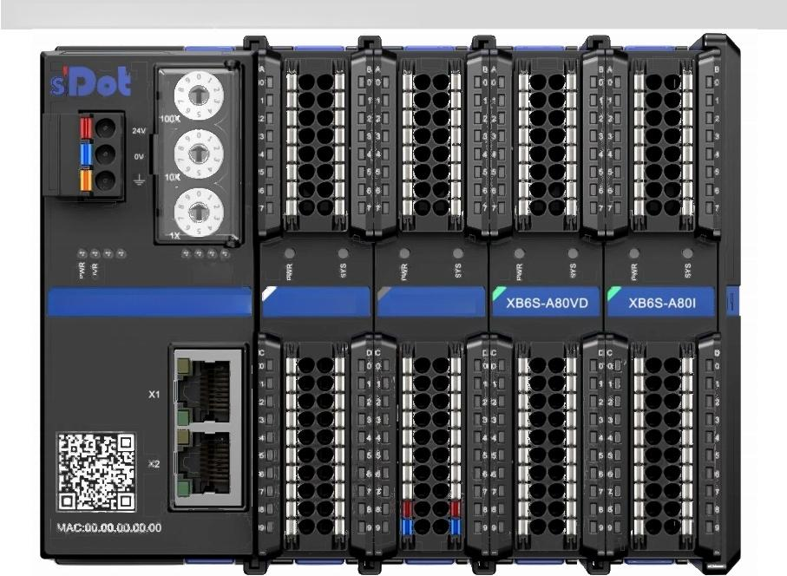
产品组合方式一(耦合器模块、I/O 模块、终端盖板)

2查
XB6S-MT2002 Modbus TCP XB6S-3200 XB6S-0032A

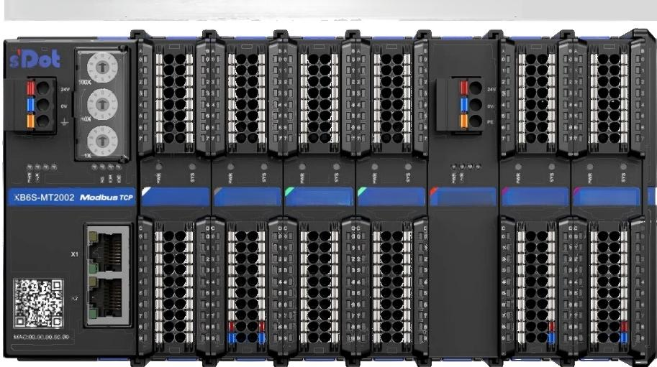
产品组合方式二(耦合器模块、I/O 模块、扩展电源模块、I/O 模块、终端盖板)

XB6S-3200 XB6S-0032A XB6S-A⁸0VD XB6S-A⁸01 XB6S-P2000 XB6S-1616A XB6S-1616B

版权所有◎ 2024-2026南京实点电子科技有限公司
3

 命名规则

2.1 命名规则

2.1.1 耦合器命名规则
XB 6S
(1) (2)3)

300 MX-8

编号 | 含义 | 取值说明
(1) | 总线类型 | XB:X-bus总线
(2) | 产品系列 | 6:插片式
(3) | 产品版本 | S:Strengthen,升级版
(4) | 总线协议 | EC:EtherCAT  PN:PROFINET  El:EtherNet/IP  MT:Modbus TCP  CB:CC-Link IE Field Basic
(5) | 电源功率 | 20:2A
(6) | 网口数量 | 02:双网口
(7) | 产品配置 | C:标准款  缺省：旗舰款

4
版权所有◎2024-2026南京实点电子科技有限公司

2.1.2 I/O 模块命名规则

XB 6 | S-A80V
(1)(2)(3) | (4)(5)(6)(7)

编号 | 含义 | 取值说明
(1) | 总线类型 | XB:X-bus总线
(2) | 产品系列 | 6:插片式
(3) | 产品版本 | S:Strengthen,升级版
(4) | I/O模块种类 | A:模拟量  缺省：数字量
(5) | 输入信号点 数 | 模拟量：0、4、8  数字量：00、08、16、32
(6) | 输出信号点 数 | 模拟量：0、4、8  数字量：00、08、16、32
(7) | 输入输出特 性 | 数字量 |  |  |  | 模拟量
(7) | 输入输出特 性 | 编码 | 输入 | 输出 | 连接器类型 | 编码 | 说明
(7) | 输入输出特 性 | A | NPN/PNP 兼容 | NPN | / | V | 单端信号，量程可调： Disable、 -10V~+10V、OV~10V、  -5V~+5V、0V~5V、1V~5V
(7) | 输入输出特 性 | B | NPN/PNP 兼容 | PNP | / | V | 单端信号，量程可调： Disable、 -10V~+10V、OV~10V、  -5V~+5V、0V~5V、1V~5V
(7) | 输入输出特 性 | N | NPN/PNP 兼容 | / | MIL连接器 | VD | 差分信号，量程可调： Disable、 -10V~+10V、OV~10V、  -5V~+5V、0V~5V、1V~5V
(7) | 输入输出特 性 | AN | NPN/PNP 兼容 | NPN | MIL连接器 | VD | 差分信号，量程可调： Disable、 -10V~+10V、OV~10V、  -5V~+5V、0V~5V、1V~5V
(7) | 输入输出特 性 | BN | NPN/PNP 兼容 | PNP | MIL连接器 | VD | 差分信号，量程可调： Disable、 -10V~+10V、OV~10V、  -5V~+5V、0V~5V、1V~5V
(7) | 输入输出特 性 | 缺省 | NPN/PNP 兼容 | / |  | I | 单端信号，量程可调： Disable、 4mA~20mA、OmA~20mA
(7) | 输入输出特 性 | J | / | 继电器 |  | ID | 差分信号，量程可调： Disable、 4mA~20mA、OmA~20mA、  -20mA~+20mA
 |  |  |  |  |  | 缺省 | 单端信号，模拟量电流&电压兼容
 |  |  |  |  |  | TM | 热电阻、热电偶等温度采集

版权所有◎ 2024-2026南京实点电子科技有限公司
5

2.2 模块列表

型号 | 产品描述
XB6S-MT2002 | Modbus TCP总线耦合器模块(旗舰款)
XB6S-MT2002-C | Modbus TCP总线耦合器模块(标准款)
XB6S-3200 | 32通道数字量输入模块，输入NPN/PNP兼容，输入滤波默认3ms
XB6S-1600 | 16通道数字量输入模块，输入NPN/PNP兼容，输入滤波默认3ms
XB6S-0800 | 8通道数字量输入模块，输入NPN/PNP兼容，输入滤波默认3ms
XB6S-1616A | 16通道数字量输入16通道数字量输出模块  输入NPN/PNP兼容，输入滤波默认3ms,输出NPN型
XB6S-1616B | 16通道数字量输入16通道数字量输出模块  输入NPN/PNP兼容，输入滤波默认3ms,输出PNP型
XB6S-0032A | 32通道数字量输出模块，输出NPN型
XB6S-0032B | 32通道数字量输出模块，输出PNP型
XB6S-0016A | 16通道数字量输出模块，输出NPN型
XB6S-0016B | 16通道数字量输出模块，输出PNP型
XB6S-0008A | 8通道数字量输出模块，输出NPN型
XB6S-0008B | 8通道数字量输出模块，输出PNP型
XB6S-3200N | 32通道数字量输入模块，输入NPN/PNP兼容，输入滤波默认3ms,MIL连接器型
XB6S-0032AN | 32通道数字量输出模块，输出NPN型，MIL连接器型
XB6S-0032BN | 32通道数字量输出模块，输出PNP型，MIL连接器型
XB6S-0012J/6 | 12通道继电器输出模块(注：型号中的“/”可缺省，即XB6S-0012J/6与XB6S-0012J6 为同一模块)
XB6S-A80VD | 8通道模拟量电压输入模块 | 差分信号，量程可调：Disable、-10V~+10V、 0V~10V、-5V~+5V、OV~5V、1V~5V
XB6S-A80V | 8通道模拟量电压输入模块 | 单端信号，量程可调：Disable、-10V~+10V、 OV~10V、-5V~+5V、OV~5V、1V~5V
XB6S-A40VD | 4通道模拟量电压输入模块 | 差分信号，量程可调：Disable、-10V~+10V、 0V~10V、-5V~+5V、OV~5V、1V~5V
XB6S-A40V | 4通道模拟量电压输入模块 | 单端信号，量程可调：Disable、-10V~+10V、 OV~10V、-5V~+5V、0V~5V、1V~5V
XB6S-A80ID | 8通道模拟量电流输入模块 | 差分信号，量程可调： Disable、4mA~20mA、 0mA~20mA、-20mA~+20mA
XB6S-A80l | 8通道模拟量电流输入模块 | 单端信号，量程可调： Disable、4mA~20mA、 OmA~20mA
XB6S-A40ID | 4通道模拟量电流输入模块 | 差分信号，量程可调： Disable、4mA~20mA、 0mA~20mA、-20mA~+20mA
XB6S-A40I | 4通道模拟量电流输入模块 | 单端信号，量程可调： Disable、4mA~20mA、 OmA~20mA
XB6S-A08V | 8通道模拟量电压输出模块 | 单端信号，量程可调：Disable、-10V~+10V、 OV~10V、-5V~+5V、0V~5V、1V~5V
XB6S-A04V | 4通道模拟量电压输出模块 | 单端信号，量程可调：Disable、-10V~+10V、 0V~10V、-5V~+5V、OV~5V、1V~5V

版权所有◎ 2024-2026南京实点电子科技有限公司
6

XB6S-A08l | 8通道模拟量电流输出模块 | 单端信号，量程可调： Disable、4mA~20mA、 OmA~20mA
XB6S-A041 | 4通道模拟量电流输出模块 | 单端信号，量程可调： Disable、4mA~20mA、 OmA~20mA
XB6S-A80 | 8通道模拟量电流&电压兼容输入模块 | 单端信号，量程可调： Disable、OmA~20mA、 4mA~20mA、-20mA~+20mA、  -10V~+10V、OV~10V、-5V~+5V、OV~5V、 1V~5V
XB6S-A40 | 4通道模拟量电流&电压兼容输入模块
XB6S-A08 | 8通道模拟量电流&电压兼容输出模块 | 单端信号，量程可调： Disable、OmA~20mA、 4mA~20mA、-10V~+10V、0V~10V、  -5V~+5V、0V~5V、1V~5V
XB6S-A04 | 4通道模拟量电流&电压兼容输出模块
XB6S-A80TM | 8通道热电阻、热电偶温度采集模块 (模块介绍详见官网模块用户手册)
XB6S-A40TM | 4通道热电阻、热电偶温度采集模块 (模块介绍详见官网模块用户手册)
XB6S-PL20 | 2通道单端增量式编码器计数模块 (模块介绍详见官网模块用户手册)
XB6S-PL20D | 2通道差分增量式编码器计数模块(模块介绍详见官网模块用户手册)
XB6S-PC80 | 8通道脉冲计数模块(模块介绍详见官网模块用户手册)
XB6S-C01SP | 1通道串行通讯模块(模块介绍详见官网模块用户手册)
XB6S-XBF02 | 网关模块，支持连接XBF系列IO模块 (模块介绍详见官网模块用户手册)
XB6S-P2000 | 扩展电源模块
XB6S-C18_2 | 公共端扩展模块
XB6S-CVR00 | 终端盖板

版权所有◎ 2024-2026南京实点电子科技有限公司
7

 模块介绍

3.1 Modbus TCP耦合器

3.1.1 面板结构

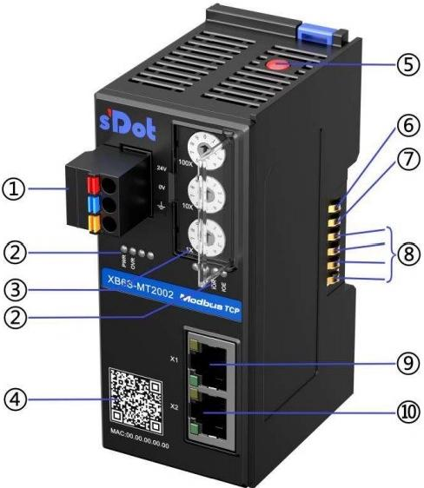

编号 | 名称 | 说明
① | 电源接线端子 | 3P弹压式接线端子
② | 模块指示灯和指示灯标识 | 指示耦合器电源状态、系统运行状态
③ | 旋转开关 | 设定IP地址
④ | 模块二维码 | 扫码可获取模块相关资料
⑤ | 复位按键 | 复位IP信息和配置参数

版权所有◎ 2024-2026南京实点电子科技有限公司
8

⑥ | 电源+ | 5V
⑦ | 电源- | 0V
⑧ | X-bus通讯信号 | 通讯信号
⑨ | 总线接口X1 | RJ45接口
⑩ | 总线接口×2 | RJ45接口

3.1.2旋转开关

IP 地址设定
可使用旋转开关，指定模块 IP 地址的设定方法。

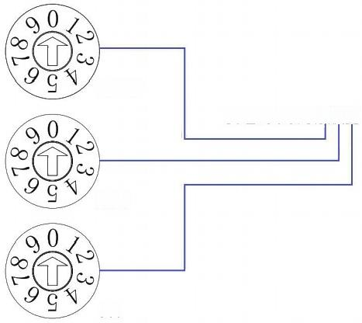
X100
192.168.1.XXX

X10

X1

设定值(十进制) | IP地址设定方法
000 | 出厂时的旋转开关设定为“000”,默认IP地址为192.168.1.120。如已使用Web修改， 延续上一次设定值启动。
001～254 | 设定IP地址低位1Byte。通过“×100”对百位、通过“×10”对十位、通过“×1”对个 位，在1～254的范围内进行设定。  IP地址高位3Byte延续前一次通过Web设定的值。  工厂出厂状态下通过旋转开关将IP地址设定为000以外的值时，高位3Byte为  192.168.1。
255~ | 当旋转开关设置为255或255以上时，模块上电后，取默认值或者上一次存储的值。

注意事项
1、 工具选用
螺丝刀规格：开口为3 mm。
2、 旋转开关IP务必在断电的情况下设置。
3、 如在通讯过程中需要修改IP 地址，新的设置完成后，必须重新上电才会生效。

9
版权所有◎ 2024-2026南京实点电子科技有限公司

3.1.3 指示灯功能

Modbus TCP耦合器指示灯定义
标识 | 名称 | 颜色 | 状态 | 状态描述
PWR | 电源指示灯 | 绿色 | 常亮 | 模块电源工作正常
PWR | 电源指示灯 | 绿色 | 熄灭 | 模块未供电或电源异常
OVR | 过载指示灯 | 红色 | 熄灭 | 未超载
OVR | 过载指示灯 | 红色 | 常亮 | 负载达到90%(±5%)以上
NS | 网络状态指示灯 | 绿色 | 常亮 | Modbus TCP建立连接通信
NS | 网络状态指示灯 | 绿色 | 熄灭 | Modbus TCP未建立连接通信
IOR | IO通讯指示灯 | 绿色 | 常亮 | I/O过程数据已建立
IOR | IO通讯指示灯 | 绿色 | 闪烁1Hz | 无业务数据交互
IOR | IO通讯指示灯 | 绿色 | 闪烁10Hz | 耦合器固件升级
IOE | IO异常指示灯 | 红色 | 常亮 | 通讯异常
IOE | IO异常指示灯 | 红色 | 熄灭 | 通讯无异常

网络状态指示灯定义
标识 | 名称 | 颜色 | 状态 | 状态描述
X1 | 网络状态指示灯 | 橙色 | 闪烁 | 连接建立并有数据交互
X1 | 网络状态指示灯 | 橙色 | 熄灭 | 无数据交互或异常
X1 | 网络状态指示灯 | 绿色 | 常亮 | 建立网络连接
X1 | 网络状态指示灯 | 绿色 | 熄灭 | 无网络连接建立或异常
X2 | 网络状态指示灯 | 橙色 | 闪烁 | 连接建立并有数据交互
X2 | 网络状态指示灯 | 橙色 | 熄灭 | 无数据交互或异常
X2 | 网络状态指示灯 | 绿色 | 常亮 | 建立网络连接
X2 | 网络状态指示灯 | 绿色 | 熄灭 | 无网络连接建立或异常

版权所有◎ 2024-2026南京实点电子科技有限公司
10

3.1.4产品参数

3.1.4.1接口参数

Modbus TCP接口参数
总线协议 | Modbus TCP
从站数量 | 根据主站支持的从站数量而定
数据传输介质 | Ethernet CAT5电缆
传输速率 | 100Mbps
最小循环时间(1) | 1ms
传输距离 | ≤100m(站站距离)
总线接口 | 2×RJ45
模块最大串接数量 | 32
输入过程数据量 | 512Bytesl2
输出过程数据量 | 512Bytes
注[1]: PLC与耦合器之间的循环时间(扫描周期)。
注[2]:上行数据总长度不超过512Bytes,下行数据总长度不超过512Bytes。

3.1.4.2电源参数

电源参数
输入电压 | SELV Input  24VDC(18V~36V)
输入电流 | Max:600mA(24VDC)
背板供电电流 | Max:2A
背板供电电压 | 5VDC

3.1.4.3通用参数

通用技术参数
规格尺寸 |  | 106.4×43×61mm
重量 |  | 160g(旗舰款)
 |  | 140g(标准款)
使用环境 | 工作温度 | -20℃~+60℃
使用环境 | 存储温度 | -40℃~+80℃
使用环境 | 相对湿度 | 95%,无冷凝
使用环境 | 海拔高度 | ≤2000m
使用环境 | 耐振动 | IEC 60068-2-6正弦振动  5Hz~8.4Hz,3.5mm,8.4Hz~150Hz,1g  X/Y/Z三轴向，10个循环/轴向(100min)
使用环境 | 耐冲击 | IEC 60068-2-27机械冲击  150m/s²,11ms,±X/Y/Z六个方向 3次/方向，共18次
使用环境 | 防护等级 | IP20
使用环境 | 过电压类别 | 1
11
版权所有◎ 2024-2026南京实点电子科技有限公司

 | 污染等级 | 2级
电磁兼容性要求 | 静电放电 | Level 3 | 接触±8KV空气±8KV,IEC61000-4-2
电磁兼容性要求 | 浪涌 | Level 3 | 1KV DM 2KV CM,IEC61000-4-5
电磁兼容性要求 | 电快速脉冲群 | Level 4 | 电源线±4KV,IEC61000-4-4
模块异常自恢复 |  | 支持
告警 |  | 支持
固件升级 |  | 支持
短路保护 |  | 支持(自动恢复机制)
反接保护 |  | 支持(自动恢复机制)
浪涌保护 |  | 支持
CE认证 |  | EMC  EN 61131-2  EN IEC 61000-6-4  EN IEC 61000-6-2
LVD
EN 61010-1:2010/A1 EN IEC 61010-2-201
RoHS认证 |  | 欧盟指令2011/65/EU Annex Il

版权所有◎ 2024-2026南京实点电子科技有限公司
12

3.1.5电源接线图

使用24VDC电源模块，参照接线方法，根据下图所示电路，将电源接好，同时可靠接地(电源线推荐选用 双绞线)。
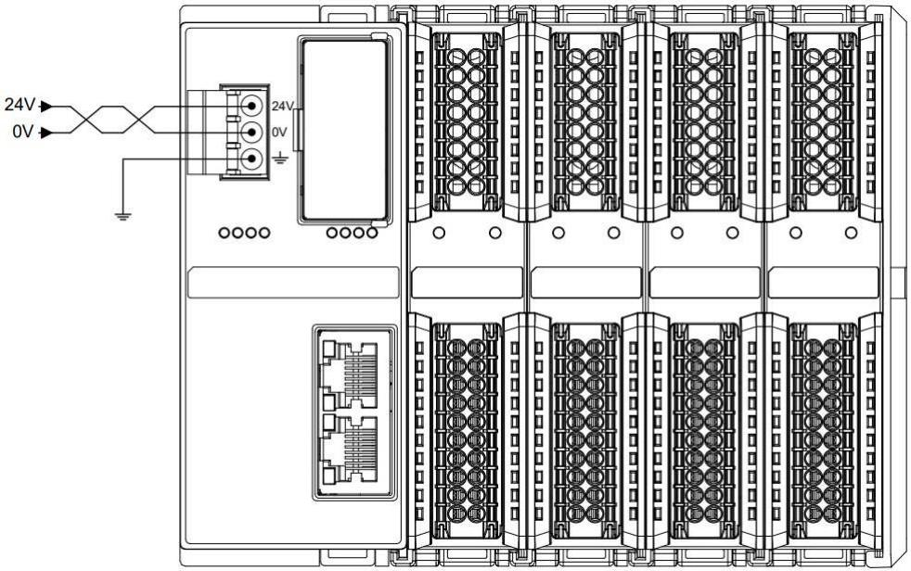

3.1.6总线接线

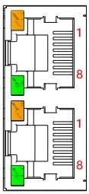
采用标准RJ45网络接口与标准水晶接头，引脚分配如下表所示。

引脚号 | 信号
1 | TD+
2 | TD-
3 | RD+
4 | 一
5 | 一
6 | RD-
7 | 一
8 | 一
注 意 事 项
●推荐使用类别5或更高等级的双屏蔽(编织网+铝箔)STP电缆作为通讯电缆。
● 设 备 之 间 线 缆 的 长 度 不 能 超 过 1 0 0 m 。

版权所有◎ 2024-2026南京实点电子科技有限公司
13

3.1.7外形尺寸图

耦合器外形规格(单位mm)

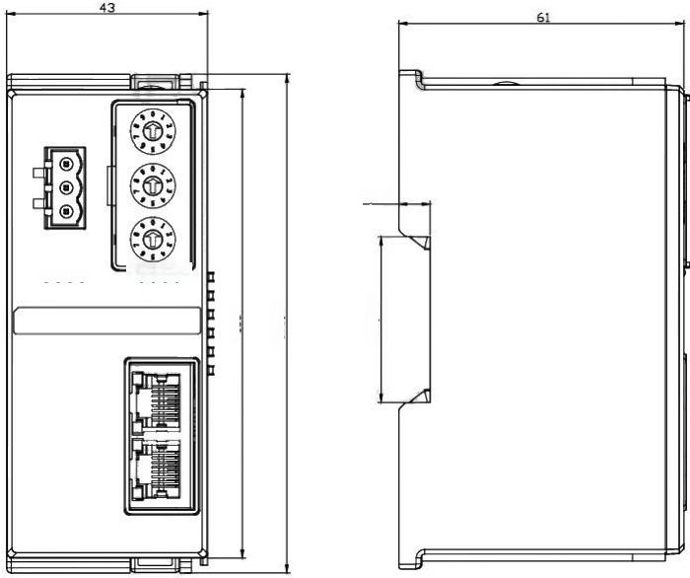
6,7

0000 0000
106,4
35,45
100

版权所有◎ 2024-2026南京实点电子科技有限公司
14

3.2 数字量I/O模块

3.2.1 面板结构

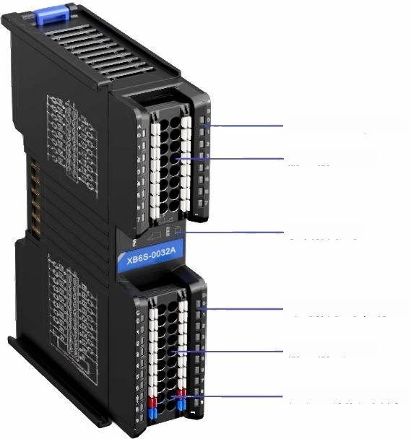

通道指示灯和标识
输入输出通道

系统指示灯

通道指示灯和标识
输入输出通道

现场电源接线端子

3.2.2 指示灯功能

数字量I/O模块指示灯定义
标识 | 名称 | 颜色 | 状态 | 状态描述
PWR | 电源指示灯 | 绿色 | 常亮 | 电源供电正常
PWR | 电源指示灯 | 绿色 | 熄灭 | 产品未上电或电源供电异常
SYS | 运行状态指示灯 | 绿色 | 常亮 | 系统运行正常
SYS | 运行状态指示灯 | 绿色 | 闪烁1Hz | 无业务数据交互，等待建立业务数据交互
SYS | 运行状态指示灯 | 绿色 | 闪烁10Hz | 固件升级
SYS | 运行状态指示灯 | 绿色 | 熄灭 | 系统未工作
0~7 | 输入通道指示灯 | 绿色 | 常亮 | 模块通道有信号输入
0~7 | 输入通道指示灯 | 绿色 | 熄灭 | 模块通道无信号输入或信号输入异常
0~7 | 输出通道指示灯 | 绿色 | 常亮 | 模块通道有信号输出
0~7 | 输出通道指示灯 | 绿色 | 熄灭 | 模块通道无信号输出或信号输出异常

版权所有◎ 2024-2026南京实点电子科技有限公司
15

3.2.3 技术参数

3.2.3.1数字量输入模块参数

数字量输入
产品型号 | XB6S-3200 | XB6S-3200N | XB6S-1600 | XB6S-0800
总线输入电源额定电压 | 5VDC(4.5V~5.5V)
总线输入电源额定电流 | ≤100mA | ≤70mA | ≤80mA | ≤60mA
输入额定电压 | 24VDC(20.4V~28.8V)
输入电流典型值 | 5mA/ch(24VDC)
输入信号点数 | 32 | 32 | 16 | 8
输入信号类型 | NPN/PNP兼容
输入信号形式 | 电压直接输入形式  漏型输入(Sink):NPN开集极输入形式  源型输入(Source):PNP开集极输入形式
OFF电压/OFF电流 | -3V~+5V/0.9mA以下
ON电压/ON电流 | 11V~30V/2.1mA以上
反应时间 | <50us
输入滤波 | 无滤波、0.1ms、0.2ms、0.5ms、1ms、2ms、3ms(出厂设置)、4ms...18ms、 19ms、20ms
最大输入频率 | 150Hz(滤波时间：3ms)
输入阻抗 | 5.4KΩ
隔离方式 | 光耦隔离
隔离耐压 | 500VAC
额定电流消耗 | 100mA | 70mA | 80mA | 60mA
功耗 | 0.5W | 0.35W | 0.4W | 0.3W
数字输入类型 | Type1/Type3
通道指示灯 | 绿色LED灯

版权所有◎ 2024-2026南京实点电子科技有限公司
16

3.2.3.2数字量输入输出模块参数

数字量输入
产品型号 | XB6S-1616A | XB6S-1616B
总线输入电源额定电压 | 5VDC(4.5V~5.5V)
总线输入电源额定电流 | ≤130mA | ≤100mA
输入额定电压 | 24VDC(20.4V~28.8V)
输入电流典型值 | 5mA/ch(24VDC)
输入信号点数 | 16 | 16
输入信号类型 | NPN/PNP兼容
输入信号形式 | 电压直接输入形式  漏型输入(Sink):NPN开集极输入形式  源型输入(Source):PNP开集极输入形式
OFF电压/OFF电流 | -3V~+5V/0.9mA以下
ON电压/ON电流 | 11V~30V/2.1mA以上
反应时间 | <50us
输入滤波 | 无滤波、0.1ms、0.2ms、0.5ms、1ms、2ms、3ms(出厂设置)、4ms...18ms、 19ms、20ms
最大输入频率 | 150Hz(滤波时间：3ms)
输入阻抗 | 5.4KΩ
隔离方式 | 光耦隔离
隔离耐压 | 500VAC
额定电流消耗 | 130mA | 100mA
功耗 | 0.65W | 0.5W
数字输入类型 | Type1/Type3
通道指示灯 | 绿色LED灯
数字量输出
输出信号点数 | 16 | 16
输出信号类型 | NPN | PNP
现场侧输入电压范围 | 24VDC(20.4V~28.8V)
输出压降 | <1V
输出负载类型 | 阻性负载、感性负载、灯负载
单通道额定电流 | Max:0.5A(详见附图1)
漏电流 | <10uA
反应时间 | <150us
输出通道保护 | 短路保护(自动恢复机制)
模块保护 | 反接保护(自动恢复机制)、现场侧浪涌保护
隔离方式 | 光耦隔离
隔离耐压 | 500VAC
通道指示灯 | 绿色LED灯

版权所有◎ 2024-2026南京实点电子科技有限公司
17

3.2.3.3数字量输出模块参数

数字量输出
产品型号 | XB6S-0032A | XB6S-0032B | XB6S-0032AN | XB6S-0032BN
总线输入电源额定电压 | 5VDC(4.5V~5.5V)
总线输入电源额定电流 | ≤150mA | ≤110mA | ≤130mA | ≤80mA
现场侧输入电压范围 | 24VDC(20.4V~28.8V)
输出信号点数 | 32 | 32 | 32 | 32
输出信号类型 | NPN | PNP | NPN | PNP
输出压降 | <1V
输出负载类型 | 阻性负载、感性负载、灯负载
单通道额定电流 | Max:0.5A(详见附图1) |  | Max:0.1A
漏电流 | <10uA
反应时间 | <150us
输出通道保护 | 短路保护(自动恢复机制)
模块保护 | 反接保护(自动恢复机制)、现场侧浪涌保护
隔离方式 | 光耦隔离
隔离耐压 | 500VAC
额定电流消耗 | 150mA | 110mA | 130mA | 80mA
功耗 | 0.75W | 0.55W | 0.65W | 0.4W
通道指示灯 | 绿色LED灯

数字量输出
产品型号 | XB6S-0008A | XB6S-0008B | XB6S-0016A | XB6S-0016B
总线输入电源额定电压 | 5VDC(4.5V~5.5V)
总线输入电源额定电流 | ≤70mA | ≤60mA | ≤110mA | ≤90mA
现场侧输入电压范围 | 24VDC(20.4V~28.8V)
输出信号点数 | 8 | 8 | 16 | 16
输出信号类型 | NPN | PNP | NPN | PNP
输出压降 | <1V
输出负载类型 | 阻性负载、感性负载、灯负载
单通道额定电流 | Max:0.5A(详见附图1)
漏电流 | <10uA
反应时间 | <150us
输出通道保护 | 短路保护(自动恢复机制)
模块保护 | 反接保护(自动恢复机制)、现场侧浪涌保护
隔离方式 | 光耦隔离
隔离耐压 | 500VAC
额定电流消耗 | 70mA | 60mA | 110mA | 90mA
功耗 | 0.35W | 0.3W | 0.55W | 0.45W
通道指示灯 | 绿色LED灯

18 版权所有◎ 2024-2026南京实点电子科技有限公司

3.2.3.4继电器输出模块参数

继电器输出
产品型号 | XB6S-0012J/6
总线输入电源额定电压 | 5VDC(4.5V~5.5V)
总线输入电源额定电流 | ≤100mA
现场侧输入电压范围 | 24VDC(20.4V~28.8V)
输出信号点数 | 12
输出形式 | Relay
输出负载类型 | 阻性负载、感性负载、灯负载
负载最小电流 | 10mA
负载最小电压 | 5V
单通道额定电压 | 24VDC
单通道额定电流 | Max:2A(详见附 图 2 )
硬件输出响应时间 | 10ms/10ms
模块保护 | 现场侧反接保护(自动恢复机制)、现场侧浪涌保护
隔离方式 | 光耦隔离+继电器隔离
隔离耐压 | 1500VAC
额定电流消耗 | 100mA
功耗 | 0.5W
机械寿命 | 最小2000万次操作(18000次操作/小时)
电气寿命 | 最小10万次操作(2A,24VDC,感性负载)
通道指示灯 | 绿色LED灯

3.2.3.5通用技术参数

通用技术参数
规格尺寸 | 106.4×25.7×72.3mm
规格尺寸 | 106.4×25.7×77.4mm(MIL连接器型模块)
重量 | 32通道DIO:110g
重量 | 16通道DIO:90g
重量 | 8通道DIO:90g
重量 | XB6S-0012J/6:135g
工作温度 | -20℃~+60℃
存储温度 | -40℃~+80℃
相对湿度 | 95%,无冷凝
海拔高度 | ≤2000m
污染等级 | 2级
防护等级 | IP20
安规认证 | UL认证、CE认证
绿色环保认证 | RoHS认证、REACH认证

版权所有◎ 2024-2026南京实点电子科技有限公司
19

附图1:
数字量输出模块单通道最大额定电流与温度的关系图
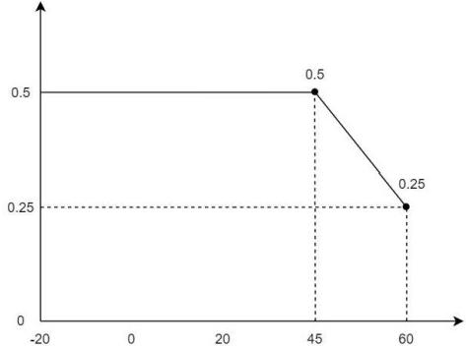
单通道最大额定电流A
环境温度(℃)

附图2:
继电器输出模块单通道最大额定电流与温度的关系图

单 通 道 最 大 额 定 电 流 (A)

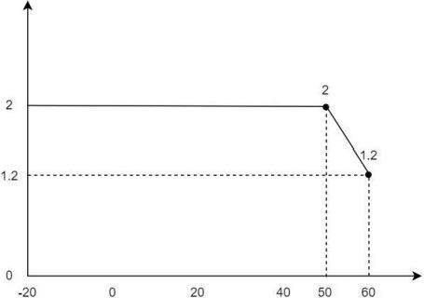
环境温度(℃)

版权所有◎ 2024-2026南京实点电子科技有限公司
20

3.2.4接线图

3.2.4.1 XB6S-3200
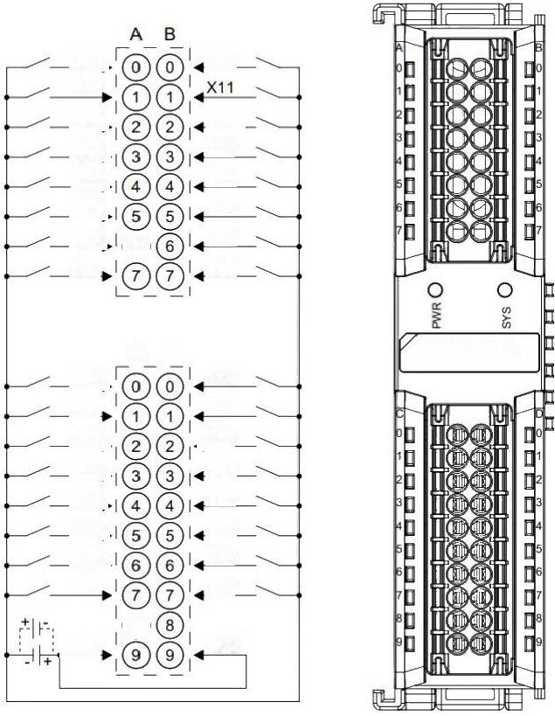
X00 X01
X02
X03
X04
X05
X06 ⑥ X07

C D XB6S-3200
X20
X21
X22 X23▶
X24
X25
X26 X27
⑧ COM
X30
X31
X32
X33
X34
X35
X36
X37
X12
X13
X14
X15
X16
X17
COM
X10
*COM 内部导通；NPN/PNP 兼容

21
版权所有◎ 2024-2026南京实点电子科技有限公司

3.2.4.2 XB6S-1600

PWR
SAS

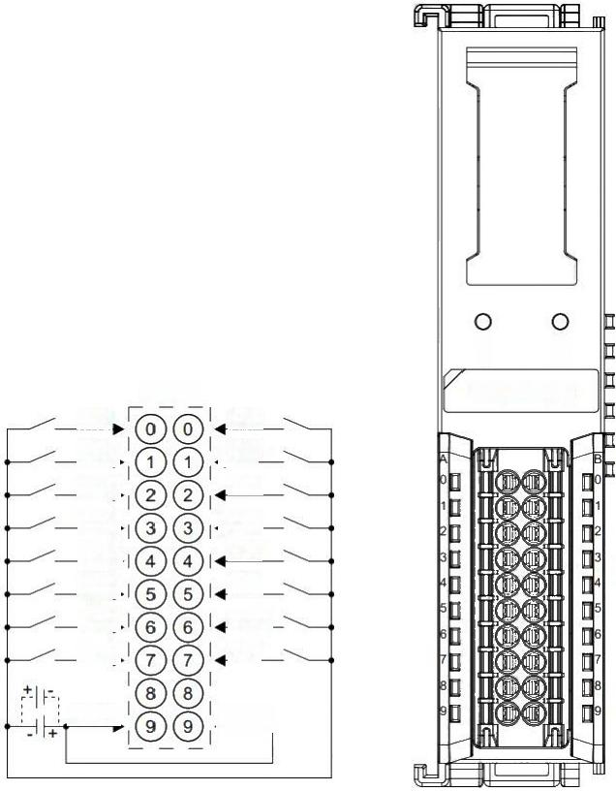
XB6S-1600
A_B
X10
X00
X01
X02→
X03
X04
X05
X06
X07
X11
X12
X13
X14 X15 X16 X17
COM
COM

*COM 内部导通；NPN/PNP 兼容

22
版权所有◎ 2024-2026南京实点电子科技有限公司

3.2.4.3 XB6S-0800

PWR
SYS

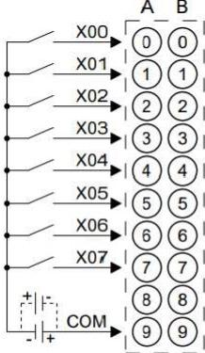
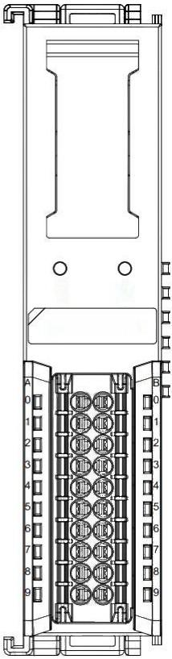
XB6S-0800

*NPN/PNP 兼容

版权所有◎ 2024-2026南京实点电子科技有限公司
23

3.2.4.4 XB6S-1616A
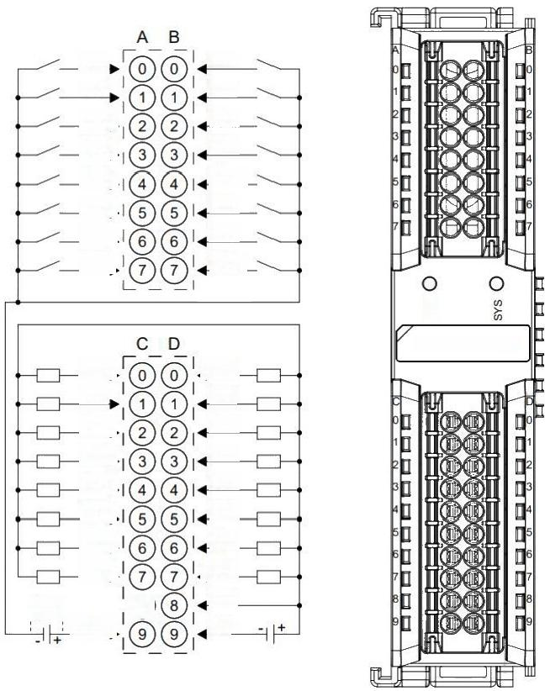
PWR
X00
X01
X02
X03
X04
X05
X06
X07

XB6S-1616A
Y00 Y01
Y02▶
Y03
Y04
Y05
Y06
Y07
⑧ COM
Y10
Y11
Y12
Y13
Y14
Y15
Y16
Y17
24V
OV
X10
X11
X12
X13
X14
X15
X16
X17
*COM 为 DI 公共端，DI 为 NPN/PNP 兼容，DO 为 NPN

24
版权所有◎ 2024-2026南京实点电子科技有限公司

3.2.4.5 XB6S-1616B
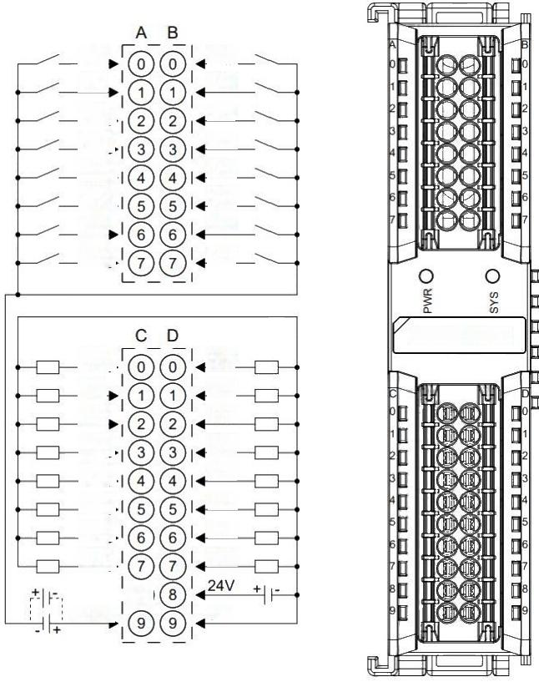
X00
X01
X02
X03
X04
X05
X06
X07→

XB6S-1616B
Y00
Y01
Y02
Y03
Y04
Y05
Y06
Y07
⑧
COM
Y10
Y11
Y12
Y13
Y14
Y15
Y16
Y17
X10
X11
X12
X13
X14
X15
X16
X17
0V
*COM 为 DI 公共端，DI 为 NPN/PNP 兼容，DO 为 PNP

25
版权所有◎ 2024-2026南京实点电子科技有限公司

3.2.4.6 XB6S-0032A
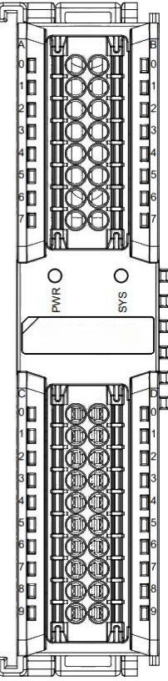
Y00
Y01
Y02
Y03
Y04
Y05
Y06
Y07
Y10
Y11
Y12
Y13
Y14
Y15
Y16
Y17
C D
Y20→
Y21
Y22
Y23
Y24
Y25
Y26
Y27→
24V
OV
Y30
Y31
Y32
Y33
Y34
Y35
Y36
Y37
24V
OV

XB6S-0032A
*24V内部导通；OV 内部导通
*负载公共端电源需与模块使用同一个电源

版权所有◎ 2024-2026南京实点电子科技有限公司
26

3.2.4.7 XB6S-0032B
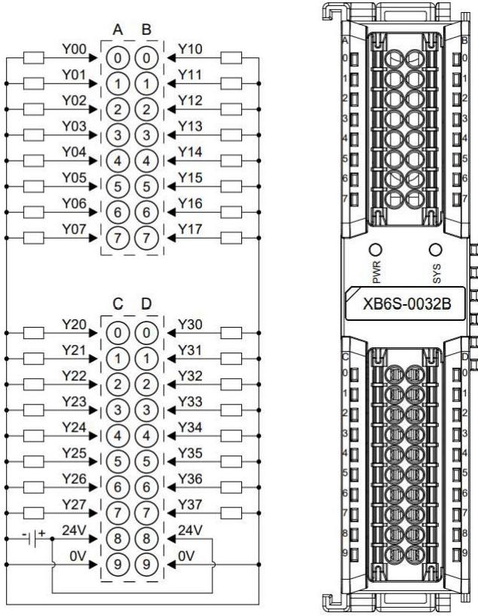
*24V内部导通；OV 内部导通
*负载公共端电源需与模块使用同一个电源

27
版权所有◎ 2024-2026南京实点电子科技有限公司

3.2.4.8 XB6S-0016A

PWR
SYS

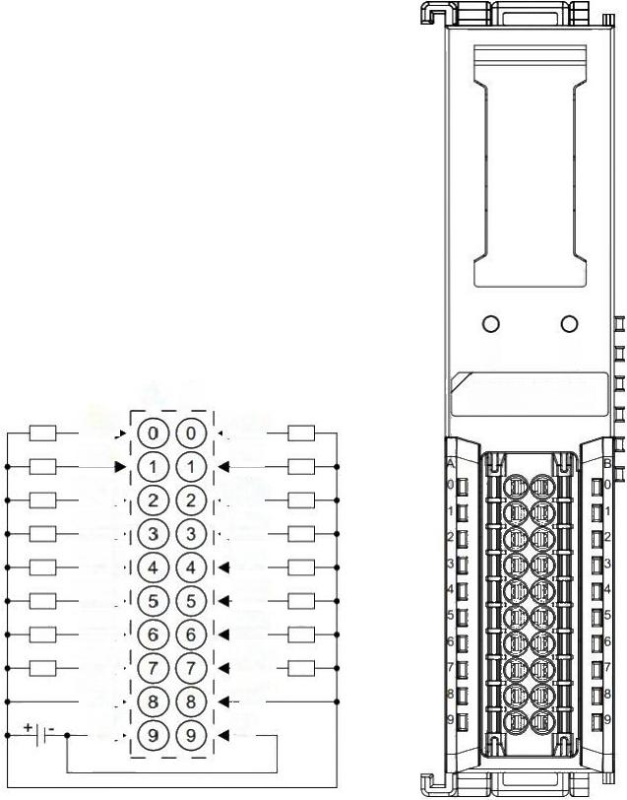
XB6S-0016A
A B

Y00
Y01
Y02
Y03
Y04
Y05
Y06
Y07 24V
0V

Y10
Y11
Y12
Y13
Y14
Y15
Y16
Y17
24V
OV

*24V内部导通；OV 内部导通
*负载公共端电源需与模块使用同一个电源

28
版权所有◎ 2024-2026南京实点电子科技有限公司

3.2.4.9 XB6S-0016B

PWR

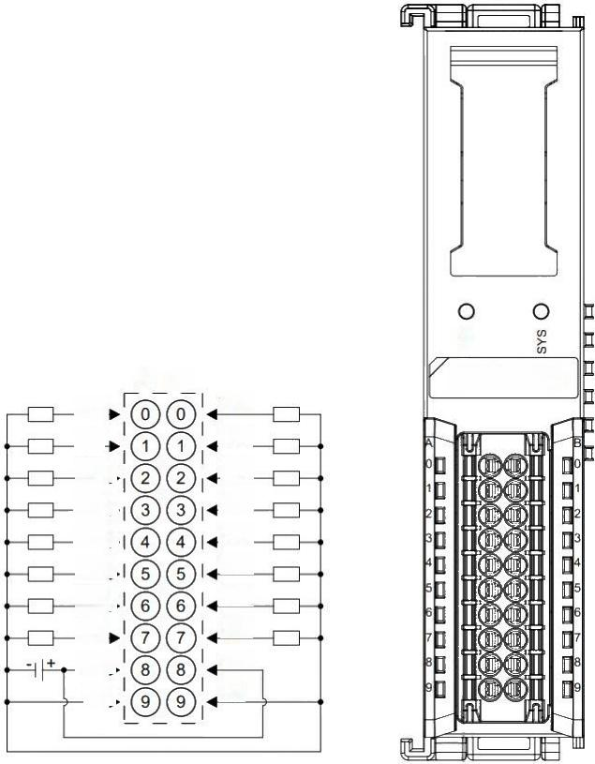
XB6S-0016B
A B Y00
Y01
Y02
Y03
Y04
Y05
Y06
Y07
24V
Y10
Y11
Y12
Y13
Y14
Y15
Y16
Y17
24V
0V
OV

*24V内部导通；OV 内部导通
*负载公共端电源需与模块使用同一个电源

29
版权所有◎ 2024-2026南京实点电子科技有限公司

3.2.4.10 XB6S-0008A
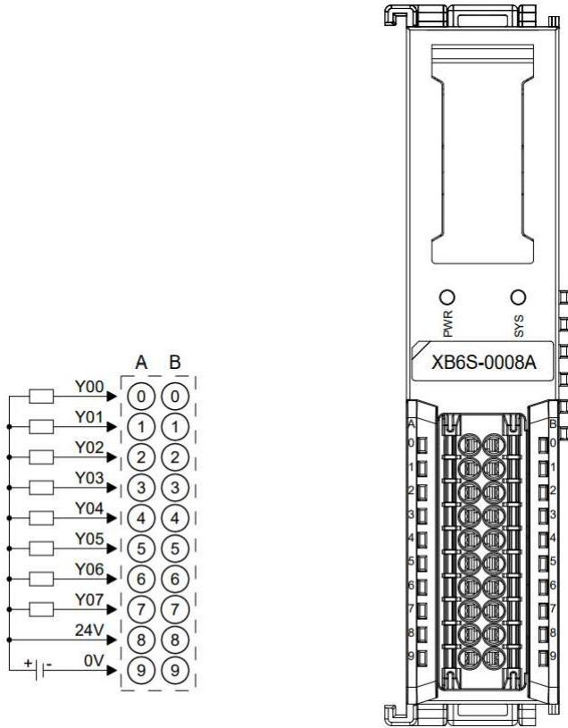

版权所有◎ 2024-2026南京实点电子科技有限公司
30

3.2.4.11 XB6S-0008B
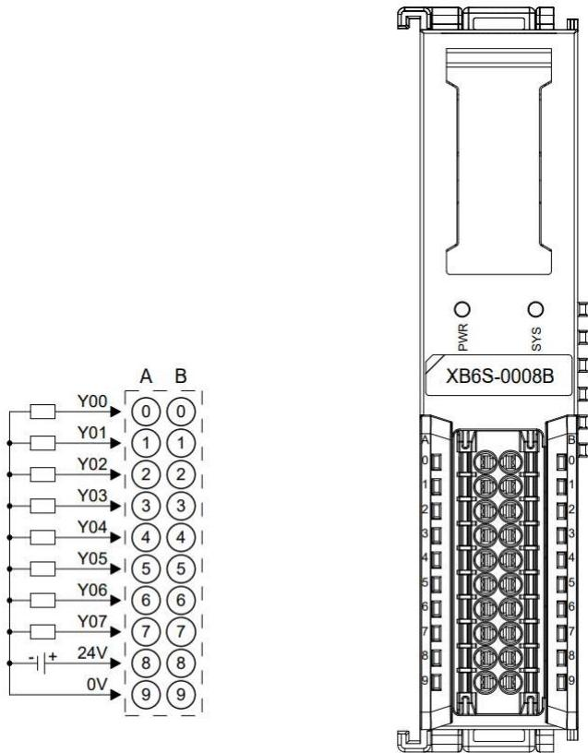

版权所有◎ 2024-2026南京实点电子科技有限公司
31

XB6S-3200N

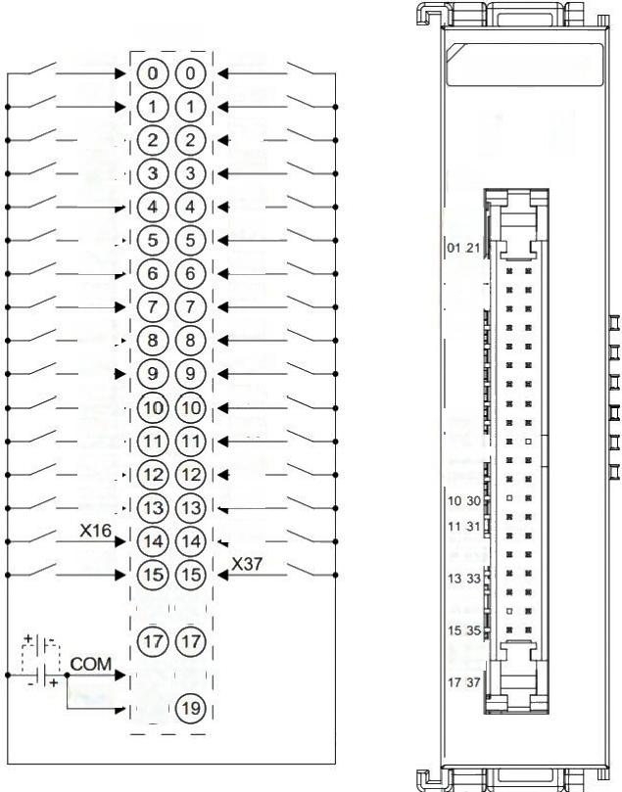
PWR□
□sAS
A_B
X20
X21
X22
X23
A B
X24
X25
X26
X27
X30
X31
X32
X33
0626
X34
X35
X36
X17
⑯ ⑯
⑱ 1⑱ ⑲
X00
X01
X02
X03
X04
X05
X06
X07
X10
X11
X12
X13→
X14
X15
0020
0222 0323I 0424
1232
1434

1636
XB6S-3200N
0525
COM
0727
*COM 内部导通；NPN/PNP 兼容

32
版权所有◎ 2024-2026南京实点电子科技有限公司

3.2.4.13 XB6S-0032AN
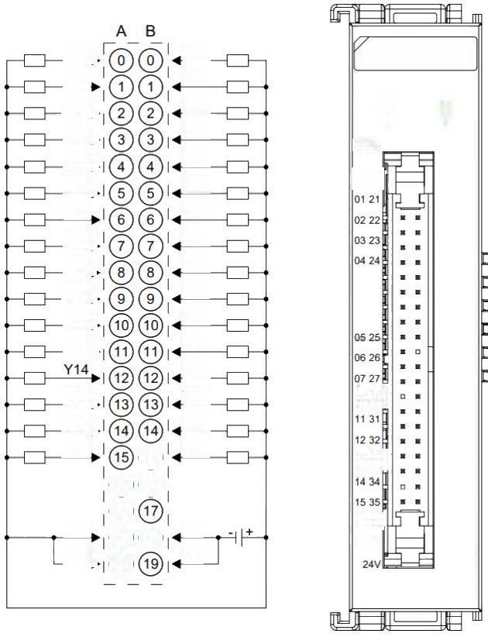
PWR□
YS 0
Y20 Y21
Y22
Y23
A B
Y24
Y25
Y26
Y27
Y30
Y31
Y32
Y33
Y34
Y35
Y36
⑮ Y37
⑯
⑱ 0V
0V
Y0O
Y01
Y02
Y03
Y04
Y05
Y06
Y07
Y10
Y11
Y12
Y13
1030

1333

1636
1737
⑯ ⑰
⑱ ⑲
Y15
Y16→ Y17
XB6S-0032AN
24V
24V
0020
*24V内部导通；OV 内部导通

33
版权所有◎ 2024-2026南京实点电子科技有限公司

XB6S-0032BN

Y00
Y01
Y02
Y03
Y04
Y05→ Y06
Y07
Y10 Y11.
Y12▶ Y13
Y14
Y15
Y16→
Y17→

24V
24V

⑯ ⑯
⑰
18 18
⑲

Y20
Y21
Y22
Y23
Y24
Y25
Y26
Y27
Y30
Y31
Y32
Y33
Y34
Y35
Y36
Y37

OV
0V

XB6S-0032BN

PWR
SYS
A B |0020 0121
0222
0323

1333
1434
1636

*24V 内部导通；OV 内部导通

34
版权所有◎ 2024-2026南京实点电子科技有限公司

3.2.4.15 XB6S-0012J/6
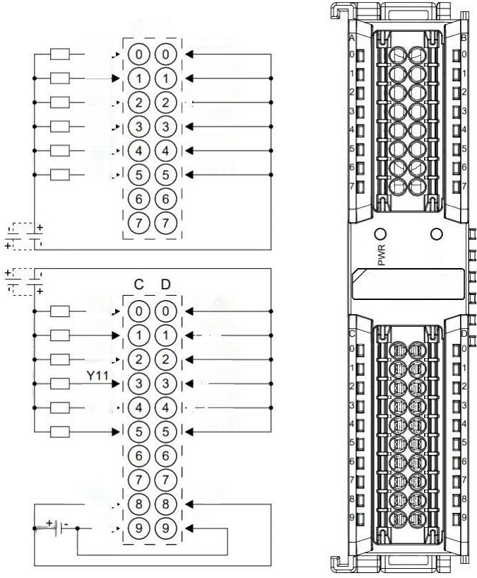

A B  Y00  Y01  Y02  Y03  Y04  Y05 | COM0  COM0  COMO COM0  COMO  COM0
SYS
XB6S-0012J/6
Y06 Y07  Y10  Y12 Y13 | COM1  COM1  COM1  COM1  COM1 COM1
24V 0V | 24V  OV

*24V内部导通；OV 内部导通
*COM0 内部导通；COM1 内部导通

35
版权所有◎ 2024-2026南京实点电子科技有限公司

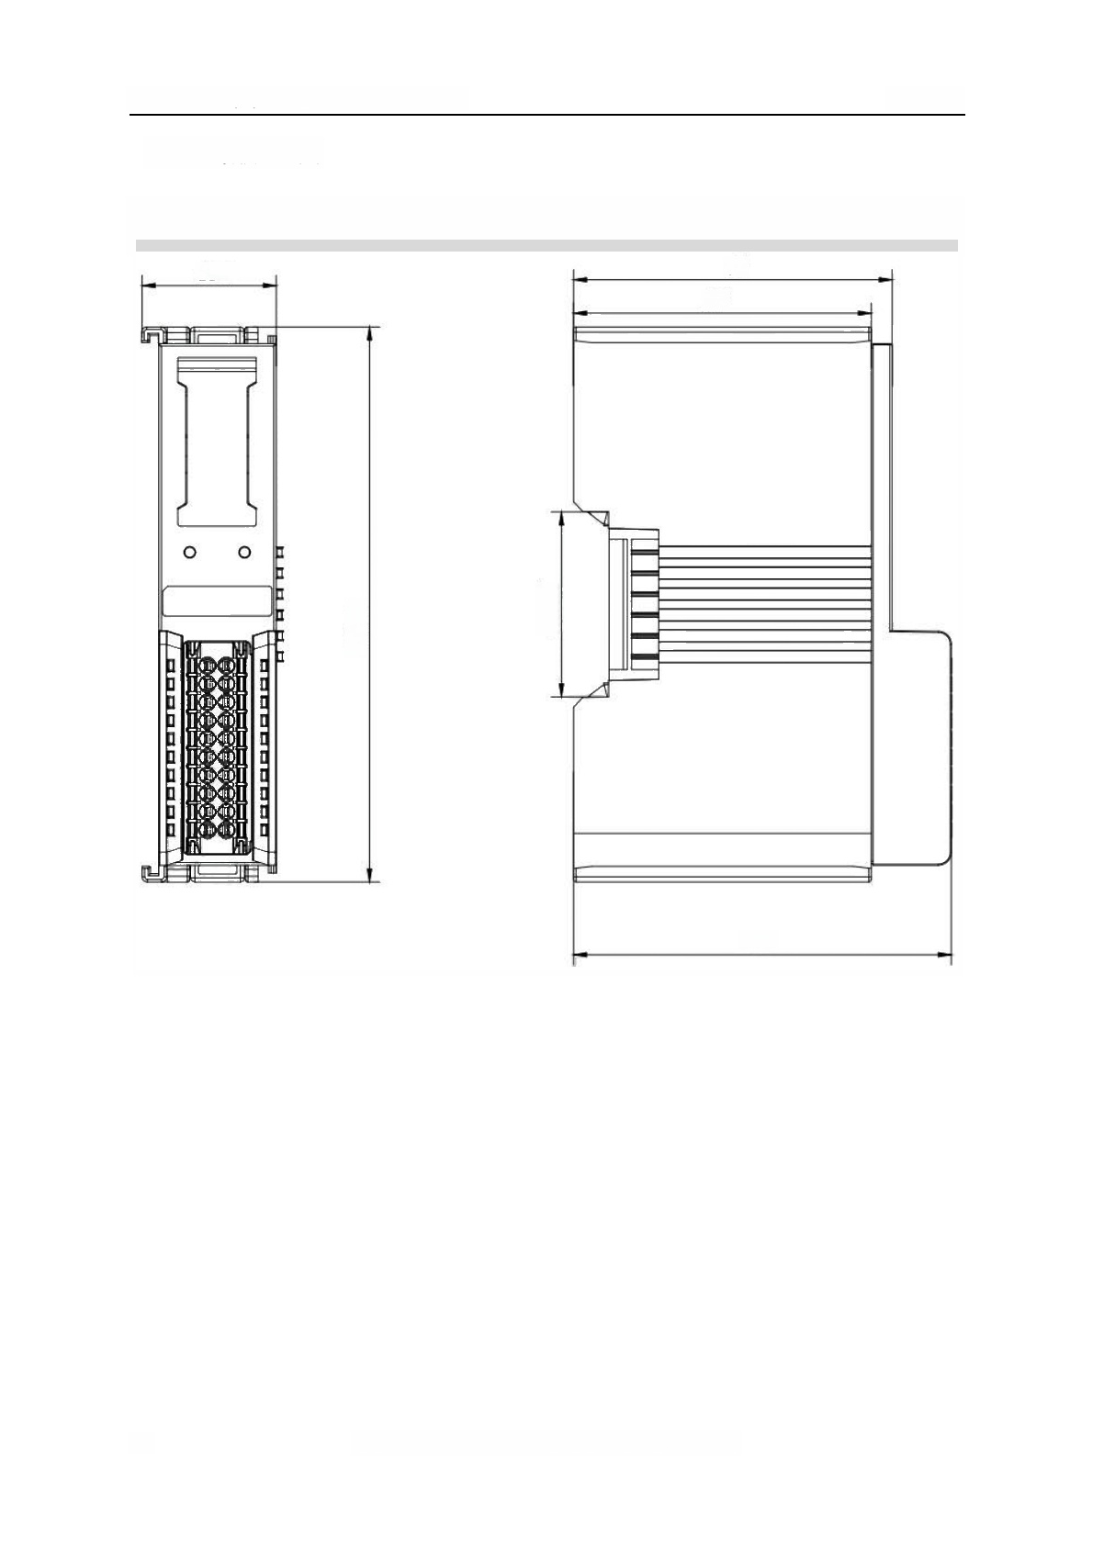
XB6S-MT2002(-C)耦合器插片式I/O 模块用户手册 3模块介绍

3.2.5外形尺寸图

8/16通道数字量I/O 模块外形规格(单位mm)
25.7 61
57

35.45
106.4

72.3

36
版权所有◎ 2024-2026南京实点电子科技有限公司

32通道数字量I/O 模块外形规格(单位mm)
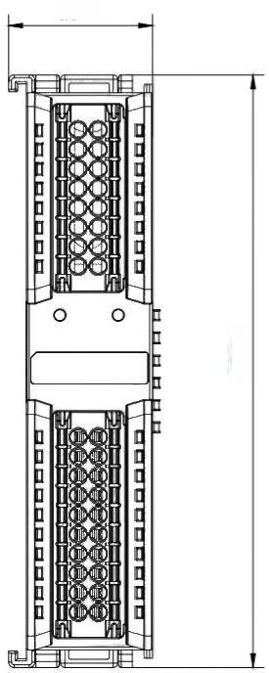
25.7
106.4

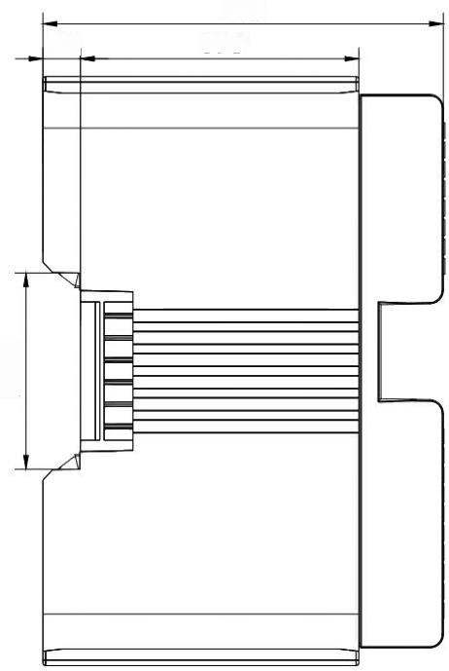
72.3 6.8 50.2
35.45

版权所有◎ 2024-2026南京实点电子科技有限公司
37

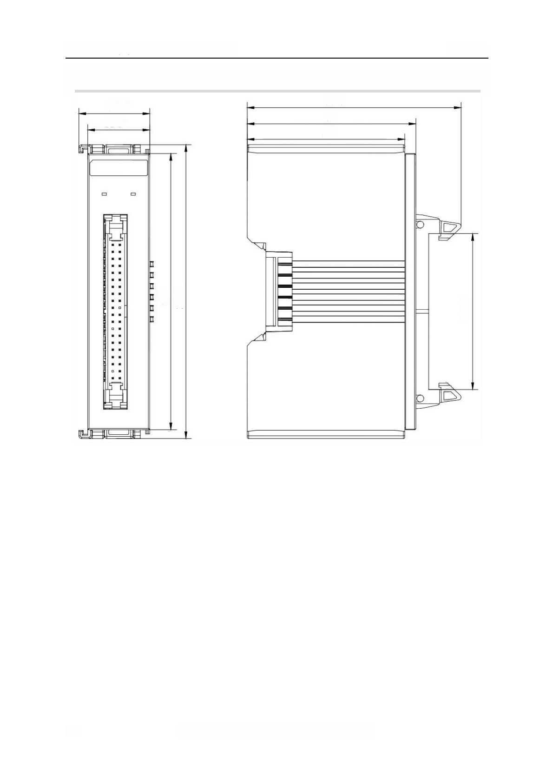
XB6S-MT2002(-C)耦合器插片式I/O 模块用户手册 3模块介绍
MIL 连接器型模块外形规格(单位 mm)
25.7 22.5
77.4
61
57

100
106.4
56.5

版权所有◎ 2024-2026南京实点电子科技有限公司
38

3.3 模拟量I/O模块

3.3.1 面板结构

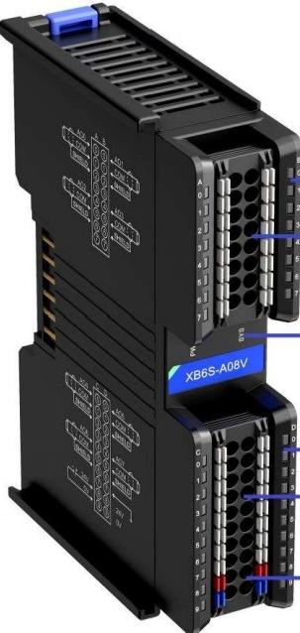

3.3.2 指示灯功能

通道指示灯和标识 输入输出通道

系统指示灯

通道指示灯和标识 输入输出通道

现场电源接线端子

模拟量I/O模块指示灯定义
标识 | 名称 | 颜色 | 状态 | 状态描述
PWR | 电源指示灯 | 绿色 | 常亮 | 电源供电正常
PWR | 电源指示灯 | 绿色 | 熄灭 | 产品未上电或电源供电异常
SYS | 运行状态指示灯 | 绿色 | 常亮 | 系统运行正常
SYS | 运行状态指示灯 | 绿色 | 闪烁1Hz | 无业务数据交互，等待建立业务数据交互
SYS | 运行状态指示灯 | 绿色 | 闪烁10Hz | 固件升级
SYS | 运行状态指示灯 | 绿色 | 熄灭 | 系统未工作
0~7 | 输入通道指示灯 | 绿色 | 常亮 | 模块通道有信号输入
0~7 | 输入通道指示灯 | 绿色 | 熄灭 | 模块通道无信号输入或信号输入异常
0~7 | 输出通道指示灯 | 绿色 | 常亮 | 模块通道有信号输出
0~7 | 输出通道指示灯 | 绿色 | 熄灭 | 模块通道无信号输出或信号输出异常

版权所有◎ 2024-2026南京实点电子科技有限公司
39

3.3.3 技术参数

3.3.3.1模拟量输入模块参数

模拟量输入模块
产品型号 | XB6S-A80VD | XB6S-A80ID
总线输入电源额定电压 | 5VDC(4.5V~5.5V)
总线输入电源额定电流 | ≤210mA
输入点数 | 8 | 8
输入类型 | 电压型 | 电流型
输入信号 | Disable、-10V~+10V、OV~10V、  -5V~+5V、0V~5V、1V~5V(量程可  调，默认为-10V~+10V) | Disable、4mA~20mA、  OmA~20mA、-20mA~+20mA  (量程可调，默认为0mA~20mA)
输入信号类型 | 差分信号
通道反应时间 | 550us/ch 850us/8ch
分辨率 | 16bits
采样速率(全通道) | ≤1ksps
精度 | 25℃时±0.1%,全温度范围±0.3%
输入滤波 | 支持
平滑级数 | 1~200
输入阻抗(电压型) | ≥1MΩ | -
输入阻抗(电流型) | - | ≤250Ω
共模电压范围 | 12VAC | -
通道允许最大电压(电压型) | 30V | -
通道允许最大电流(电流型) | - | 30mA
系统不能被影响 | ±15V电源损坏短路时，系统+5V电源不能被影响
电位隔离 | 在通道之间不隔离，在通道和背板总线之间隔离，在通道和电源电压间隔离
输入过载保护 | 支持钳位保护 | 支持限流保护
输入保护 | ±30V | ±30mA
隔离耐压 | 500VDC
额定电流消耗 | 210mA
功耗 | 1.05W
通道指示灯 | 绿色LED灯

版权所有◎2024-2026南京实点电子科技有限公司
40

模拟量输入模块
产品型号 | XB6S-A80V | XB6S-A80l
总线输入电源额定电压 | 5VDC(4.5V~5.5V)
总线输入电源额定电流 | ≤260mA | ≤140mA
输入点数 | 8 | 8
输入类型 | 电压型 | 电流型
输入信号 | Disable、-10V~+10V、OV~10V、  -5V~+5V、OV~5V、1V~5V(量程可  调，默认为-10V~+10V) | Disable、4mA~20mA、 OmA~20mA  (量程可调，默认为0mA~20mA)
输入信号类型 | 单端信号
通道反应时间 | 560us/ch 770us/8ch
分辨率 | 16bits
采样速率(全通道) | ≤1ksps
精度 | 25℃时±0.1%,全温度范围±0.3%
输入滤波 | 支持
平滑级数 | 1~200
输入阻抗(电压型) | ≥400kΩ | -
输入阻抗(电流型) | - | ≤100Ω
通道允许最大电压(电压型) | 30V | -
通道允许最大电流(电流型) | - | 30mA
系统不能被影响 | ±15V电源损坏短路时，系统+5V电源不能被影响
电位隔离 | 在通道之间不隔离，在通道和背板总线之间隔离，在通道和电源电压间隔离
输入过载保护 | 支持钳位保护 | 支持限流保护
输入保护 | ±30V | ±30mA
隔离耐压 | 500VDC
额定电流消耗 | 260mA | 140mA
功耗 | 1.35W | 0.7W
通道指示灯 | 绿色LED灯

版权所有◎ 2024-2026南京实点电子科技有限公司
41

模拟量输入模块
产品型号 | XB6S-A40VD | XB6S-A40ID
总线输入电源额定电压 | 5VDC(4.5V~5.5V)
总线输入电源额定电流 | ≤150mA
输入点数 | 4 | 4
输入类型 | 电压型 | 电流型
输入信号 | Disable、-10V~+10V、OV~10V、  -5V~+5V、0V~5V、1V~5V(量程可  调，默认为-10V~+10V) | Disable、4mA~20mA、  OmA~20mA、-20mA~+20mA  (量程可调，默认为0mA~20mA)
输入信号类型 | 差分信号
通道反应时间 | 300us/ch 600us/4ch
分辨率 | 16bits
采样速率(全通道) | ≤1ksps
精度 | 25℃时±0.1%,全温度范围±0.3%
输入滤波 | 支持
平滑级数 | 1~200
输入阻抗(电压型) | ≥1MΩ
输入阻抗(电流型) | - | ≤250Ω2
共模电压范围 | 12VAC | -
通道允许最大电压(电压型) | 30V | -
通道允许最大电流(电流型) |  | 30mA
系统不能被影响 | ±15V电源损坏短路时，系统+5V电源不能被影响
电位隔离 | 在通道之间不隔离，在通道和背板总线之间隔离，在通道和电源电压间隔离
输入过载保护 | 支持钳位保护 | 支持限流保护
输入保护 | ±30V | ±30mA
隔离耐压 | 500VDC
额定电流消耗 | 150mA
功耗 | 0.75W
通道指示灯 | 绿色LED灯

版权所有◎ 2024-2026南京实点电子科技有限公司
42

模拟量输入模块
产品型号 | XB6S-A40V | XB6S-A40I
总线输入电源额定电压 | 5VDC(4.5V~5.5V)
总线输入电源额定电流 | ≤180mA | ≤100mA
输入点数 | 4 | 4
输入类型 | 电压型 | 电流型
输入信号 | Disable、-10V~+10V、OV~10V、  -5V~+5V、OV~5V、1V~5V(量程可  调，默认为-10V~+10V) | Disable、4mA~20mA、 OmA~20mA  (量程可调，默认为0mA~20mA)
输入信号类型 | 单端信号
通道反应时间 | 400us/ch 700us/4ch | 300us/ch 600us/4ch
分辨率 | 16bits
采样速率(全通道) | ≤1ksps
精度 | 25℃时±0.1%,全温度范围±0.3%
输入滤波 | 支持
平滑级数 | 1~200
输入阻抗(电压型) | ≥400kΩ | -
输入阻抗(电流型) | - | ≤100Ω
通道允许最大电压(电压型) | 30V | -
通道允许最大电流(电流型) | - | 30mA
系统不能被影响 | ±15V电源损坏短路时，系统+5V电源不能被影响
电位隔离 | 在通道之间不隔离，在通道和背板总线之间隔离，在通道和电源电压间隔离
输入过载保护 | 支持钳位保护 | 支持限流保护
输入保护 | ±30V | ±30mA
隔离耐压 | 500VDC
额定电流消耗 | 180mA | 100mA
功耗 | 0.95W | 0.5W
通道指示灯 | 绿色LED灯

版权所有◎2024-2026南京实点电子科技有限公司
43

3.3.3.2模拟量输出模块参数

模拟量输出模块
产品型号 | XB6S-A08V | XB6S-A08l
总线输入电源额定电压 | 5VDC(4.5V~5.5V)
总线输入电源额定电流 | ≤100mA
现场侧输入电压范围 | 24VDC(20.4V~28.8V)
输出点数 | 8 | 8
输出类型 | 电压型 | 电流型
输出信号 | Disable、-10V~+10V、OV~10V、  -5V~+5V、0V~5V、1V~5V(量程可  调，默认为-10V~+10V) | Disable、4mA~20mA、 OmA~20mA  (量程可调，默认为0mA~20mA)
通道反应时间 | 400us/ch 400us/8ch
分辨率 | 16bits
精度 | 25℃时±0.1%,全温度范围±0.3%
负载阻抗(电压型) | ≥2kΩ(1kΩ精度：25℃时±3‰,全  温±5‰) | -
负载阻抗(电流型) | - | ≤500Ω
系统不能被影响 | ±15V电源损坏短路时，系统+5V电源不能被影响
输出保护 | 过载保护、开路保护、短路保护(均为自动恢复机制)
电位隔离 | 在通道之间不隔离，在通道和背板总线之间隔离，在通道和电源电压间隔离
隔离耐压 | 500VDC
额定电流消耗 | 100mA
功耗 | 0.5W
非OP状态下清空保持可选 功能 | 支持
通道指示灯 | 绿色LED灯

版权所有◎2024-2026南京实点电子科技有限公司
44

模拟量输出模块
产品型号 | XB6S-A04V | XB6S-A04I
总线输入电源额定电压 | 5VDC(4.5V~5.5V)
总线输入电源额定电流 | ≤80mA
现场侧输入电压范围 | 24VDC(20.4V~28.8V)
输出点数 | 4 | 4
输出类型 | 电压型 | 电流型
输出信号 | Disable、-10V~+10V、OV~10V、  -5V~+5V、OV~5V、1V~5V(量程可  调，默认为-10V~+10V) | Disable、4mA~20mA、 OmA~20mA  (量程可调，默认为0mA~20mA)
通道反应时间 | 200us/ch 200us/4ch
分辨率 | 16bits
精度 | 25℃时±0.1%,全温度范围±0.3%
负载阻抗(电压型) | ≥2kΩ(1kΩ精度：25℃时±3‰,全  温±5‰) | -
负载阻抗(电流型) | - | ≤500Ω
系统不能被影响 | ±15V电源损坏短路时，系统+5V电源不能被影响
输出保护 | 过载保护、开路保护、短路保护(均为自动恢复机制)
电位隔离 | 在通道之间不隔离，在通道和背板总线之间隔离，在通道和电源电压间隔离
隔离耐压 | 500VDC
额定电流消耗 | 80mA
功耗 | 0.4W
非OP状态下清空保持可选 功能 | 支持
通道指示灯 | 绿色LED灯

版权所有◎ 2024-2026南京实点电子科技有限公司
45

3.3.3.3模拟量电流&电压兼容输入模块参数

模拟量电流&电压兼容输入模块
产品型号 | XB6S-A80 | XB6S-A40
总线输入电源额定电压 | 5VDC(4.5V~5.5V)
总线输入电源额定电流 | ≤100mA | ≤80mA
输入点数 | 8 | 4
输入类型 | 电流&电压兼容
输入信号 | Disable、OmA~20mA、4mA~20mA、-20mA~+20mA、-10V~+10V、  0V~10V、-5V~+5V、OV~5V、1V~5V(量程可调，默认为4mA~20mA)
输入信号类型 | 单端信号
通道反应时间 | 1ms/ch
分辨率 | 16bits
采样速率(全通道) | ≤1ksps
精度 | 25℃时±0.1%,全温度范围±0.3%
输入滤波 | 支持
平滑级数 | 1~200
输入阻抗(电压) | ≥100kΩ
输入阻抗(电流) | ≤1050
通道允许最大电压(电压) | 30V
通道允许最大电流(电流) | 30mA
系统不能被影响 | ±15V电源损坏短路时，系统+5V电源不能被影响
电位隔离 | 在通道之间不隔离，在通道和背板总线之间隔离，在通道和电源电压间隔离
输入过载保护 | 支持钳位保护(电压)/支持限流保护(电流)
输入保护 | ±30V(电压)/±30mA(电流)
隔离耐压 | 500VDC
额定电流消耗 | 100mA | 80mA
功耗 | 0.5W | 0.4W
通道指示灯 | 绿色LED灯
电流/电压输入断线检测 | 支持

版权所有◎2024-2026南京实点电子科技有限公司
46

3.3.3.4模拟量电流&电压兼容输出模块参数

模拟量电流&电压兼容输出模块
产品型号 | XB6S-A08 | XB6S-A04
总线输入电源额定电压 | 5VDC(4.5V~5.5V)
总线输入电源额定电流 | ≤100mA | ≤80mA
现场侧输入电压范围 | 24VDC(20.4V~28.8V)
输出点数 | 8 | 4
输出类型 | 电流&电压兼容
输出信号 | Disable、OmA~20mA、4mA~20mA、-10V~+10V、0V~10V、-5V~+5V、 0V~5V、1V~5V(量程可调，默认为4mA~20mA)
通道反应时间 | 400us/ch
分辨率 | 16bits
精度 | 25℃时±0.1%,全温度范围±0.3%
负载阻抗(电压) | ≥2kΩ(精度：25℃时±1‰,全温±3‰)
负载阻抗(电流) | ≤600Ω
系统不能被影响 | ±15V电源损坏短路时，系统+5V电源不能被影响
输出保护 | 过载保护、开路保护、短路保护(均为自动恢复机制)
电位隔离 | 在通道之间不隔离，在通道和背板总线之间隔离，在通道和电源电压间隔离
隔离耐压 | 500VDC
额定电流消耗 | 100mA | 80mA
功耗 | 0.5W | 0.4W
非OP状态下清空保持可选 功能 | 支持
通道指示灯 | 绿色LED灯
现场侧电源检测 | 支持

版权所有◎ 2024-2026南京实点电子科技有限公司
47

3.3.3.5通用技术参数

通用技术参数
规格尺寸 | 106.4×25.7×72.3mm
重量 | 8通道AIO:125g
重量 | 4通道AIO:105g
工作温度 | -20℃~+60℃
存储温度 | -40℃~+80℃
相对湿度 | 95%,无冷凝
海拔高度 | ≤2000m
污染等级 | 2级
防护等级 | IP20
安规认证 | UL认证、CE认证
绿色环保认证 | RoHS认证、REACH认证

版权所有◎ 2024-2026南京实点电子科技有限公司
48

3.3.4模拟量电压模块参数

3.3.4.1电压输入模块量程选择表

电压输入模块量程选择及码值范围
量程选择 | 量程范围 | 码值范围 | 电压输入计算公式 | 电压输出计算公式 | 码值对应表
0 | Disable,表示通道不使能
1(默认) | -10V~+10V | -32768~32767 | D=(65535/20)*U | U=(D*20)/65535 | 参见3.3.4.3 电压输入模 块码值表
2 | 0V~10V | 0~32767 | D=(32767/10)*U | U=(D*10)/32767 | 参见3.3.4.3 电压输入模 块码值表
3 | -10V~+10V | -27648~27648 | D=(55296/20)*U | U=(D*20)/55296 | 参见3.3.4.3 电压输入模 块码值表
4 | 0V~10V | 0~27648 | D=(27648/10)*U | U=(D*10)/27648 | 参见3.3.4.3 电压输入模 块码值表
5 | -5V~+5V | -27648~27648 | D=(55296/10)*U | U=(D*10)/55296 | 参见3.3.4.3 电压输入模 块码值表
6 | OV~5V | 0~27648 | D=(27648/5)*U | U=(D*5)/27648 | 参见3.3.4.3 电压输入模 块码值表
7 | 1V~5V | 0~27648 | D=(27648/4)*U-6912 | U=(D+6912)*4/27648 | 参见3.3.4.3 电压输入模 块码值表
注：D 表示码值，U 表示电压，模拟量电压输入模块量程默认1:-10V~+10V(-32768~32767)。

3.3.4.2电压输出模块量程选择表

电压输出模块量程选择及码值范围
量程选择 | 量程范围 | 码值范围 | 电压输入计算公式 | 电压输出计算公式 | 码值对应表
0 | Disable,表示通道不使能
1(默认) | -10V~+10V | -32768~32767 | D=(65535/20)*U | U=(D*20)/65535 | 参见3.3.4.4 电压输出模
2 | 0V~10V | 0~32767 | D=(32767/10)*U | U=(D*10)/32767 | 参见3.3.4.4 电压输出模
3 | -10V~+10V | -27648~27648 | D=(55296/20)*U | U=(D*20)/55296 | 参见3.3.4.4 电压输出模
4 | 0V~10V | 0~27648 | D=(27648/10)*U | U=(D*10)/27648 | 参见3.3.4.4 电压输出模
5 | -5V~+5V | -27648~27648 | D=(55296/10)*U | U=(D*10)/55296 | 块码值表
6 | OV~5V | 0~27648 | D=(27648/5)*U | U=(D*5)/27648 | 块码值表
7 | 1V~5V | 0~27648 | D=(27648/4)*U-6912 | U=(D+6912)*4/27648 | 块码值表
注：D 表示码值，U 表示电压，模拟量电压输出模块量程默认1:-10V~+10V(-32768~32767)。

49
版权所有◎2024-2026南京实点电子科技有限公司

3.3.4.3电压输入模块码值表

量程  电压 | -10V~+10V | 0V~10V | -10V~+10V | 0V~10V
量程  电压 | -32768~32767 | 0~32767 | -27648~27648 | 0~27648
量程  电压 | 码值 | 码值 | 码值 | 码值
-10.13 | - | - | -27980 | -
-10 | -32768 | - | -27648 | -
-9 | -29491 | - | -24883 | -
-8 | -26214 | - | -22118 | -
-7 | -22937 | - | -19354 | -
-6 | -19661 |  | -16589 | -
-5 | -16384 | - | -13824 | -
-4 | -13107 | - | -11059 | -
-3 | -9830 | - | -8294 | -
-2 | -6554 | - | -5530 | -
-1 | -3277 | - | -2765 | -
-0.13 | -426 | -384 | -359 | -332
-0.06 | -197 | -197 | -166 | -156
0 | 0 | 0 | 0 | 0
1 | 3277 | 3277 | 2765 | 2765
2 | 6554 | 6554 | 5530 | 5530
3 | 9830 | 9830 | 8294 | 8294
4 | 13107 | 13107 | 11059 | 11059
5 | 16384 | 16384 | 13824 | 13824
6 | 19661 | 19661 | 16589 | 16589
7 | 22937 | 22937 | 19354 | 19354
8 | 26214 | 26214 | 22118 | 22118
9 | 29491 | 29491 | 24883 | 24883
10 | 32767 | 32767 | 27648 | 27648
10.12 | - | 1 | 27980 | 27980
码值公式 | 码值=(65535/20)*电 压 | 码值=(32767/10)*电 压 | 码值=(55296/20)*电 压 | 码值=(27648/10)*电 压
电压公式 | 电压=(码值*20) /65535 | 电压=(码值*10) /32767 | 电压=(码值*20) /55296 | 电压=(码值*10) /27648
注：①电压输入模块量程选择-10V~+10V(-32768~32767) 时支持上下溢功能，即通道输入大于10V电压时， 均显示最大码值32767;输入通道输入小于-10V电压时，均显示最小码值-32768。
②电压输入模块量程选择OV~10V(0~32767)时支持下溢过冲、上下溢和下溢告警功能。过冲即通道输入范 围超过量程进入过冲，在-0.13V~+10V 内显示正常计算码值。上下溢即通道输入大于10V电压时，均显示最大 码值32767;输入通道输入小于-0.13V电压时，均显示过冲最小码值-384,同时告警。
③电压输入模块量程选择-10V~+10V(-27648~27648) 时支持过冲、上下溢和上下溢告警功能。过冲即通道 输入范围超过量程进入过冲，在-10.13V~+10.12V 内显示正常计算码值。上下溢即通道输入大于10.12V 电压 时，均显示过冲最大码值27980,同时告警；输入通道输入小于-10.13V 电压时，均显示过冲最小码值-27980, 同时告警。

50
版权所有◎2024-2026南京实点电子科技有限公司

④电压输入模块量程选择OV~10V(0~27648)时支持过冲、上下溢和上下溢告警功能。过冲即通道输入范围 超过量程进入过冲，在-0.13V~+10.12V 内显示正常计算码值。上下溢即通道输入大于10.12V 电压时，均显示 过冲最大码值27980,同时告警；输入通道输入小于-0.13V电压时，均显示过冲最小码值-332,同时告警。

量程  电压 | -5V~+5V | 0V~5V | 1V~5V
量程  电压 | -27648~27648 | 0~27648 | 0~27648
量程  电压 | 码值 | 码值 | 码值
-5.07 | -27980 | - | -
-5 | -27648 | - | -
-4 | -22118 | - | -
-3 | -16588 | - | -
-2 | -11060 | - | -
-1 | -5530 | - | -
-0.07 | -332 | -332 | -
0 | 0 | 0 | -
0.94 | 5198 | 5198 | -345
1 | 5530 | 5530 | 0
2 | 11060 | 11060 | 6912
3 | 16588 | 16588 | 13824
4 | 22118 | 22118 | 20736
5 | 27648 | 27648 | 27648
5.06 | 27980 | 27980 | 27933
码值公式 | 码值=(55296/10)*电压 | 码值=(27648/5)*电压 | 码值=(27648/4)*电压-6912
电压公式 | 电压=(码值*10)/55296 | 电压=(码值*5)/27648 | 电压=(码值+6912)*4/27648
注：①电压输入模块量程选择-5V~+5V(-27648~27648) 时支持过冲、上下溢和上下溢告警功能。过冲即通道 输入范围超过量程进入过冲，在-5.07V~+5.06V 内显示正常计算码值。上下溢即通道输入大于5.06V 电压时， 均显示过冲最大码值27980,同时告警；输入通道输入小于-5.07V电压时，均显示过冲最小码值-27980,同时 告警。
②电压输入模块量程选择OV~5V(0~27648) 时支持过冲、上下溢和上下溢告警功能。过冲即通道输入范围 超过量程进入过冲，在-0.07V~+5.06V 内显示正常计算码值。上下溢即通道输入大于5.06V电压时，均显示过 冲最大码值27980,同时告警；输入通道输入小于-0.07V电压时，均显示过冲最小码值-332,同时告警。
③电压输入模块量程选择1V~5V(0~27648) 时支持过冲、上下溢和上下溢告警功能。过冲即通道输入范围 超过量程进入过冲，在0.94V~5.06V 内显示正常计算码值。上下溢即通道输入大于5.06V电压时，均显示过冲 最大码值27933,同时告警；输入通道输入小于0.94V电压时，均显示过冲最小码值-345,同时告警。

51
版权所有◎ 2024-2026南京实点电子科技有限公司

3.3.4.4电压输出模块码值表

量程  电压 | -10V~+10V | 0V~10V | -10V~+10V | 0V~10V
量程  电压 | -32768~32767 | 0~32767 | -27648~27648 | 0~27648
量程  电压 | 码值 | 码值 | 码值 | 码值
-10 | -32768 | - | -27648 | -
-9 | -29491 | - | -24883 | -
-8 | -26214 | - | -22118 | -
-7 | -22937 | - | -19354 | -
-6 | -19661 | - | -16589 | -
-5 | -16384 |  | -13824 | -
-4 | -13107 | - | -11059 | -
-3 | -9830 | - | -8294 | -
-2 | -6554 | - | -5530 | -
-1 | -3277 | - | -2765 | -
0 | 0 | 0 | 0 | 0
1 | 3277 | 3277 | 2765 | 2765
2 | 6554 | 6554 | 5530 | 5530
3 | 9830 | 9830 | 8294 | 8294
4 | 13107 | 13107 | 11059 | 11059
5 | 16384 | 16384 | 13824 | 13824
6 | 19661 | 19661 | 16589 | 16589
7 | 22937 | 22937 | 19354 | 19354
8 | 26214 | 26214 | 22118 | 22118
9 | 29491 | 29491 | 24883 | 24883
10 | 32767 | 32767 | 27648 | 27648
码值公式 | 码值=(65535/20)*电 压 | 码值=(32767/10)*电 压 | 码值=(55296/20)*电 压 | 码值=(27648/10)*电 压
电压公式 | 电压=(码值*20) /65535 | 电压=(码值*10) /32767 | 电压=(码值*20) /55296 | 电压=(码值*10) /27648
注：①电压输出模块支持上下溢功能。即电压输出模块量程选择-10V~+10V 或 OV~10V、码值设置大于量程对 应的最大码值时，通道均输出10V 电压；
电压输出模块量程选择-10V~+10V、码值设置小于量程对应的最小码值时，通道均输出-10V电压；
电压输出模块量程选择OV~10V、码值设置小于量程对应的最小码值时，通道均输出OV电压。

52
版权所有◎2024-2026南京实点电子科技有限公司

量程  电压 | -5V~+5V | 0V~5V | 1V~5V
量程  电压 | -27648~27648 | 0~27648 | 0~27648
量程  电压 | 码值 | 码值 | 码值
-5 | -27648 | - | -
-4 | -22118 | - | -
-3 | -16588 | - | -
-2 | -11060 | - | -
-1 | -5530 | - | -
0 | 0 | 0 | -
1 | 5530 | 5530 | 0
2 | 11060 | 11060 | 6912
3 | 16588 | 16588 | 13824
4 | 22118 | 22118 | 20736
5 | 27648 | 27648 | 27648
码值公式 | 码值=(55296/10)*电压 | 码值=(27648/5)*电压 | 码值=(27648/4)*电压-6912
电压公式 | 电压=(码值*10)/55296 | 电压=(码值*5)/27648 | 电压=(码值+6912)*4/27648
注：①电压输出模块支持上下溢功能。即电压输出模块量程选择-5V~+5V/OV~5V/1V~5V、 码值设置大于量程 对应的最大码值时，通道均输出5V电压；
电压输出模块量程选择-5V~+5V、码值设置小于量程对应的最小码值时，通道均输出-5V电压；
电压输出模块量程选择OV~5V、码值设置小于量程对应的最小码值时，通道均输出OV电压；
电压输出模块量程选择1V~5V、码值设置小于量程对应的最小码值时，通道均输出1V 电压。

53
版权所有◎ 2024-2026南京实点电子科技有限公司

3.3.5模拟量电流模块参数

3.3.5.1电流输入模块量程选择表

电流输入模块量程选择及码值范围
量程选择 | 量程范围 | 码值范围 | 电流输入计算公式 | 电流输出计算公式 | 码值对应表
0 | Disable,表示通道不使能
1 | 4mA~20mA | 0~65535 | D=(65535/16)*l-16384 | I=(D+16384)*16/65535 | 参见  3.3.5.3电 流输入模块 码值表
2(默认) | 0mA~20mA | 0~65535 | D=(65535/20)*I | I=(D*20)/65535 | 参见  3.3.5.3电 流输入模块 码值表
3 | 4mA~20mA | 0~27648 | D=(27648/16)*1-6912 | I=((D+6912)*16)/27648 | 参见  3.3.5.3电 流输入模块 码值表
4 | 0mA~20mA | 0~27648 | D=(27648/20)*1 | I=(D*20)/27648 | 参见  3.3.5.3电 流输入模块 码值表
5 | -20mA~+20mA | 0~65535 | D=(65535/40)*(l+20) | I=(D*40)/65535-20 | 参见  3.3.5.3电 流输入模块 码值表
注：D 表示码值，I 表示电流，模拟量电流输入模块量程默认2: OmA~20mA(0~65535)。
量程5:-20mA~+20mA(0~65535) 为电流输入差分信号模块独有。

3.3.5.2电流输出模块量程选择表

电流输出模块量程选择及码值范围
量程选择 | 量程范围 | 码值范围 | 电流输入计算公式 | 电流输出计算公式 | 码值对应表
0 | Disable,表示通道不使能
1 | 4mA~20mA | 0~65535 | D=(65535/16*1)-16384 | I=(D+16384)*16/65535 | 参见3.3.5.4 电流输出模块 码值表
2(默认) | OmA~20mA | 0~65535 | D=(65535/20)*1 | I=(D*20)/65535 | 参见3.3.5.4 电流输出模块 码值表
3 | 4mA~20mA | 0~27648 | D=(27648/16)*I-6912 | I=(D+6912)*16)/27648 | 参见3.3.5.4 电流输出模块 码值表
4 | OmA~20mA | 0~27648 | D=(27648/20)*1 | I=(D*20)/27648 | 参见3.3.5.4 电流输出模块 码值表
注：D 表示码值，I 表示电流，模拟量电流输出模块量程默认2: OmA~20mA(0~65535)。

54
版权所有◎ 2024-2026南京实点电子科技有限公司

3.3.5.3电流输入模块码值表

量程  电流 | 4mA~20mA | OmA~20mA | 4mA~20mA | 0mA~20mA | -20mA~+20mA
量程  电流 | 0~65535 | 0~65535 | 0~27648 | 0~27648 | 0~65535
量程  电流 | 码值 | 码值 | 码值 | 码值 | 码值
-20 | - | - | - | - | 0
-15 | - | - | - | - | 8192
-10 |  | - | - | - | 16384
-9 |  | - | - | - | 18022
-8 | - | - | - | - | 19661
-7 |  | - | - | - | 21299
-6 |  | - | - | - | 22937
-5 |  | - | - | - | 24576
-4 |  | - | - | - | 26214
-3 | - | - | - | - | 27852
-2 | - |  | - | - | 29491
-1 |  | - | - | - | 31129
0 | - | 0 | - | 0 | 32768
1 | - | 3277 | - | 1382 | 34406
2 | - | 6554 | - | 2765 | 36044
3 | - | 9830 | - | 4147 | 37683
4 | 0 | 13107 | 0 | 5530 | 39321
5 | 4096 | 16384 | 1728 | 6912 | 40959
6 | 8192 | 19661 | 3456 | 8294 | 42598
7 | 12288 | 22937 | 5184 | 9677 | 44236
8 | 16384 | 26214 | 6912 | 11059 | 45875
9 | 20479 | 29491 | 8640 | 12442 | 47513
10 | 24575 | 32768 | 10368 | 13824 | 49151
11 | 28671 | 36044 | 12096 | 15206 | 50790
12 | 32767 | 39321 | 13824 | 16589 | 52428
13 | 36863 | 42598 | 15552 | 17971 | 54066
14 | 40959 | 45875 | 17280 | 19354 | 55705
15 | 45055 | 49151 | 19008 | 20736 | 57343
16 | 49151 | 52428 | 20736 | 22118 | 58982
17 | 53247 | 55705 | 22464 | 23501 | 60620
18 | 57343 | 58982 | 24192 | 24883 | 62258
19 | 61439 | 62258 | 25920 | 26266 | 63897
20 | 65535 | 65535 | 27648 | 27648 | 65535
20.19 | - | - | 28034 | 27917 | -
20.24 | - | - | 28085 | 27986 | -
码值公式 | 码值=65535/16* 电流-16384 | 码值  =(65535/20)*电 流 | 码值  =(27648/16)*电 流-6912 | 码值  =(27648/20)*电 流 | 码值  =(65535/40)* (电流+20)
注：量程5:-20mA~+20mA(0~65535) 为电流输入差分信号模块独有。

55
版权所有◎ 2024-2026南京实点电子科技有限公司

①电流输入模块量程选择4mA~20mA(0~65535) 时支持上下溢和上溢告警功能，即通道输入大于
20.03mA 电流时，均显示最大码值65535,同时告警；输入通道输入小于4mA 电流时，均显示最小码值0。
②电流输入模块量程选择OmA~20mA(0~65535)时支持上下溢和上溢告警功能，即通道输入大于
20.03mA 电流时，均显示最大码值65535,同时告警；输入通道输入小于0mA 电流时，均显示最小码值0。
③电流输入模块量程选择4mA~20mA(0~27648) 时支持上溢过冲、上下溢和上溢告警功能。过冲即通道输 入范围超过量程进入过冲，在4mA~20.24mA 内显示正常计算码值。上溢即通道输入大于20.24mA 电流时，
均显示过冲最大码值28085,同时告警。下溢即输入通道输入小于4mA 电流时，均显示过冲最小码值0。
④电流输入模块量程选择0mA~20mA(0~27648) 时支持上溢过冲、上下溢和上溢告警功能。过冲即通道输 入范围超过量程进入过冲，在0mA~20.24mA 内显示正常计算码值。上溢即通道输入大于20.24mA 电流时，均 显示过冲最大码值27986,同时告警。下溢即输入通道输入小于0mA 电流时，均显示过冲最小码值0。
⑤电流输入模块量程选择-20mA~+20mA(0~65535) 时支持上下溢和上溢告警功能，即通道输入大于 20mA 电流时，均显示最大码值65535,同时告警；输入通道输入小于-20mA 电流时，均显示最小码值0。

56
版权所有◎ 2024-2026南京实点电子科技有限公司

3.3.5.4电流输出模块码值表

量程  电流 | 4mA~20mA | 0mA~20mA | 4mA~20mA | OmA~20mA
量程  电流 | 0~65535 | 0~65535 | 0~27648 | 0~27648
量程  电流 | 码值 | 码值 | 码值 | 码值
0 | - | 0 | - | 0
1 | - | 3277 | - | 1382
2 | - | 6554 | - | 2765
3 | - | 9830 | - | 4147
4 | 0 | 13107 | 0 | 5530
5 | 4096 | 16384 | 1728 | 6912
6 | 8192 | 19661 | 3456 | 8294
7 | 12288 | 22937 | 5184 | 9677
8 | 16384 | 26214 | 6912 | 11059
9 | 20479 | 29491 | 8640 | 12442
10 | 24575 | 32768 | 10368 | 13824
11 | 28671 | 36044 | 12096 | 15206
12 | 32767 | 39321 | 13824 | 16589
13 | 36863 | 42598 | 15552 | 17971
14 | 40959 | 45875 | 17280 | 19354
15 | 45055 | 49151 | 19008 | 20736
16 | 49151 | 52428 | 20736 | 22118
17 | 53247 | 55705 | 22464 | 23501
18 | 57343 | 58982 | 24192 | 24883
19 | 61439 | 62258 | 25920 | 26266
20 | 65535 | 65535 | 27648 | 27648
22.81 | - | - | 32511 | 31538
23.52 | - | - | - | 32511
码值公式 | 码值=65535/16*电 流-16384 | 码值=(65535/20)*电 流 | 码值=(27648/16)*电 流-6912 | 码值=(27648/20)*电 流
注：①电流输出模块量程选择4mA~20mA(0~27648) 和 0mA~20mA(0~27648) 时，支持上溢过冲、上溢和上 溢告警功能。即电流输出模块量程选择4mA~20mA(0~27648)、 码值设置大于32511时，通道均输出
22.81mA 电流，同时告警。电流输出模块量程选择0mA~20mA(0~27648)、 码值设置大于32511时，通道均 输出23.52mA 电流，同时告警。

57
版权所有◎ 2024-2026南京实点电子科技有限公司

3.3.6 模拟量电流&电压兼容模块参数

3.3.6.1电流&电压兼容输入模块量程选择表

电流&电压兼容输入模块量程选择及码值范围
量程选择 | 量程范围 | 码值范围 | 电流/电压输入计算公式 | 电流/电压输出计算公式 | 码值对应表
0 | Disable,表示通道不使能
1 | OmA~20mA | 0~27648 | D=(27648/20)*1 | I=(D*20)/27648 | 参见  3.3.6.3电 流&电压兼  容输入模块 码值表
2(默认) | 4mA~20mA | 0~27648 | D=(27648/16)*I-6912 | I=((D+6912)*16)/27648 | 参见  3.3.6.3电 流&电压兼  容输入模块 码值表
3 | -20mA~+20mA | -27648~27648 | D=(55296/40)*1 | I=(D*40)/55296 | 参见  3.3.6.3电 流&电压兼  容输入模块 码值表
4 | -10V~+10V | -27648~27648 | D=(55296/20)*U | U=(D*20)/55296 | 参见  3.3.6.3电 流&电压兼  容输入模块 码值表
5 | -10V~+10V | -32768~32767 | D=(65535/20)*U | U=(D*20)/65535 | 参见  3.3.6.3电 流&电压兼  容输入模块 码值表
6 | OV~10V | 0~27648 | D=(27648/10)*U | U=(D*10)/27648 | 参见  3.3.6.3电 流&电压兼  容输入模块 码值表
7 | OV~10V | 0~32767 | D=(32767/10)*U | U=(D*10)/32767 | 参见  3.3.6.3电 流&电压兼  容输入模块 码值表
8 | -5V~+5V | -27648~27648 | D=(55296/10)*U | U=(D*10)/55296 | 参见  3.3.6.3电 流&电压兼  容输入模块 码值表
9 | -5V~+5V | -32768~32767 | D=(65535/10)*U | U=(D*10)/65535 | 参见  3.3.6.3电 流&电压兼  容输入模块 码值表
10 | OV~5V | 0~27648 | D=(27648/5)*U | U=(D*5)/27648 | 参见  3.3.6.3电 流&电压兼  容输入模块 码值表
11 | OV~5V | 0~32767 | D=(32767/5)*U | U=(D*5)/32767 | 参见  3.3.6.3电 流&电压兼  容输入模块 码值表
12 | 1V~5V | 0~27648 | D=(27648/4)*U-6912 | U=(D+6912)*4/27648 | 参见  3.3.6.3电 流&电压兼  容输入模块 码值表

3.3.6.2电流&电压兼容输出模块量程选择表

电流&电压兼容输出模块量程选择及码值范围
量程选择 | 量程范围 | 码值范围 | 电流/电压输入计算公式 | 电流/电压输出计算公式 | 码值对应表
0 | Disable,表示通道不使能
1 | OmA~20mA | 0~27648 | D=(27648/20)*1 | I=(D*20)/27648 | 参见  3.3.6.4电 流&电压兼  容输出模块 码值表
2(默认) | 4mA~20mA | 0~27648 | D=(27648/16)*1-6912 | I=((D+6912)*16)/27648 | 参见  3.3.6.4电 流&电压兼  容输出模块 码值表
3 | -10V~+10V | -27648~27648 | D=(55296/20)*U | U=(D*20)/55296 | 参见  3.3.6.4电 流&电压兼  容输出模块 码值表
4 | -10V~+10V | -32768~32767 | D=(65535/20)*U | U=(D*20)/65535 | 参见  3.3.6.4电 流&电压兼  容输出模块 码值表
5 | OV~10V | 0~27648 | D=(27648/10)*U | U=(D*10)/27648 | 参见  3.3.6.4电 流&电压兼  容输出模块 码值表
6 | OV~10V | 0~32767 | D=(32767/10)*U | U=(D*10)/32767 | 参见  3.3.6.4电 流&电压兼  容输出模块 码值表
7 | -5V~+5V | -27648~27648 | D=(55296/10)*U | U=(D*10)/55296 | 参见  3.3.6.4电 流&电压兼  容输出模块 码值表
8 | -5V~+5V | -32768~32767 | D=(65535/10)*U | U=(D*10)/65535 | 参见  3.3.6.4电 流&电压兼  容输出模块 码值表
9 | OV~5V | 0~27648 | D=(27648/5)*U | U=(D*5)/27648 | 参见  3.3.6.4电 流&电压兼  容输出模块 码值表
10 | OV~5V | 0~32767 | D=(32767/5)*U | U=(D*5)/32767 | 参见  3.3.6.4电 流&电压兼  容输出模块 码值表
11 | 1V~5V | 0~27648 | D=(27648/4)*U-6912 | U=(D+6912)*4/27648 | 参见  3.3.6.4电 流&电压兼  容输出模块 码值表

58
版权所有◎2024-2026南京实点电子科技有限公司

3.3.6.3电流&电压兼容输入模块码值表

量程  电流 | 0mA~20mA | 4mA~20mA | -20mA~+20mA
量程  电流 | 0~27648 | 0~27648 | -27648~27648
量程  电流 | 码值 | 码值 | 码值
-23.52 | - | - | -32512
-20 | - | - | -27648
-15 | - | - | -20736
-10 | - | - | -13824
-5 | - | - | -6912
-3.52 | -4864 | - | -4864
-1 | -1382 | - | -1382
0 | 0 | - | 0
1 | 1382 | - | 1382
1.185 | 1638 | -4864 | 1638
2 | 2765 | -3456 | 2765
3 | 4147 | -1728 | 4147
4 | 5530 | 0 | 5530
5 | 6912 | 1728 | 6912
6 | 8294 | 3456 | 8294
7 | 9677 | 5184 | 9677
8 | 11059 | 6912 | 11059
9 | 12442 | 8640 | 12442
10 | 13824 | 10368 | 13824
11 | 15206 | 12096 | 15206
12 | 16589 | 13824 | 16589
13 | 17971 | 15552 | 17971
14 | 19354 | 17280 | 19354
15 | 20736 | 19008 | 20736
16 | 22118 | 20736 | 22118
17 | 23501 | 22464 | 23501
18 | 24883 | 24192 | 24883
19 | 26266 | 25920 | 26266
20 | 27648 | 27648 | 27648
22.81 | 31538 | 32511 | 31533
23.52 | 32511 | - | 32511
码值公式 | 码值=(27648/20)*电流 | 码值=(27648/16)*电流-6912 | 码值=(55296/40)*电流
注：①电流&电压兼容输入模块量程选择0mA~20mA(0~27648) 时支持过冲±3.52mA, 支持上下溢和上下溢 告警功能。过冲即通道输入范围超过量程进入过冲，在-3.52mA~23.52mA 内显示正常计算码值。上下溢时显 示为-32768/32767。
②电流&电压兼容输入模块量程选择4mA~20mA(0~27648) 时支持过冲±2.81mA, 支持上下溢和上下溢 告警功能。过冲即通道输入范围超过量程进入过冲，在1.185mA~22.81mA 内显示正常计算码值。上下溢时显 示为-32768/32767。

59
版权所有◎ 2024-2026南京实点电子科技有限公司

③电流&电压兼容输入模块量程选择-20mA~20mA(-27648~27648) 时支持过冲±3.52mA, 支持上下溢和 上下溢告警功能。过冲即通道输入范围超过量程进入过冲，在-23.52mA~23.52mA 内显示正常计算码值。上下 溢时显示为-32768/32767。

量程  电压 | -10V~+10V | -10V~+10V | OV~10V | OV~10V
量程  电压 | -27648~27648 | -32768~32767 | 0~27648 | 0~32767
量程  电压 | 码值 | 码值 | 码值 | 码值
-11.759 | -31512 | - | -
-10 | -27648 | -32768
-9 | -24883 | -29491 |  | -
-8 | -22118 | -26214 | - | -
-7 | -19354 | -22937 | - | -
-6 | -16589 | -19661 | -
-5 | -13824 | -16384 |  | -
-4 | -11059 | -13107 | - | -
-3 | -8294 | -9830 |  | -
-2 | -5530 | -6554 | - | -
-1.759 | -4864 | -5764 | -4864 | -
-1 | -2765 | -3277 | -2765 | -
0 | 0 | 0 | 0 | 0
1 | 2765 | 3277 | 2765 | 3277
2 | 5530 | 6554 | 5530 | 6554
3 | 8294 | 9830 | 8294 | 9830
4 | 11059 | 13107 | 11059 | 13107
5 | 13824 | 16384 | 13824 | 16384
6 | 16589 | 19661 | 16589 | 19661
7 | 19354 | 22937 | 19354 | 22937
8 | 22118 | 26214 | 22118 | 26214
9 | 24883 | 29491 | 24883 | 29491
10 | 27648 | 32767 | 27648 | 32767
11.759 | 31511 | - | 31511 | -
码值公式 | 码值=(55296/20)*电 压 | 码值=(65535/20*电 压 | 码值=(27648/10)*电 压 | 码值=(32767/10)*电 压
电压公式 | 电压=(码值*20) /55296 | 电压=(码值*20) /65535 | 电压=(码值*10) /27648 | 电压=(码值*10) /32767
注：①电流&电压兼容输入模块量程选择-10V~+10V(-27648~27648) 时支持过冲±1.759V, 支持上下溢和上 下溢告警功能。过冲即通道输入范围超过量程进入过冲，在-11.759V~11.759V 内显示正常计算码值。上下溢时 显示为-32768/32767。
②电流&电压兼容输入模块量程选择-10V~+10V(-32768~32767) 时不支持过冲，支持上下溢和上下溢告 警功能。上下溢时显示为-32768/32767。
③电流&电压兼容输入模块量程选择OV~10V(0~27648) 时支持过冲±1.759V, 支持上下溢和上下溢告警 功能。过冲即通道输入范围超过量程进入过冲，在-1.759V~11.759V 内显示正常计算码值。上下溢时显示为- 32768/32767。

60
版权所有◎2024-2026南京实点电子科技有限公司

④电流&电压兼容输入模块量程选择OV~10V(0~32767) 时不支持过冲，支持上下溢和上下溢告警功能。 上下溢时显示为0/32767。

量程  电压 | -5V~+5V | -5V~+5V | 0V~5V | 0V~5V | 1V~5V
量程  电压 | -27648~27648 | -32768~32767 | 0~27648 | 0~32767 | 0~27648
量程  电压 | 码值 | 码值 | 码值 | 码值 | 码值
-5.879 | -32512 |  |  | - | -
-5 | -27648 | -32768 | - | - | -
-4 | -22118 | -26214 | - | - | -
-3 | -16588 | -19661 | - | - | -
-2 | -11060 | -13107 | - | - | -
-1 | -5530 | -6554 | - | - | -
-0.879 | -4864 | -5761 | -4864 | - | -
0 | 0 | 0 | 0 | 0 | -
0.296 | 1637 | 1940 | 1637 | 1940 | -4864
1 | 5530 | 6554 | 5530 | 6554 | 0
2 | 11060 | 13107 | 11060 | 13107 | 6912
3 | 16588 | 19661 | 16588 | 19661 | 13824
4 | 22118 | 26214 | 22118 | 26214 | 20736
5 | 27648 | 32767 | 27648 | 32767 | 27648
5.704 | 31541 | - | 31541 | - | 32511
5.879 | 32511 | - | 32511 | - | -
码值公式 | 码值=(55296/10)* 电压 | 码值=(65535/10)* 电压 | 码值=(27648/5)* 电压 | 码值=(32767/5)* 电压 | 码值=(27648/4)* 电压-6912
电压公式 | 电压=(码值 *10)/55296 | 电压=(码值*10)/ 65535 | 电压=(码值*5) /27648 | 电压=(码值*5)/ 32767 | 电压=(码值  +6912)*4/27648
注：①电流&电压兼容输入模块量程选择-5V~+5V(-27648~27648) 时支持过冲±0.879V, 支持上下溢和上下 溢告警功能。过冲即通道输入范围超过量程进入过冲，在-5.879V~5.879V 内显示正常计算码值。上下溢时显示 为-32768/32767。
②电流&电压兼容输入模块量程选择-5V~+5V(-32768~32767) 时不支持过冲，支持上下溢和上下溢告警 功能。上下溢时显示为-32768/32767。
③电流&电压兼容输入模块量程选择OV~5V(0~27648) 时支持过冲±0.879V, 支持上下溢和上下溢告警功 能。过冲即通道输入范围超过量程进入过冲，在-0.879V~5.879V 内显示正常计算码值。上下溢时显示为-
32768/32767。
④电流&电压兼容输入模块量程选择OV~5V(0~32767) 时不支持过冲，支持上下溢和上下溢告警功能。上 下溢时显示为0/32767。
⑤电流&电压兼容输入模块量程选择1V~5V(0~27648) 时支持过冲±0.704V, 支持上下溢和上下溢告警功 能。过冲即通道输入范围超过量程进入过冲，在0.296V~5.704V 内显示正常计算码值。上下溢时显示为-
32768/32767。

61
版权所有◎2024-2026南京实点电子科技有限公司

3.3.6.4电流&电压兼容输出模块码值表

量程  电流 | 0mA~20mA | 4mA~20mA
量程  电流 | 0~27648 | 0~27648
量程  电流 | 码值 | 码值
0 | 0 | -
1 | 1382 | -
2 | 2765 | -
3 | 4147 | -
4 | 5530 | 0
5 | 6912 | 1728
6 | 8294 | 3456
7 | 9677 | 5184
8 | 11059 | 6912
9 | 12442 | 8640
10 | 13824 | 10368
11 | 15206 | 12096
12 | 16589 | 13824
13 | 17971 | 15552
14 | 19354 | 17280
15 | 20736 | 19008
16 | 22118 | 20736
17 | 23501 | 22464
18 | 24883 | 24192
19 | 26266 | 25920
20 | 27648 | 27648
码值公式 | 码值=(27648/20)*电流 | 码值=(27648/16)*电流-6912
电流公式 | 电流=(码值*20)/27648 | 电流=((码值+6912)*16)/27648
注：电流&电压兼容输出模块设置为量程外的码值不生效。模拟量输出模块清空保持参数的预设值如果超出码值 量程范围，预设值不生效，维持上一次的有效值逻辑。

62
版权所有◎ 2024-2026南京实点电子科技有限公司

量程  电压 | -10V~+10V | -10V~+10V | 0V~10V | 0V~10V
量程  电压 | -27648~27648 | -32768~32767 | 0~27648 | 0~32767
量程  电压 | 码值 | 码值 | 码值 | 码值
-10 | -27648 | -32768 | -
-9 | -24883 | -29491 | -
-8 | -22118 | -26214 | - | -
-7 | -19354 | -22937
-6 | -16589 | -19661 | - | -
-5 | -13824 | -16384 | - | -
-4 | -11059 | -13107 |  | -
-3 | -8294 | -9830 | - | -
-2 | -5530 | -6554 |  | -
-1 | -2765 | -3277 | - | -
0 | 0 | 0 | 0 | 0
1 | 2765 | 3277 | 2765 | 3277
2 | 5530 | 6554 | 5530 | 6554
3 | 8294 | 9830 | 8294 | 9830
4 | 11059 | 13107 | 11059 | 13107
5 | 13824 | 16384 | 13824 | 16384
6 | 16589 | 19661 | 16589 | 19661
7 | 19354 | 22937 | 19354 | 22937
8 | 22118 | 26214 | 22118 | 26214
9 | 24883 | 29491 | 24883 | 29491
10 | 27648 | 32767 | 27648 | 32767
码值公式 | 码值=(55296/20)*电 压 | 码值=(65535/20)*电 压 | 码值=(27648/10)*电 压 | 码值=(32767/10)*电 压
电压公式 | 电压=(码值*20) /55296 | 电压=(码值*20) /65535 | 电压=(码值*10) /27648 | 电压=(码值*10) /32767
注：电流&电压兼容输出模块设置为量程外的码值不生效。模拟量输出模块清空保持参数的预设值如果超出码值 量程范围，预设值不生效，维持上一次的有效值逻辑。

63
版权所有◎ 2024-2026南京实点电子科技有限公司

量程  电压 | -5V~+5V | -5V~+5V | 0V~5V | 0V~5V | 1V~5V
量程  电压 | -27648~27648 | -32768~32767 | 0~27648 | 0~32767 | 0~27648
量程  电压 | 码值 | 码值 | 码值 | 码值 | 码值
-5 | -27648 | -32768 | - | - | -
-4 | -22118 | -26214 | - | - | -
-3 | -16588 | -19661 | - | - | -
-2 | -11060 | -13107 |  | - | -
-1 | -5530 | -6554 | - | - | -
0 | 0 | 0 | 0 | 0 | -
1 | 5530 | 6554 | 5530 | 6554 | 0
2 | 11060 | 13107 | 11060 | 13107 | 6912
3 | 16588 | 19661 | 16588 | 19661 | 13824
4 | 22118 | 26214 | 22118 | 26214 | 20736
5 | 27648 | 32767 | 27648 | 32767 | 27648
码值公式 | 码值=(55296/10)* 电压 | 码值=(65535/10)* 电压 | 码值=(27648/5)* 电压 | 码值=(32767/5)* 电压 | 码值=(27648/4)* 电压-6912
电压公式 | 电压=(码值 *10)/55296 | 电压=(码值*10)/ 65535 | 电压=(码值*5) /27648 | 电压=(码值*5)/ 32767 | 电压=(码值  +6912)*4/27648
注：电流&电压兼容输出模块设置为量程外的码值不生效。模拟量输出模块清空保持参数的预设值如果超出码值 量程范围，预设值不生效，维持上一次的有效值逻辑。

64
版权所有◎2024-2026南京实点电子科技有限公司

3.3.7接线图

3.3.7.1 XB6S-A80VD

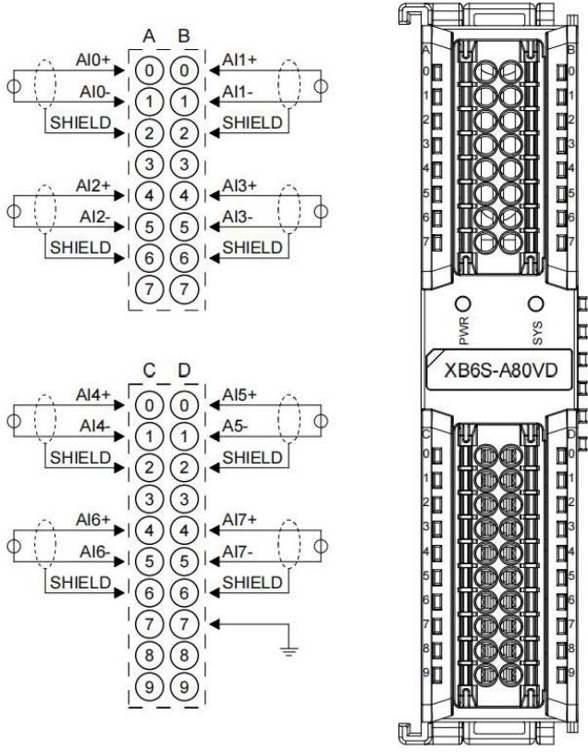
*所有SHIELD内部导通
*推荐使用屏蔽双绞线，将屏蔽层接入SHIELD 端口，并可靠接地

65
版权所有◎ 2024-2026南京实点电子科技有限公司

3.3.7.2 XB6S-A80V
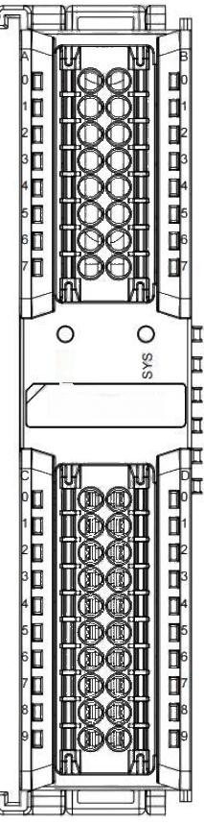
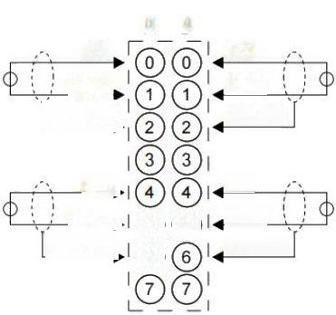
A B
Al0 Al1
COM COM
SHIELD SHIELD

Al2 Al3
COM ⑤ ⑤ COM
SHIELD ⑥ SHIELD
PWR
C
XB6S-A80V
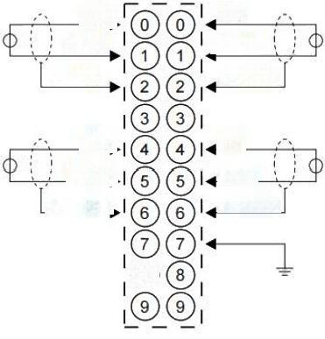
Al4 COM
SHIELD

Al6
COM
SHIELD

⑧
Al5
COM
SHIELD
Al7
COM
SHIELD

*COM 内部导通，SHIELD内部导通
*所有通道负载需同源
*信号线缆建议采用屏蔽双绞线

版权所有◎ 2024-2026南京实点电子科技有限公司
66

3.3.7.3 XB6S-A40VD
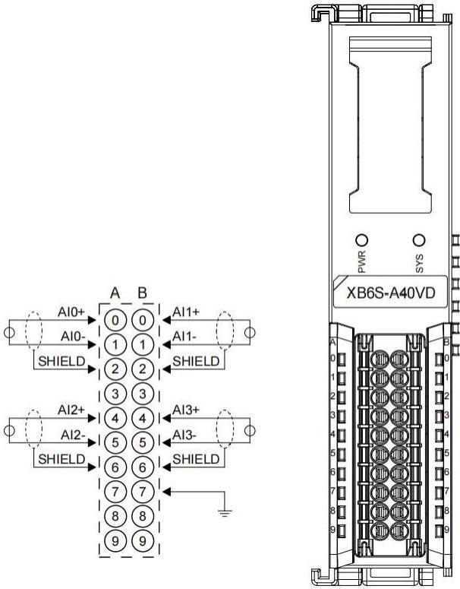
*所有SHIELD内部导通
*推荐使用屏蔽双绞线，将屏蔽层接入SHIELD端口，并可靠接地

67
版权所有◎ 2024-2026南京实点电子科技有限公司

3.3.7.4 XB6S-A40V

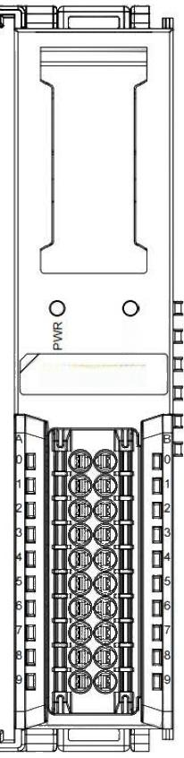

SYS
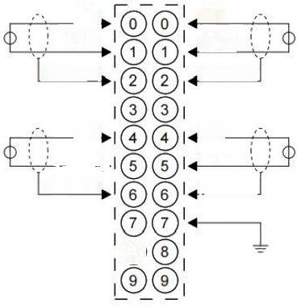
XB6S-A40V
A B
Al0
COM
SHIELD

Al2
COM SHIELD
⑧
Al1
COM
SHIELD
Al3
COM
SHIELD

*COM 内部导通，SHIELD内部导通
*所有通道负载需同源
*信号线缆建议采用屏蔽双绞线

版权所有◎ 2024-2026南京实点电子科技有限公司
68

3.3.7.5 XB6S-A80ID
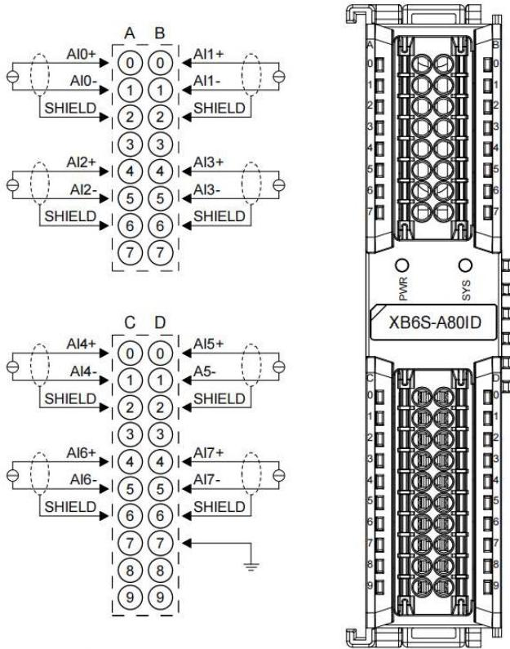
*所有SHIELD内部导通
*推荐使用屏蔽双绞线，将屏蔽层接入SHIELD 端口，并可靠接地

69
版权所有◎ 2024-2026南京实点电子科技有限公司

3.3.7.6 XB6S-A80I
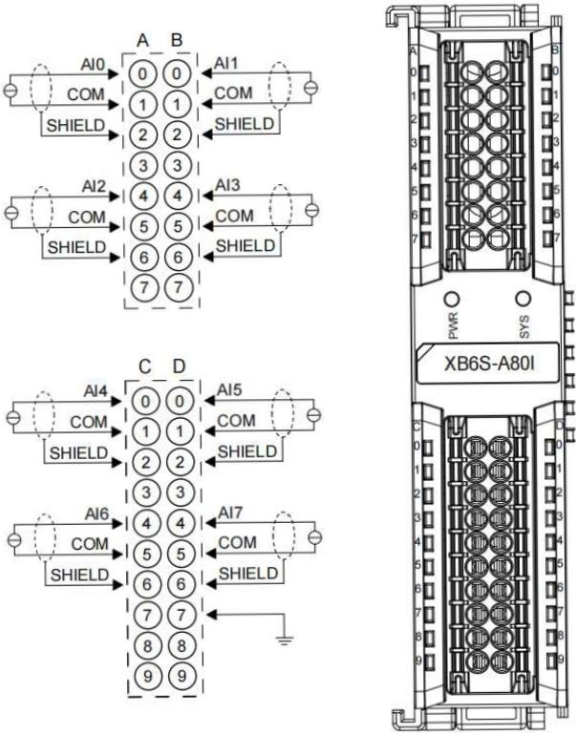
*COM 内部导通，SHIELD 内部导通
*所有通道负载需同源
*信号线缆建议采用屏蔽双绞线

70
版权所有 C2024-2026 南京实点电子科技有限公司

3.3.7.7 XB6S-A40ID

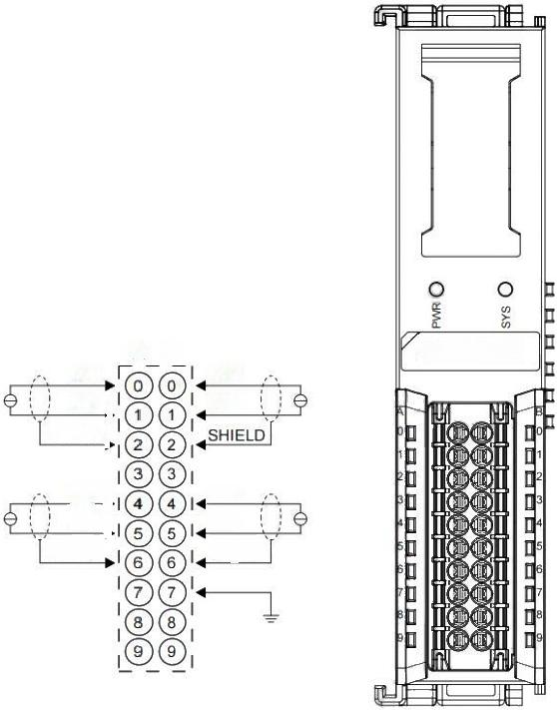
A B XB6S-A40ID

AlO+
AlO-
SHIELD

Al2+
Al2- SHIELD

Al1+
Al1-

Al3+
Al3-
SHIELD

*所有SHIELD内部导通
*推荐使用屏蔽双绞线，将屏蔽层接入SHIELD 端口，并可靠接地

71
版权所有◎ 2024-2026南京实点电子科技有限公司

3.3.7.8 XB6S-A40l

PWR
SYS

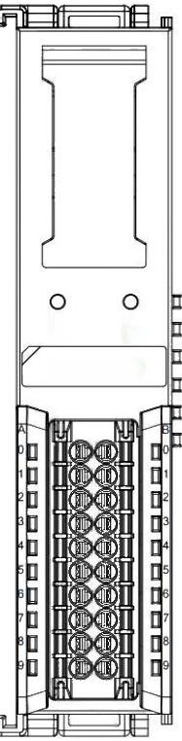
XB6S-A401
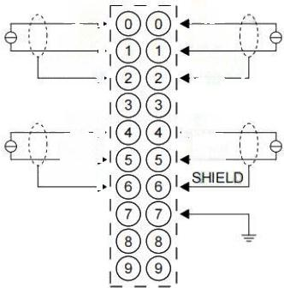
Al0→
Al1
COM
SHIELD
COM
SHIELD→

Al2
Al3 COM
COM
SHIELD

*COM 内部导通，SHIELD内部导通
*所有通道负载需同源
*信号线缆建议采用屏蔽双绞线

版权所有◎ 2024-2026南京实点电子科技有限公司
72

3.3.7.9 XB6S-A80

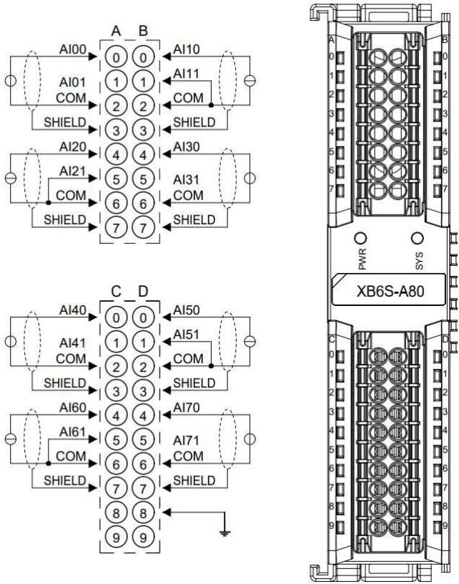
*COM 内部导通，SHIELD内部导通
*电流型需外部将Alx1与 COM 短接
*所有通道负载需同源
*信号线缆建议采用屏蔽双绞线

73
版权所有◎ 2024-2026南京实点电子科技有限公司

3.3.7.10 XB6S-A40

PWR

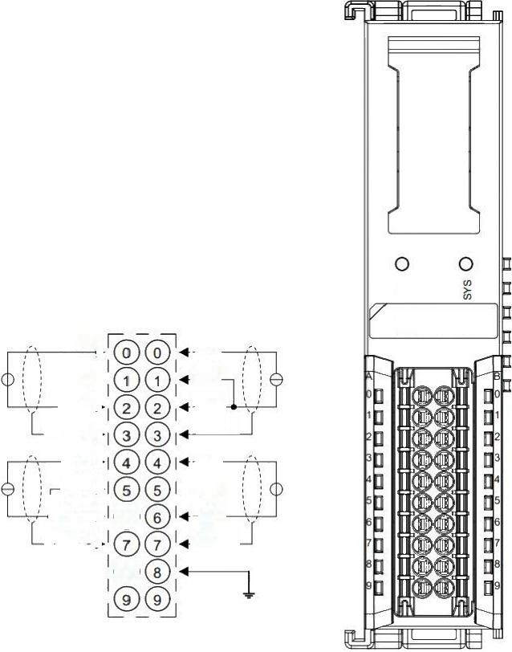
XB6S-A40
A _B
Al10
Al00
Al01
COM
SHIELD
Al20
Al21▶|
cOM ⑥ SHIELD
⑧
Al11
COM
SHIELD
Al30

Al3 1 COM
SHIELD

*COM 内部导通，SHIELD内部导通
*电流型需外部将Alx1与 COM 短接
*所有通道负载需同源
*信号线缆建议采用屏蔽双绞线

74
版权所有◎ 2024-2026南京实点电子科技有限公司

3.3.7.11 XB6S-A08V
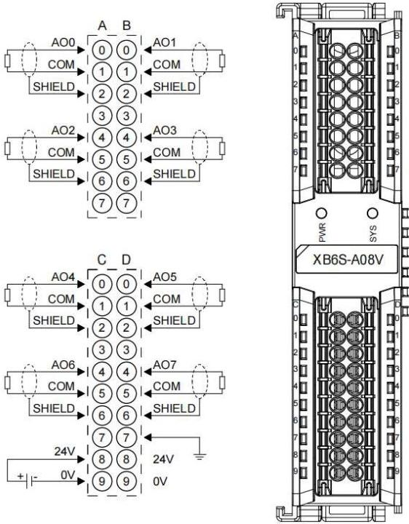
*COM 内部导通，SHIELD内部导通
*所有通道负载需同源
*信号线缆建议采用屏蔽双绞线

75
版权所有◎ 2024-2026南京实点电子科技有限公司

3.3.7.12 XB6S-A04V

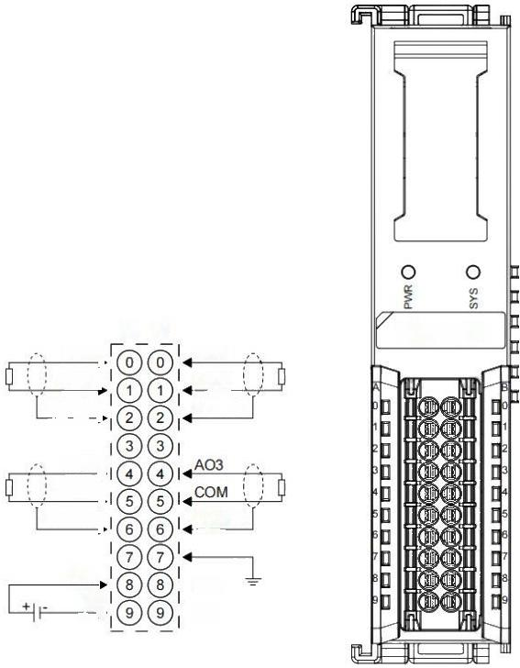
B
A
XB6S-A04V
AO1
AO₀ COM
SHIELD
COM
SHIELD

AO2
COM
SHIELD
SHIELD

24V
24V
ov
OV

*COM 内部导通，SHIELD内部导通
*所有通道负载需同源
*信号线缆建议采用屏蔽双绞线

76
版权所有◎2024-2026南京实点电子科技有限公司

3.3.7.13 XB6S-A08l
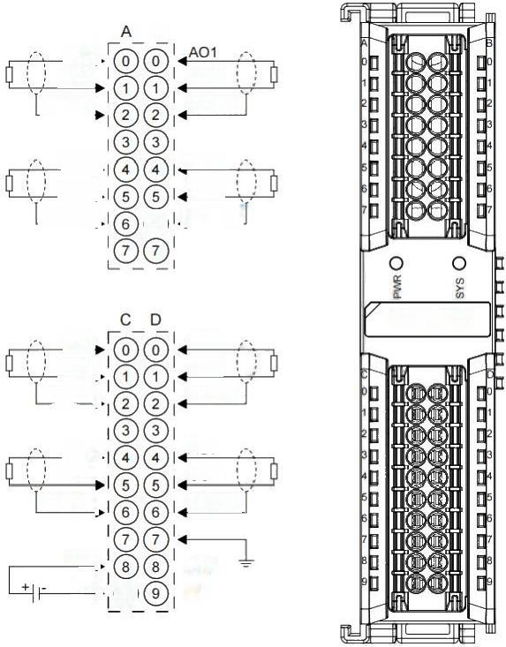
B

COM
SHIELD

AO3
COM
⑥ SHIELD

XB6S-A081
AO5
COM
SHIELD

AO7
COM
SHIELD

24V
0V
AO4
COM
SHIELD
AO2
COM
SHIELD
AO6
COM
SHIELD
0V▶ ⑨
AO0 COM
SHIELD
24V
*COM 内部导通，SHIELD内部导通
*所有通道负载需同源
*信号线缆建议采用屏蔽双绞线

77
版权所有◎ 2024-2026南京实点电子科技有限公司

3.3.7.14 XB6S-A04I
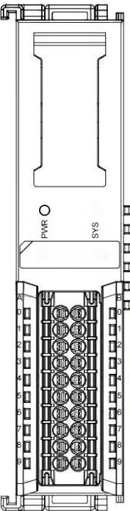
A B
AO1
COM
SHIELD
AO0
COM
SHIELD
AO2
AO3
COM
SHIELD SHIELD
24V
oV
24V OV

O

XB6S-A041
*COM 内部导通，SHIELD内部导通
*所有通道负载需同源
*信号线缆建议采用屏蔽双绞线

版权所有◎2024-2026南京实点电子科技有限公司
78

3.3.7.15 XB6S-A08
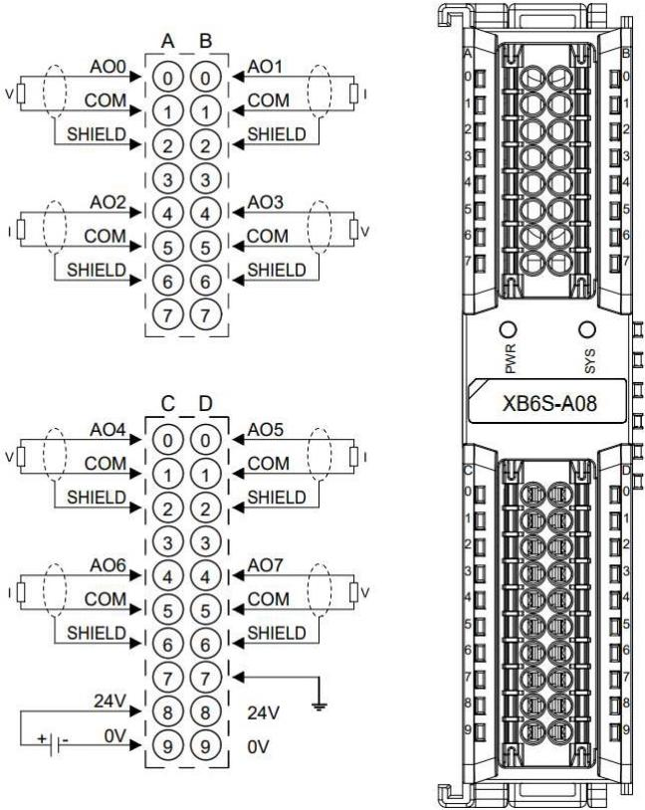
*COM 内部导通，SHIELD内部导通
*所有通道负载需同源
*信号线缆建议采用屏蔽双绞线

79
版权所有◎ 2024-2026南京实点电子科技有限公司

3.3.7.16 XB6S-A04
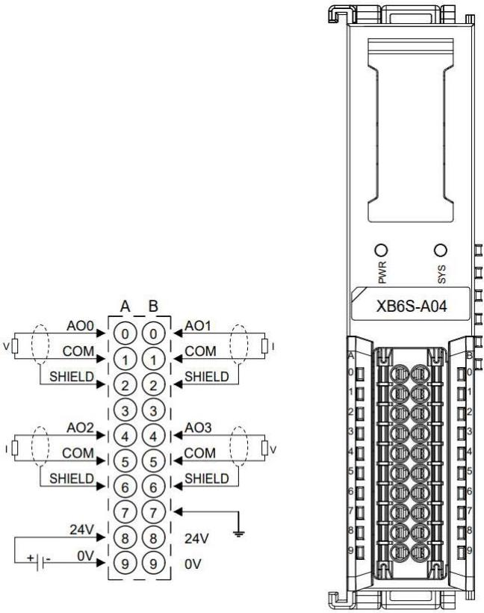
*COM 内部导通，SHIELD内部导通
*所有通道负载需同源
*信号线缆建议采用屏蔽双绞线

80
版权所有◎2024-2026南京实点电子科技有限公司

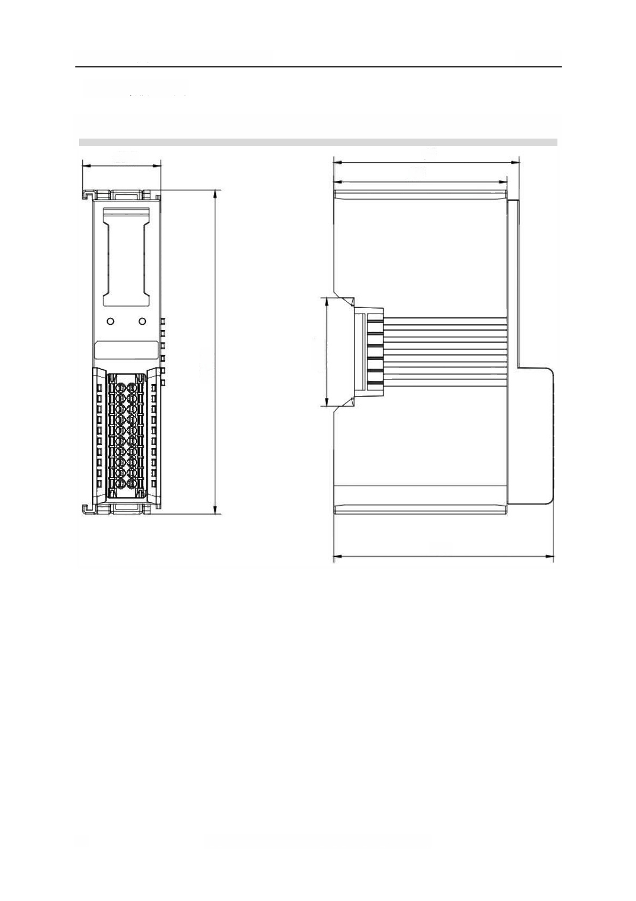
XB6S-MT2002(-C)耦合器插片式I/O 模块用户手册 3模块介绍

3.3.8外形尺寸图

4通道模拟量I/O 模块外形规格(单位mm)
25.7 61
57

35.45
106.4

72.3

81
版权所有◎ 2024-2026南京实点电子科技有限公司

8通道模拟量I/O 模块外形规格(单位mm)
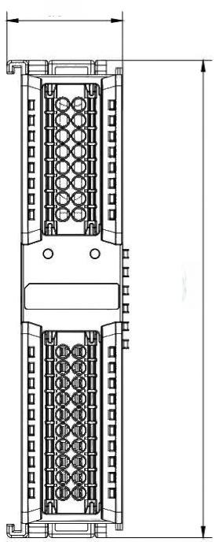
25.7
106.4

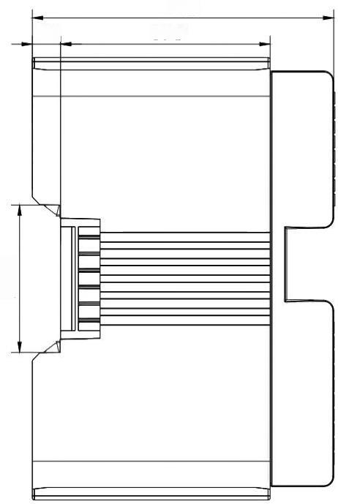
72.3 6.8 50.2
35.45

版权所有◎ 2024-2026南京实点电子科技有限公司
82

3.4 扩展电源模块

3.4.1 面板结构

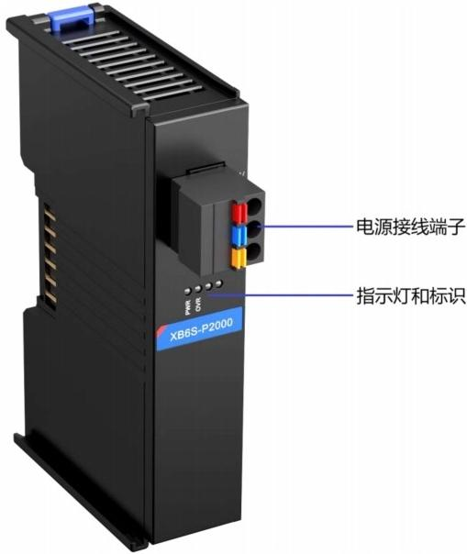

3.4.2 指示灯功能

扩展电源模块指示灯定义
标识 | 名称 | 颜色 | 状态 | 状态描述
PWR | 电源指示灯 | 绿色 | 常亮 | 模块电源工作正常
PWR | 电源指示灯 | 绿色 | 熄灭 | 模块未供电或电源异常
OVR | 过载指示灯 | 红色 | 熄灭 | 未超载
OVR | 过载指示灯 | 红色 | 常亮 | 负载达到90%(±5%)以上

版权所有◎2024-2026南京实点电子科技有限公司
83

3.4.3 技术参数

电源参数
输入电压 | SELV Input  24VDC(18V~36V)
输入电流 | 600mA(24VDC)
输出电压 | 5VDC
输出电流 | 2A
通用技术参数
规格尺寸 | 106.4×25.7×61mm
重量 | 110g
工作温度 | -20℃~+60℃
存储温度 | -40℃~+80℃
相对湿度 | 95%,无冷凝
海拔高度 | ≤2000m
污染等级 | 2级
短路保护 | 支持(自动恢复机制)
反接保护 | 支持(自动恢复机制)
浪涌保护 | 支持
防护等级 | IP20
安规认证 | UL认证、CE认证
绿色环保认证 | RoHS认证、REACH认证

版权所有◎ 2024-2026南京实点电子科技有限公司
84

3.4.4接线图

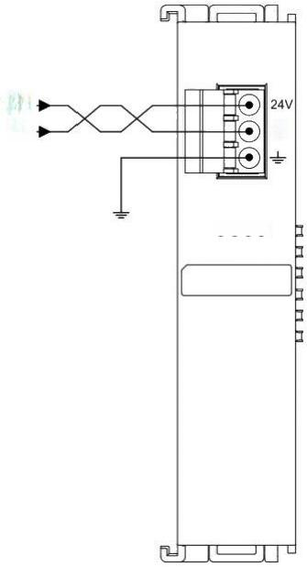

24V+
OV+ oV

O000

版权所有◎2024-2026南京实点电子科技有限公司
85

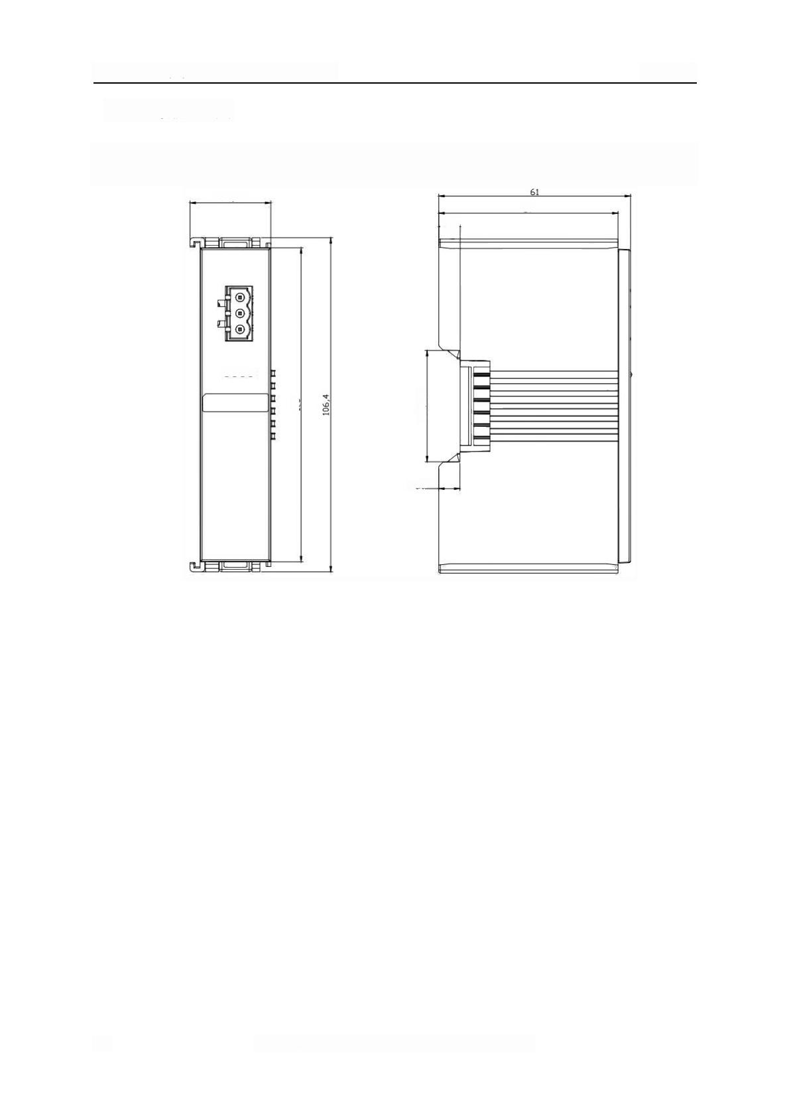
XB6S-MT2002(-C)耦合器插片式I/O 模块用户手册 3模块介绍

3.4.5外形尺寸图

扩展电源外形规格(单位mm)
25,7
57
6.8

0000
35,45
100

6,7

86
版权所有◎ 2024-2026南京实点电子科技有限公司

3.5 公共端扩展模块

3.5.1 技术参数

公共端子参数
额定电压 | 24VDC(18V~36V)
额定电流 | 8A
公共端数量 | 2组
通用技术参数
规格尺寸 | 106.4×25.7×72.3mm
重量 | 95g
工作温度 | -20℃~+60℃
存储温度 | -40℃~+80℃
相对湿度 | 95%,无冷凝
海拔高度 | ≤2000m
污染等级 | 2级
防护等级 | IP20
安规认证 | UL认证、CE认证
绿色环保认证 | RoHS认证、REACH认证

版权所有◎2024-2026南京实点电子科技有限公司
87

3.5.2 接线图

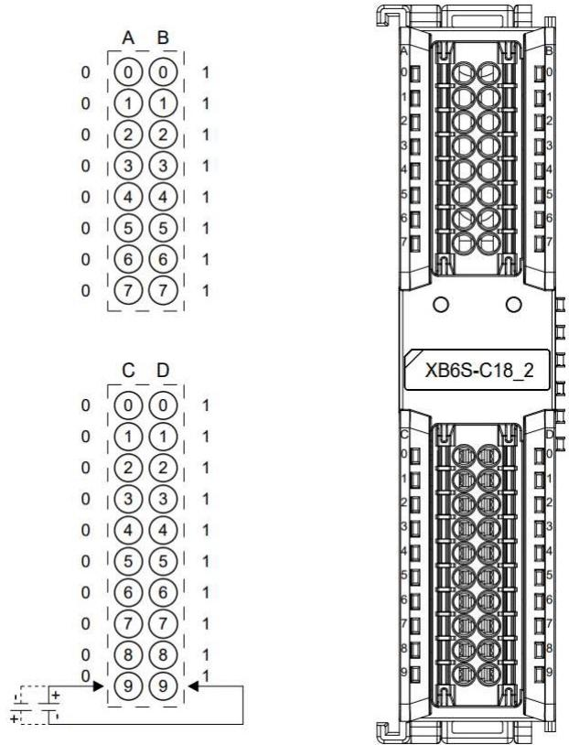
*通道标识0一列内部导通
*通道标识1一列内部导通

88
版权所有◎ 2024-2026南京实点电子科技有限公司

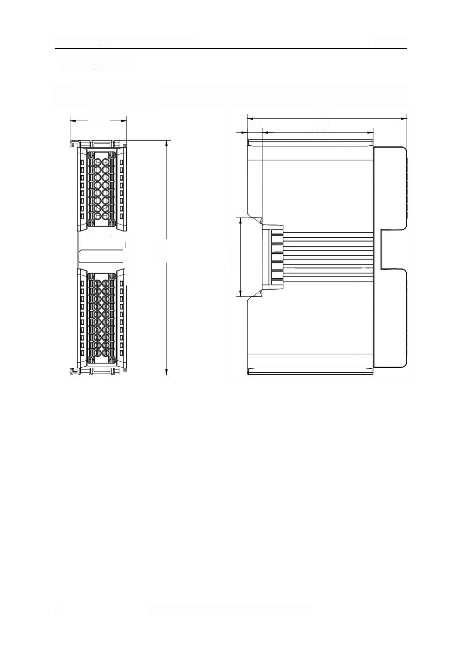
XB6S-MT2002(-C)耦合器插片式I/O 模块用户手册 3模块介绍

3.5.3 外形尺寸图

外形规格(单位mm)
72.3 50.2
25.7
6.8

口 口 口 旦
O
O
35.45
1 口
106.4

版权所有◎ 2024-2026南京实点电子科技有限公司
89

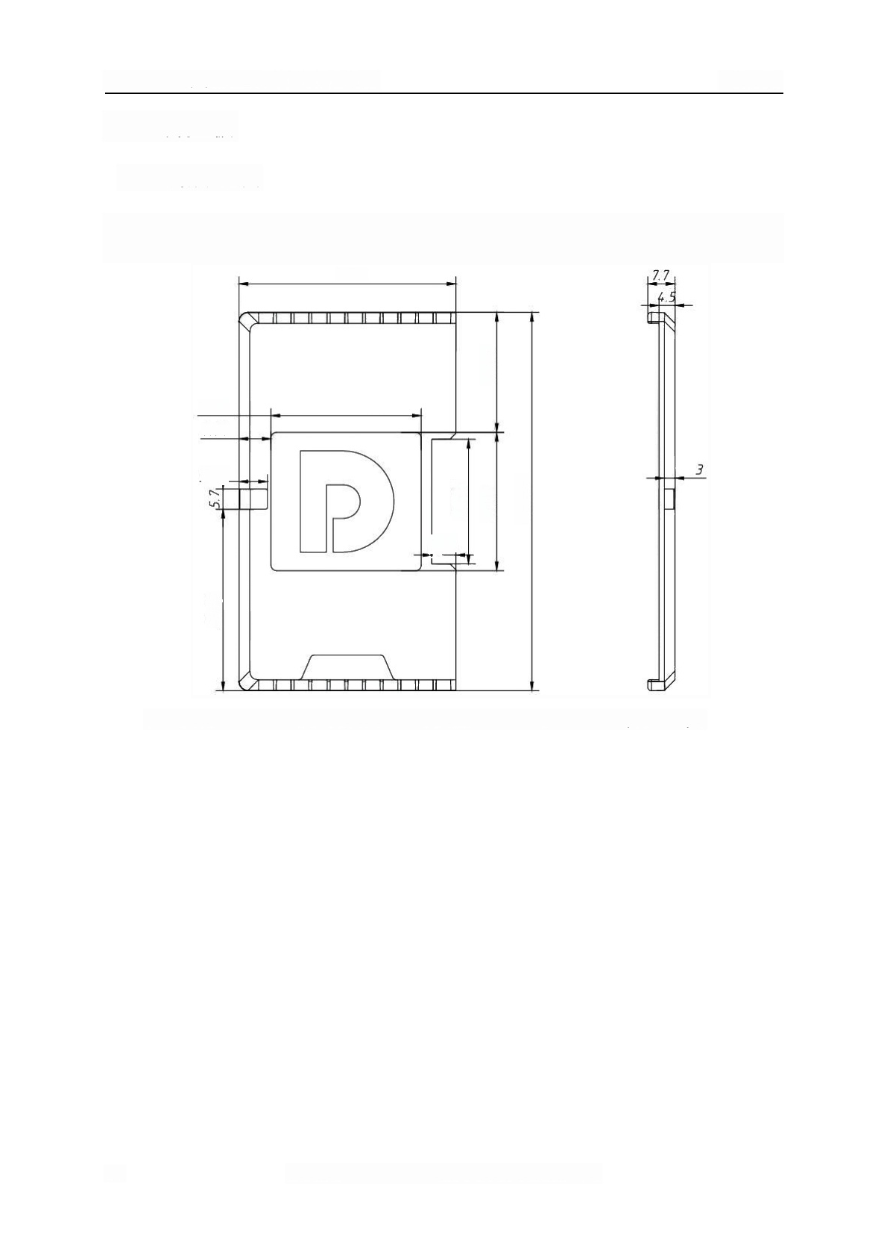
XB6S-MT2002(-C)耦合器插片式I/O 模块用户手册 3模块介绍

3.6 终端盖板

3.6.1 外形尺寸图

终端盖板外形规格(单位mm)
61.16

3915 33.76

42.3
9.04

8.04
35.25
106.67

6.82

51.18

注：均采用DIN 35 mm 标准导轨安装，DIN 导轨规格35*7.5*1.0,35*15*1.0(单位mm)。

90
版权所有◎ 2024-2026南京实点电子科技有限公司

4 安装和拆卸

4.1 安装指南

安装/拆卸注意事项
● 模块防护等级为IP20, 模块需在机柜内安装，室内使用。
● 确保机柜有良好的通风措施(如机柜加装排风扇)。
● 请勿将本设备安装在可能引起过热的设备旁边或者上方。
● 务必将模块竖直安装在固定导轨上，并保持周围空气流通(模块上下至少有50mm 的空气流通空间)。
● 模块安装后，务必在两端安装导轨固定件将模块固定。
● 安装/拆卸务必在切断电源的状态下进行。
● 模块安装后，建议按照上下走线的方式进行接线和布线。


警 告
● 如果不按照产品用户手册进行使用，设备提供的保护可能会受到损害。

91
版权所有◎2024-2026南京实点电子科技有限公司

模块安装示意图，上下最小间隙(≥50mm)

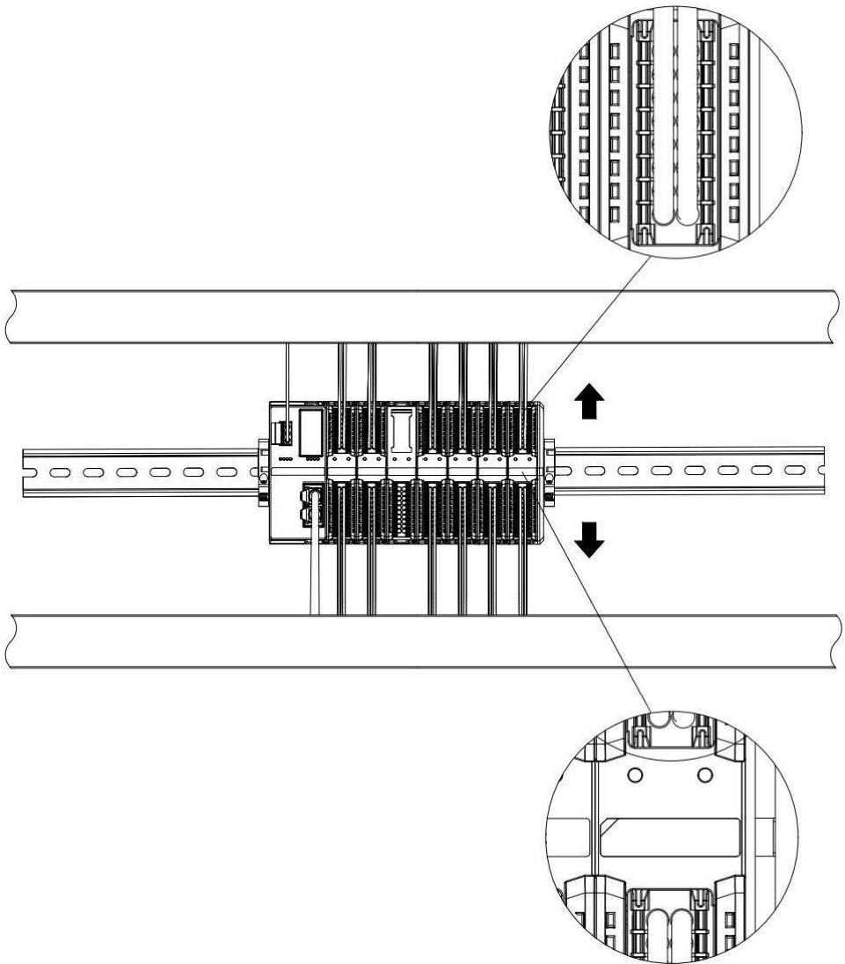

版权所有◎ 2024-2026南京实点电子科技有限公司
92

确保模块竖直安装于固定导轨
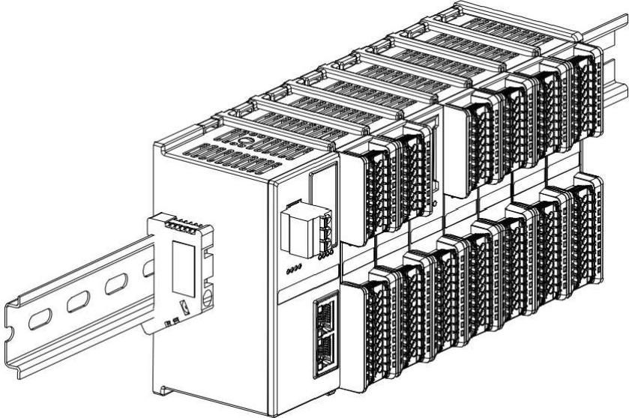

务必安装导轨固定件

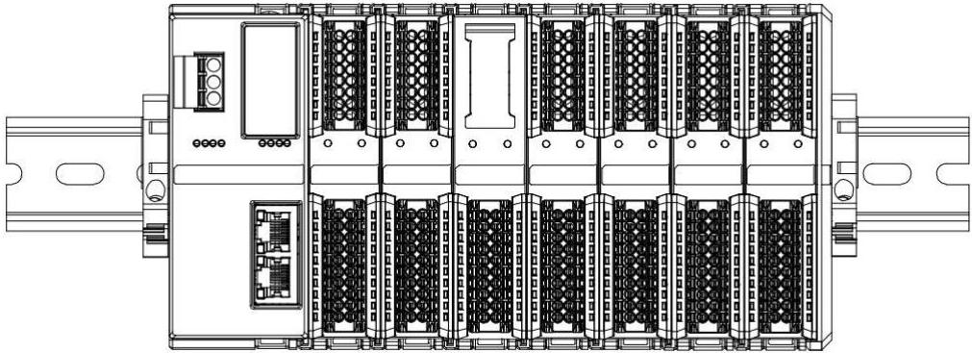

版权所有◎2024-2026南京实点电子科技有限公司
93

模块上下布线示意图

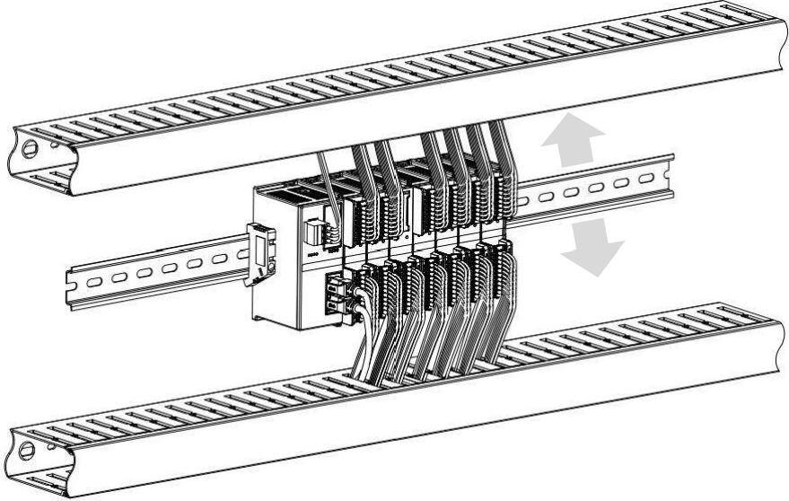

4.2 安装拆卸步骤

模块安装及拆卸
模块安装步骤 | 1、在已固定的导轨上先安装耦合器模块。
模块安装步骤 | 2、在耦合器模块的右边依次安装所需要的I/O模块或功能模块。
模块安装步骤 | 3、安装所有需要的模块后，安装终端盖板，完成模块的组装。
模块安装步骤 | 4、在耦合器模块、终端盖板的两端安装导轨固定件，将模块固定。
模块拆卸步骤 | 1、松开模块两端的导轨固定件。
模块拆卸步骤 | 2、用一字螺丝刀撬开模块卡扣。
模块拆卸步骤 | 3、拔出拆卸的模块。

版权所有◎2024-2026南京实点电子科技有限公司
94

4.3 安装拆卸示意图

耦合器模块安装
■将耦合器模块垂直对准导轨卡槽，如下图①所示。
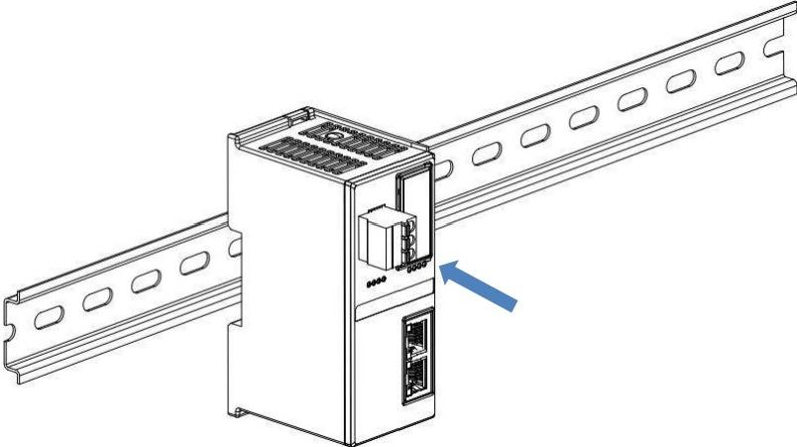

①

■用力向导轨方向压耦合器模块，听到“咔哒”声，模块即安装到位，如下图②所示。
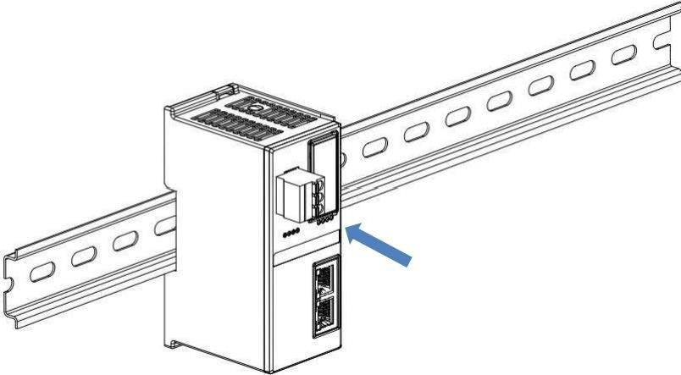

②

95
版权所有◎ 2024-2026南京实点电子科技有限公司

I/O 模块安装
■按照上述安装耦合器模块的步骤，逐个安装所需要的I/O 模块或功能模块，如下图③、图④和图⑤所示推 入，听到“咔哒”声，模块即安装到位。
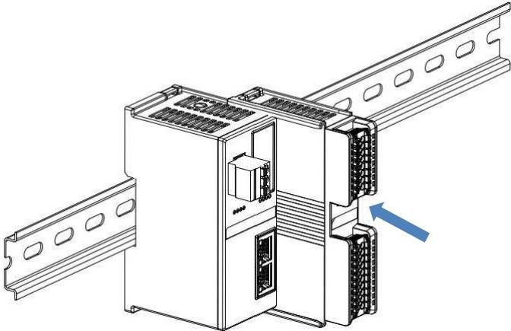
③

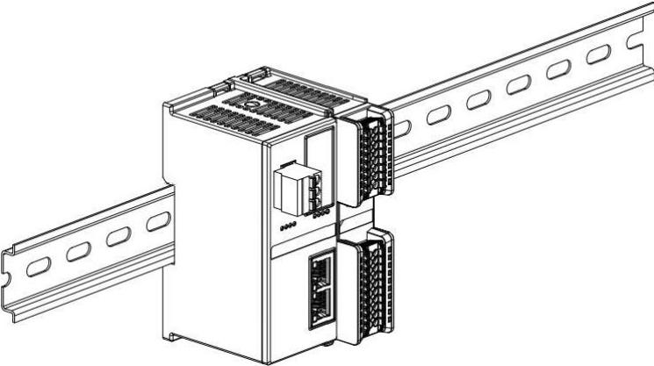
④

96
版权所有◎2024-2026南京实点电子科技有限公司

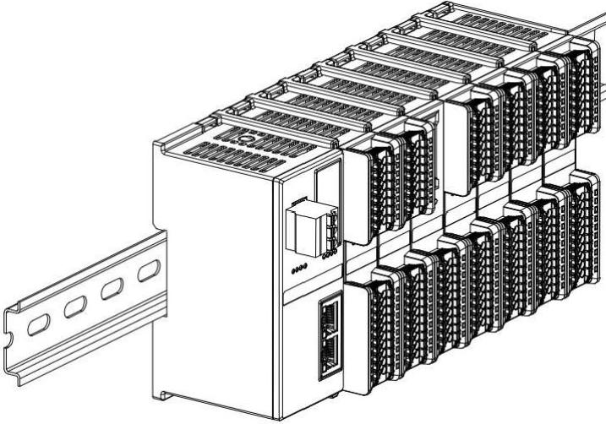
⑤

终端盖板安装
■在最后一个模块的右侧安装终端盖板，终端盖板凹槽一侧对准导轨，安装方式请参照I/O 模块的安装方法， 将终端盖板内推到位，如下图⑥所示。
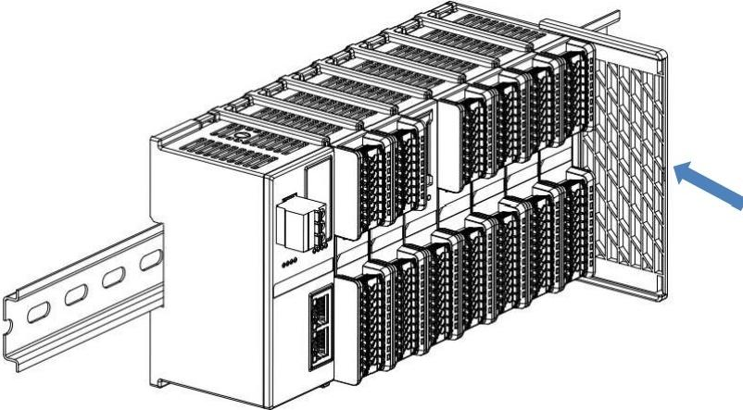
⑥

97
版权所有◎ 2024-2026南京实点电子科技有限公司

■终端盖板安装完成后，检查整个模组正面是否平整，确保所有模块和端盖都安装到位，正面平齐，如下图⑦ 所示。
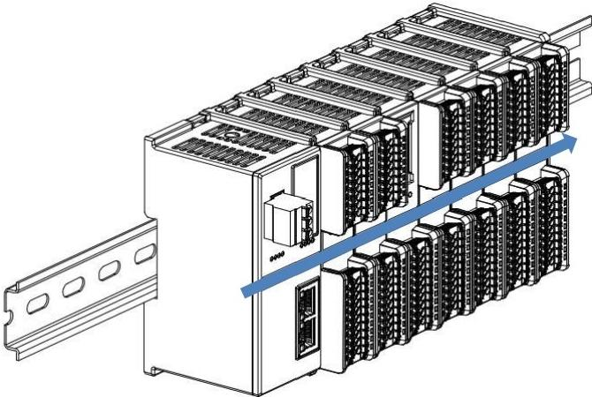
⑦

导轨固定件安装
■紧贴耦合器左侧面安装并拧紧导轨固定件，如下图⑧所示。
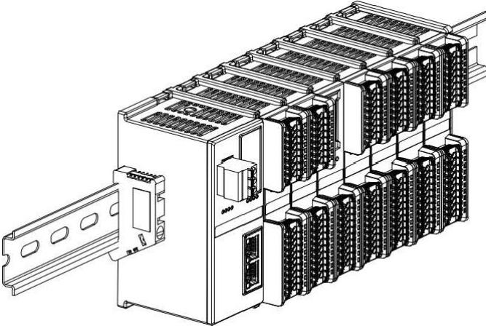
⑧

98
版权所有◎2024-2026南京实点电子科技有限公司

■在终端盖板右侧安装导轨固定件，先将导轨固定件向耦合器的方向用力推，确保模块安装紧固，并用螺丝刀 锁紧导轨固定件，如下图⑨所示。
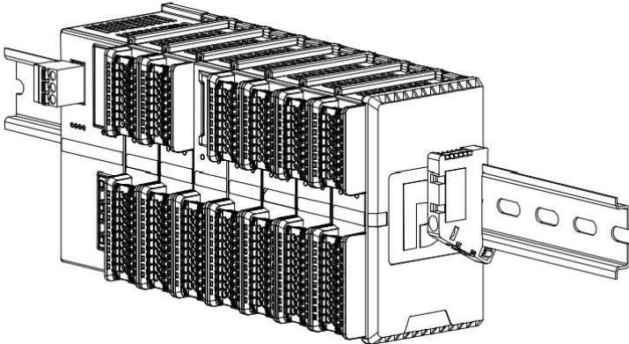

拆卸
■用螺丝刀松开模块一端导轨固定件，并向一侧移开，确保模块和导轨固定件之间有间隙，如下图⑩所示。

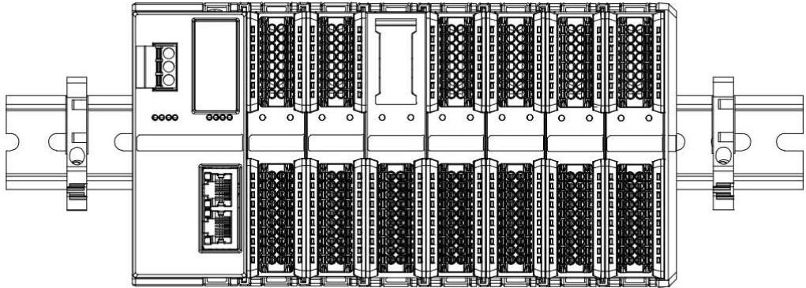

⑩

99
版权所有◎ 2024-2026南京实点电子科技有限公司

■将一字平头起插入待拆卸模块的卡扣，侧向模块的方向用力(听到响声),如下图⑪和⑫所示。注：每个模 块上下各有一个卡扣，均按此方法操作。
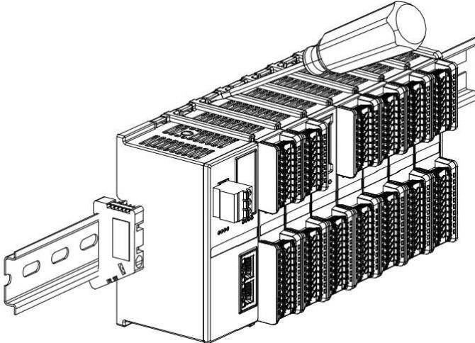
⑪
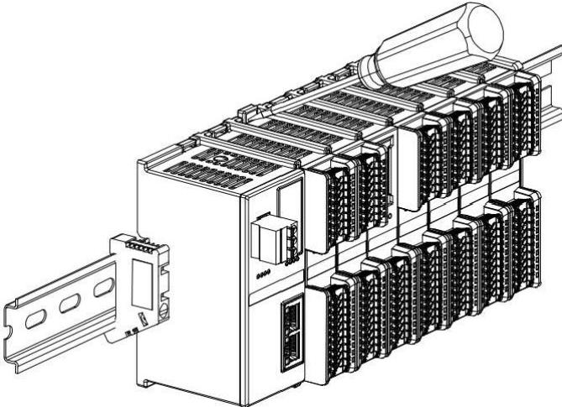
⑫

版权所有◎2024-2026南京实点电子科技有限公司
100

■按安装模块相反的操作，拆卸模块，如下图⑬所示。
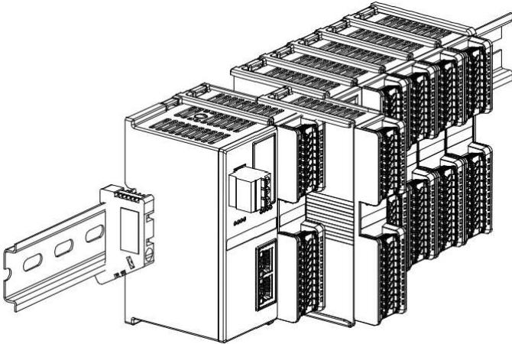
⑬

版权所有◎2024-2026南京实点电子科技有限公司
101

5 接线

5.1 接线端子


! 警告

接线端子
电源端子 | 额定电压 | 320V
电源端子 | 额定电流 | 20A
电源端子 | 极数 | 3P
电源端子 | 线径 | 22~16 AWG 0.3~1.5 mm²
信号线端子(即输入输出 端子) | 额定电压 | 200V
信号线端子(即输入输出 端子) | 额定电流 | 9.5A
信号线端子(即输入输出 端子) | 极数 | 16P+20P
信号线端子(即输入输出 端子) | 线径 | 22~17 AWG 0.3~1.0 mm²
总线接口 | 2×RJ45 | 5类以上的UTP或STP(推荐STP)

5.2 接线说明和要求

电源接线注意事项
● 模块系统侧电源及现场侧电源分开配置使用，请勿混合使用。
● 需可靠接地。
接线工具要求
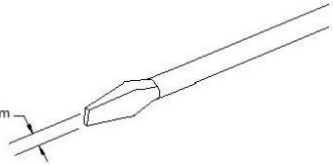
电源端子和信号线端子采用免螺丝设计，线缆的安装及拆卸 均可使用一字型螺丝刀(规格：≤3mm) 操作。

102
版权所有◎2024-2026南京实点电子科技有限公司

剥线长度要求

电源和信号线端子推荐电缆剥线长度10 mm。

接线方法
单股硬导线，剥好对应长度的导线后，下压按钮同时将单股导线直接插入对 应端孔。


多股柔性导线，剥好对应长度的导线后，可以直接连接或者配套使用对应标 准规格的冷压端头(管型绝缘端子，参考规格如下表所示),下压按钮同时 将绝缘端子直接插入对应端孔。

电源端子和信号线端子规格如下表所示：

管型绝缘端头规格表
规格要求 | 型号 | 导线截面积mm²
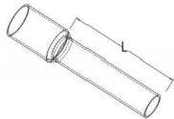  管型绝缘端子L的长度为10 mm | E0310 | 0.3
 | E0510 | 0.5
 | E7510 | 0.75
 | E1010 | 1.0
 | E1510 | 1.5


警 告
● 接 线 导 线 只 能 使 用 铜 导 线 。

警 告
● 线 缆 温 度 ： 8 0 ℃ 。

103
版权所有◎2024-2026南京实点电子科技有限公司

5.3 MIL连接器型模块接线说明

5.3.1 适配产品列表

MIL连接器型I/O模块，需要通过带连接器的线缆连接端子台进行配合使用。

型号 | 描述 | 适配端子台 | 适配线缆
XB6S-3200N | 32通道数字量输入，NPN/PNP兼容 | TM40-32AE | TM40-XXXX-1  TM40-XXXX-1S
XB6S-3200N | 32通道数字量输入，NPN/PNP兼容 | TM40-32BE | TM40-XXXX-2  TM40-XXXX-2S
XB6S-0032AN | 32通道数字量输出，NPN型 | TM40-32AE | TM40-XXXX-1  TM40-XXXX-1S
XB6S-0032BN | 32通道数字量输出，PNP型 | TM40-32BE | TM40-XXXX-1  TM40-XXXX-1S
注：TM40-XXXX-2/TM40-XXXX-2S型号线缆为PNP型输入专用线缆，不能适配其它类型的输入/输出。

5.3.2 端子台命名规则

本产品端子台包含TM40-32AE,TM40-32BE, 命名规则如下所示。
TM40-32 □ E
(1) (2)(3)

编号 | 含义 | 选项 | 说明
(1) | 端子台点数 | 32 | 32点
(2) | 输入/输出类型 | A | NPN型输入/输出
(2) | 输入/输出类型 | B | PNP型输入/输出
(3) | 端子台类型 | E | 欧式端子台

104
版权所有◎2024-2026南京实点电子科技有限公司

5.3.3线缆命名规则

本产品端子台与I/O 连接线缆包括TM40-XXXX-1,TM40-XXXX-1S,TM40-XXXX-2,TM40-XXXX- 2S, 命名规则如下所示。
TM 40-
(1) -2)(3)

编号 | 含义 | 选项 | 说明
(1) | 线缆长度 | 0500~1500 | 线缆订制长度范围，单位mm
(2) | 线缆功能 | 1 | 适配：  NPN型输入 PNP型输出  NPN型输出
(2) | 线缆功能 | 2 | PNP型输入专用
(3) | 线缆屏蔽 | S | 屏蔽线缆
(3) | 线缆屏蔽 | 缺省 | 非屏蔽线缆
注：TM40-XXXX-2/TM40-XXXX-2S型号线缆为 PNP型输入专用线缆，不能适配其它类型的输入/输出。

5.3.4端子台参数

技术规格
额定电流 | 1A
额定电压 | DC24V
适合电线 | 1.5mm²/AWG16以下

5.3.5线缆参数

技术规格
线规 | AWG28
导体构成 | 7/0.127
导体材料 | 软铜线
绝缘材料 | PE
芯线捻合 | 填充，棉线，包带，纸袋
外表被覆 | PVC
导体抗阻(20℃) | 239Ω/Kn以下
耐电压(空中) | AC500V/min
绝缘抵抗(20℃) | 50MΩ/Kn以上

105
版权所有◎2024-2026南京实点电子科技有限公司

5.3.6配置规则

● NPN 型输入、NPN型输出、PNP型输出时的配置示例

CN1

CN2

CN1

NPN型输入/输出 PNP型输出

适配线缆型号：TM40-XXXX-1/TM40-XXXX-1S →

…………………………………………

… ……
0
0
……
…
……
……
…
CN2
……
…… …
…
…
……
…

… ……
…
……
…
……
…
……
…0 …
……
…
…
……
… …
……
…

TM40-32AE TM40-32BE
线缆两端有CN1 和 CN2 标识，I/O 侧与CN1端相连，端子台侧与CN2 端相连。

106
版权所有◎2024-2026南京实点电子科技有限公司

● PNP型输入时的配置示例
使用XB6S-3200N PNP 型输入时，必须配合TM40-XXXX-2/TM40-XXXX-2S型号的线缆使用。

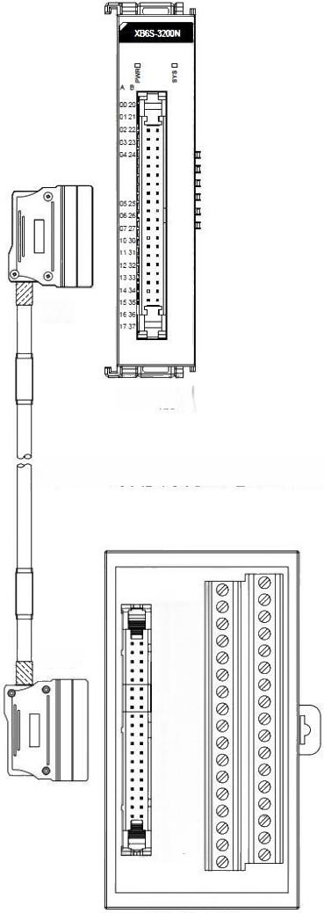
CN1

PNP输入

专用线缆型号：TM40-XXXX-2/TM40-XXXX-2S

…

……
…
……
…
…
…
…
…
…
CN2
…

……
…
…
…
……
…
…
…
…
…
…
…
…
…
0
…
□

TM40-32BE
线缆两端有CN1 和 CN2 标识，I/O 侧与CN1 端相连，端子台侧与CN2 端相连。

107
版权所有◎ 2024-2026南京实点电子科技有限公司

 使用

6.1 IP设置及修改

6.1.1 通过旋转开关设置 IP地址

旋转开关的描述及操作方法详见“3.1.2旋转开关”。
● 从出厂时状态通过旋转开关设定IP 地址时
IP地址为192.168.1.XXX(XXX 为旋转开关的设定值，范围1~254)。
● 从已经通过Web 设定了IP 地址的状态下，通过旋转开关设定IP 地址时
IP地址沿续通过Web 所设定的IP 地址的高位3byte, 低位1byte 为旋转开关的设定值。
例如，通过Web 设定为172.10.0.12之后变更旋转开关的设定时，
IP 地址为172.10.0.xXX(XXX) 为旋转开关的设定值(1～254)。
● 通过旋转开关设置IP 地址优先级高于 Web 设置
1、旋转开关设置为000时，以Web 设置的IP 值为准。
2、旋转开关设置001～254时，以旋转开关设置的IP 地址为准；
此时通过Web 设置的IP 地址会进行存储，IP 地址仍以旋转开关设置的IP 地址为准；
当旋转开关再次设置为000或255～时，模块重新上电后，将取IP 地址存储值作为模块 IP地址，若无 存储值将取默认值作为模块 IP 地址。

108
版权所有◎2024-2026南京实点电子科技有限公司

6.1.2通过Web 设置IP 地址

将耦合器模块组态接入系统后，在浏览器输入耦合器的IP 地址可访问Web 页面，在配置网络参数功 能区域，修改IP 地址后，单击“保存并重启”,耦合器会自动重启生效。

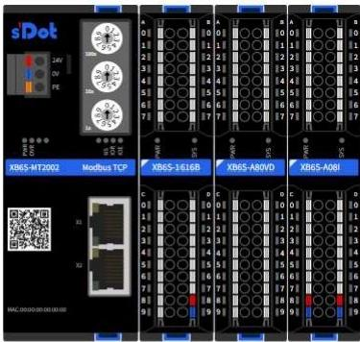

配置网络参数
MAC地址：
IP地址：
子网掩码：
默认网关：
输入清空保持(异常) I0 通信异常配置


保存并重启

8C.F3:E7:10:C4:B8

◎清空 ○保持
◎不可交互 ○停止通信○ 可交互

版权所有◎2024-2026南京实点电子科技有限公司
109

6.2 恢复出厂设置

使用中如出现 IP 地址遗忘、丢失或其他异常情况，可以通过复位功能对模块进行复位。
模块上电后，长按复位按键3s, 直到耦合器IOR 和 IOE 同时亮起后熄灭，看到IOR 灯闪烁，则复位成功，复位 按键位置参见“3.1.1面板结构”。
按键复位的参数如下表所示：

按键复位参数
IP | 192.168.1.120
默认网关 | 192.168.1.1
子网掩码 | 255.255.255.0
输入清空保持(异常) | 0(0:清空；1:保持)

版权所有◎2024-2026南京实点电子科技有限公司
110

6.3 参数说明
6.3.1 数字量输入滤波

数字量输入滤波可防止程序响应输入信号中的意外快速变化，这些变化可能因开关触点跳跃或电气噪声产 生。数字量输入滤波支持单模块设置，每个模块均可单独配置，通道不可单独配置。
数字量输入滤波 FilterTime 目前默认配置为3ms, 支持设定范围为无滤波、0.1ms、0.2ms、0.5ms、
1ms、2ms、3 ms (出厂设置)、4ms...18ms、19ms、20ms。配置为3ms 时，可以滤除3ms 之内的杂波。
3ms 的输入滤波时间表示单个信号从“0”变为“1”,或从“1”变为“0”持续3ms 才能够被检测到，而短于 3ms 的单个高脉冲或低脉冲不会被检测到。
功能说明：当输入滤波配置为1ms 时，可以滤除1ms 之内的杂波。如下图所示，有250us 的信号输入 时，将会被视为无效信号，短于1ms 的单个高脉冲或低脉冲不会被检测到；1ms 及以上的信号可以采集到。

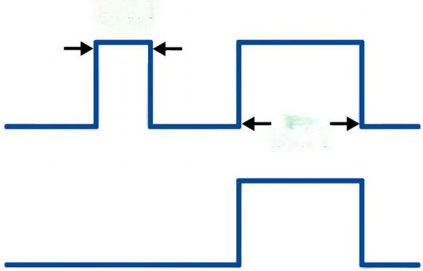
无效信号 250us
输入信号
1 ms
有效信号
采集信号

版权所有◎2024-2026南京实点电子科技有限公司
111

6.3.2数字量输出信号清空/保持

清空/保持功能针对带有输出通道的模块，此功能可以配置模块在非OP 状态(停止运行/耦合器网线断开 /X-bus 掉线情况下)输出通道的输出模式。该参数支持以下几种输出状态：
清空输出：通讯断开时，模块输出通道自动清空输出，即输出0。
输出有效值：通讯断开时，模块输出通道一直输出有效值，即输出1。
保持上一次的输出值：通讯断开时，模块输出通道保持上一次的输出值。
数字量清空保持功能支持模块整体设置(模板模式)和单通道设置(单通道模式)。任意通道可以使用单通 道模式进行设置，也可以设置为模板模式，单通道模式优先级高于模板模式。具体配置方法如下表所示，默认为 模块整体清空输出。
数字量输出模块清空保持参数
参数名称 | 参数含义 | 参数值含义 | 默认值
设置模板 | 全通道模式设置 | 清空输出，即输出0 | 清空输出
设置模板 | 全通道模式设置 | 输出有效值，即输出1 | 清空输出
设置模板 | 全通道模式设置 | 保持上一次输出值 | 清空输出
异常设置 | 单通道模式设置 | 跟随模板值，即不启用单通道模式 | 跟随模板值
异常设置 | 单通道模式设置 | 清空输出，即输出0 | 跟随模板值
异常设置 | 单通道模式设置 | 输出有效值，即输出1 | 跟随模板值
异常设置 | 单通道模式设置 | 保持上一次输出值 | 跟随模板值

6.3.3模拟量量程设置

模拟量量程设置Range Select 用来设置模拟量的量程范围，每个通道可单独配置(范围详见3.3.4和3.3.5 模拟量参数)。
6.3.4模拟量输入滤波

● 模拟量输入滤波功能
模拟量输入滤波功能 Filter, 可以将 A/D 转换后的数据，在内部进行平均，用于降低由于输入信号因噪声等 受到的波动影响。
模拟量输入以指定的A/D 转换次数进行移动平均处理。
● 滤波功能配置
每个通道可单独配置，配置范围：1~200,默认10次。

112
版权所有◎2024-2026南京实点电子科技有限公司

6.3.5 模拟量输出信号清空/保持

清空/保持功能针对带有输出通道的模块，此功能可以配置模块在非OP 状态(停止运行/耦合器网线断开 /X-bus 掉线情况下)输出通道的输出模式。该参数支持以下几种输出状态：
清空输出：通讯断开时，模块输出通道自动清空输出。
保持输出：通讯断开时，模块输出通道一直保持输出。
输出预设值：通讯断开时，模块输出通道输出预设值。
模拟量清空保持功能支持模块整体设置(模板模式)和单通道设置(单通道模式)。任意通道可以使用单通 道模式进行设置，也可以设置为模板模式，单通道模式优先级高于模板模式。具体配置方法如下表所示，默认为 模块整体清空输出。
模拟量输出模块清空保持参数
参数名称 | 参数含义 | 参数值含义 | 默认值
设置模板 | 全通道模式设置 | 清空，即全通道清空输出 | 保持
设置模板 | 全通道模式设置 | 保持，即全通道保持输出 | 保持
设置模板 | 全通道模式设置 | 预设值输出，即全通道输出预设值 | 保持
异常设置 | 单通道模式设置 | 跟随模板值，即不启用单通道模式 | 跟随模板值
异常设置 | 单通道模式设置 | 通道清空，即单通道清空输出 | 跟随模板值
异常设置 | 单通道模式设置 | 通道保持，即单通道保持输出 | 跟随模板值
异常设置 | 单通道模式设置 | 单通道预设值，输出码值对应的电流/电压值  (对应量程码值表) | 跟随模板值
注：当模块整体设置(模板模式)配置为预设，即全通道输出预设值生效时，预设值以单通道预设值中通道0的 预设码值为准，进行全通道输出。

6.3.6 模拟量掉电保存

模拟量参数支持异常掉电通讯断开时，模块所有配置参数保存功能，模拟量模块均默认支持掉电保存。

6.3.7耦合器参数

6.3.7.1 IO通信异常配置功能
IO 通信异常配置参数可以配置运行过程中，某个IO 模块发生通信异常时X-bus 的交互状态。参数可配置 为以下三种状态：
异常不可交互(默认状态):当某个模块出现异常时， X-bus 不再交互过程数据，待模块异常消失后可恢复 原有交互。
停止通信：当某个模块出现异常时，X-bus 停止交互，异常消失也不恢复原有通信，需重新上电才能恢复原 有交互。
异常可交互：当某个模块出现异常时，该异常模块之后的模块都判为掉线，异常模块之前的正常模块可和 X-bus 进行正常交互，X-bus 能正常监控这些模块。待异常模块恢复后，能够恢复原有交互(软热插拔功能)。

本手册以 Web 为例介绍XB6S-MT2002 耦合器+I/O 模块组合的参数配置方法，具体步骤详见6.6.1章节 中的参数设置，修改完成后，建议重新上电。

113
版权所有◎2024-2026南京实点电子科技有限公司

6.4 故障码信息
6.4.1 耦合器通用故障码

类 别 | 编 号 | 错误类型 | 错误  代码 | 事件名称 | 事件代码(2#) | 事件代码  (10#) | 事件代码  (16#) | 处理方法
通 用 错 误 | 2 | 在线升级  错误 | 1 | 固件升级异常 | 0000000010000001 | 129 | 0x0081 | 尝试重新升级，检查环境是否存 在干扰，固件是否过大等
通 用 错 误 | 2 | 在线升级  错误 | 2 | 固件与当前模块型号 不符 | 0000000010000010 | 130 | 0x0082 | 检查文件是否正确，模块是否存 在异常或干扰等
通 用 错 误 | 3 | 电压错误 | 5 | 负载侧电压未接 | 0000000011000101 | 197 | 0x00C5 | 检测现场侧电源是否接线
通 用 错 误 | 6 | 通道错误 | 4 | 通道上下溢 | 0000000110000100 | 388 | 0x0184 | 检查对应通道输入信号是否超出  测量范围，输出信号是否超出可  配置范围
通 用 错 误 | 7 | 参数错误 | 0 | 参数设置异常 | 0000000111000000 | 448 | 0x01C0 | 检查模块参数设置
通 用 错 误 | 63 | X-bus通 讯错误 | 1 | X-bus初始化失败 | 0000111111000001 | 4033 | 0x0FC1 | 检查模块连接是否正常
通 用 错 误 | 63 | X-bus通 讯错误 | 2 | X-bus令牌超时 | 0000111111000010 | 4034 | 0x0FC2 | 检查模块是否存在异常或干扰等
通 用 错 误 | 63 | X-bus通 讯错误 | 3 | X-bus模块运行掉线 | 0000111111000011 | 4035 | 0x0FC3 | 检查模块是否在线或存在干扰等
通 用 错 误 | 63 | X-bus通 讯错误 | 4 | 解析数据CRC错误 | 0000111111000100 | 4036 | 0x0FC4 | 检查模块是否存在异常或干扰等
通 用 错 误 | 63 | X-bus通 讯错误 | 5 | X-bus模块不支持异 常可交互功能 | 0000111111000101 | 4037 | 0x0FC5 | 升级模块软件版本或不使用异常 可交互功能
模 拟 量 | 1 | XB6S-A 80TM | 0 | 断连 | 0010000001000000 | 8256 | 0x2040 | 检查对应通道接线是否正常
网 关 | 0 | XB6S- C01SP | 0 | 通用参数错误 | 0101000000000000 | 20480 | 0x5000 | 检查通用参数是否存在超出参数 限制
网 关 | 0 | XB6S- C01SP | 1 | 通讯节点参数错误 | 0101000000000001 | 20481 | 0x5001 | 检查通讯节点格式、节点设置是 否与通讯模式和控制模式相符
网 关 | 0 | XB6S- C01SP | 2 | 过程数据错误 | 0101000000000010 | 20482 | 0x5002 | 在参数配置完成无其他告警的情 况下掉电上电重新扫描模块
网 关 | 0 | XB6S- C01SP | 3 | Modbus寄存器映 射冲突 | 0101000000000011 | 20483 | 0x5003 | 对比通讯节点参数1的Modbus  各写指令的起始地址与长度设置  是否有范围重合
网 关 | 0 | XB6S- C01SP | 4 | Modbus节点ID设 置错误 | 0101000000000100 | 20484 | 0x5004 | 检查通讯节点参数2的从站ID 范围是否在1~247

6.4.2故障码查看

以 CODESYS V3.5软件为例读取接入的模块是否异常，上位机使用0x03功能码，偏移起始地址
0x6000, 长度为66,对应1个耦合器+32个模块，对应顺序依照实际拓扑接入的模块，每个模块占四个字节， 前两个字节为告警码，后两个字节为通道号(0xFF: 通道级事件，0x00: 通道0),上位机配置方法参见6.6.2 在CODESYS V3.5软件环境下的应用。

114
版权所有◎ 2024-2026南京实点电子科技有限公司

6.5 模块功能码对应表

MT耦合器模块共支持9个功能码，功能和含义如下表所示：

功能码 | 英文含义 | 中文含义 | 操作类型
01 | Read Coils | 读线圈状态 | 位操作
02 | Read Discrete Inputs | 读离散输入状态 | 位操作
03 | Read Holding Registers | 读保持寄存器 | 字操作
04 | Read Input Registers | 读输入寄存器 | 字操作
05 | Write Single Coil | 写单个线圈 | 位操作
06 | Write Single Register | 写单个保持寄存器 | 字操作
15 | Write Multiple Coils | 写多个线圈 | 位操作
16 | Write Multiple Registers | 写多个保持寄存器 | 字操作
23 | Read/Write Multiple Registers | 读/写多个保持寄存器 | 字操作

不同的I/O模块对应的功能码、偏移起始地址和地址范围等信息，如下表所示：

I/O模块地址映射表
DI(Input Bit) | DO(Output bit) | Al(lnput Word) | AO(Output Word) | DI(lnput Word) | DO(Output Word)
Function:  0x02 | Function:  0x05  0x15  0x01(R) | Function:  0x03 0x04 | Function:  0x06  0x16  0x03(R) | Function:  0x03 | Function:  0x16  0x03(R)
偏移起始地址：  0x00 | 偏移起始地址：  0x00(R/W) | 偏移起始地址：  0x00 | 偏移起始地址：  十六进制：0x00(W)  十 进 制 ：0(W)  十六进制：0x2000(R)  十 进 制 ：8192(R) | 偏移起始地址：  十六进制：Ox5000  十 进 制 ：20480 | 偏移起始地址：  十六进制：0x3000(W)  十 进 制 ：12288(W)  十六进制：0x4000(R)  十 进 制 ：16384(R)
位地址范围：  0~1023 | 位地址范围：  0~1023 | 寄存器地址范围：  0~511 | 寄存器地址范围：  0x00~0x1FF(W)  0~511(W)  0x2000~0x21FF(R) 8192~8703(R) | 寄存器地址范围：  0x5000~0x507F 20480~20607 | 寄存器地址范围：  0x3000~0x307F(W)  12288~12415(W)  0x4000~0x407F(R)  16384~16511(R)
数据长度范围：  1~1024 | 数据长度范围：  1~1024 | 数据长度范围：  1~512 | 数据长度范围：  1~512 | 数据长度范围：  1~128 | 数据长度范围：  1~128
偏移地址+长度 <=1024(R) | 偏移地址+长度 <=1024(R/W) | 偏移地址+长度 <=512(R) | 偏移地址+长度<= 512(W)、8704(R) | 偏移地址+长度<= 20608(R) | 偏移地址+长度<=  12416(W)、16512(R)
注：数字量输入DI/ 模拟量输入AI 模块支持读取功能，数字量输出DO/ 模拟量输出AO 支持写入和回读功能。

115
版权所有◎ 2024-2026南京实点电子科技有限公司

6.6 Modbus TCP耦合器组态应用

6.6.1 在Web 下的应用

1、准备工作
●硬件环境
模块准备，本说明以XB6S-MT2002+XB6S-1616B+XB6S-A80VD+XB6S-A081 拓扑为例 计算机一台，将计算机的IP 地址和模块设置在同一网段
每个耦合器模块出厂时均设置一个默认IP 地址，通常默认的IP 地址如下：
IP地址：192.168.1.120
子网掩码：255.255.255.0
网关：192.168.1.1
标准网线
模块安装导轨及导轨固定件
开关电源一台
● 硬件组态及接线
请按照“4安装和拆卸”和“5接线”要求操作
●模块上电
检查接线无误后，将耦合器模块+I/O 模块设备组合上电。

116
版权所有◎2024-2026南京实点电子科技有限公司

2、浏览器访问Web
a. 打开浏览器，网址输入耦合器的IP 地址进行访问，如下图所示。Web 首页主要有①菜单栏、②模块组态 总览、③配置网络参数三块功能。
192.168.1.120
△不安全192.168.1.120

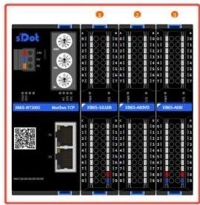
③

I  I | 配 置 网 络 参 数  MAC地址： 8C.F3E7:10.C4:B8  输入清空保持(异常) ◎清空○保持  O通信异常配置 ◎不可交互○停止通信○可交互
  P地址： | 192 | .168 .1 .120
  子网拖码： | 255 | .255 .255.0
  默认网关： | 192 | .168 . 1 .1
I  I | 保存并重启

版权所有◎2024-2026南京实点电子科技有限公司
117

b. 菜单栏有组态总览、查看组态信息、查看耦合器软硬件版本和Web 页面语言切换功能，如下图所示，展 示耦合器软件版本SV1 信息和硬件版本HV 信息；Web 页面支持中文、英文、德文、韩文和日文五种语 言。
XB6S-Modbus TCP 组 态信 息
模 块 ( 拓 扑 ) 已 更 新 !

3、配置网络参数、输入清空保持(异常)功能、IO 通信异常配置功能
a. 在Web 首页下方可以看到配置网络参数功能，如下图所示。
●网络参数中MAC 地址与XB6S-MT2002 耦合器面板丝印 MAC 地址一致，MAC 地址不可更改。
● IP 地址、子网掩码、默认网关、输入清空保持(异常)功能、IO 通信异常配置功能，五个参数更改 后，需单击“保存并重启”,耦合器会自动重启生效。输入清空/保持功能是指异常情况下输入数据可 配置为清空或保持。

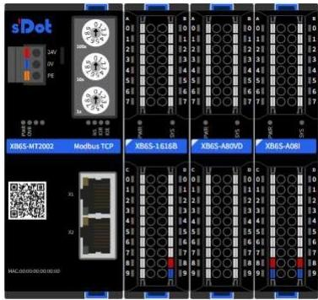

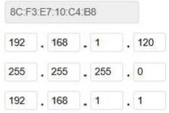
配置网络参数
MAC地址：
IP地 址：
子网掩码：
默认网关：
输入清空保持(异常)◎清空○保持
IO通信异常配置 ◎ 不可交互○停止通信○可交互


保存并重启

版权所有◎2024-2026南京实点电子科技有限公司
118

4、模块组态总览
a. 在 Web 首页可以看到模块组态示意图，如下图所示，I/O 模块和功能模块的通道指示灯实时显示I/O 输 入输出有效数据；当系统拓扑结构发生变化时，如增减模块或者模块拓扑顺序变化，重新上电并连接成 功后，Web将自动更新组态总览，更新完毕后左上角将提示“模块(拓扑)已更新!”。

XB6S-Modbus TCP 总 览 组 态 信 息

SV1:1.0.0.ff-3/SV2:0.0.0.00-0 HV:B5052.4.0/V1.0

中文

模块(拓扑)已更新!

+放大 - 缩小

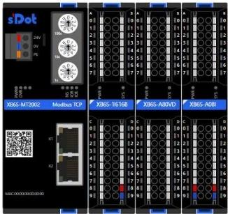

版权所有◎2024-2026南京实点电子科技有限公司
119

b. 在模块组态总览页面，可以单击某个I/O 模块，进入该模块的配置监控页面，例如配置XB6S-1616B, 单击该模块，进入配置监控页面。在配置监控页面，可以对数字量输入滤波和输出信号清空/保持功能进 行配置，输入滤波时间配置完成后，单击“提交”,如下图所示。
XB6S-Modbus TCP 组态信息
模块(拓扑)已更新!
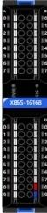
模块1:XB6S-1616B
通用信息：
·模块标识符：0×E102
· 类 型 ：16 DI.16DO PNP
·软件版本号：v2.0.4ef. 参数设置：
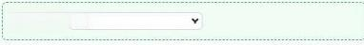
设置模板 清 空
输入滤波
3ms

通道1
异常设置
  跟随模板值


异常设置 践随模板值
浙道3
异常设置跟随模板值

逼道4
异常设置 跟随模版值

版权所有◎2024-2026南京实点电子科技有限公司
120

c. 数字量输出信号清空/保持功能，默认全通道预设为输出清空模式，模块通道可单独配置，对应关系参见
6.3.2数字量输出信号清空/保持，配置完成后，单击“提交”,如下图所示。
总览 组态信息
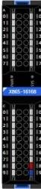
模块1:XB6S-1616B 通用信息：
· 模块标识符：0xE102
· 类型：16Di、16DO PNP
·软件版本号：v2.0.4.ef 参数设置：

设置模板 | 清空 | 提交
输入滤波 3ms

通道1
异常设置 田随模版值

通道2
异常设置 跟随模版值

诵道3
异常设置跟随模版值

通道4
异常设置 跟随模版值

版权所有◎2024-2026南京实点电子科技有限公司
121

d. 同时可以通过输入通道值和指示灯亮灭，来实时监视模块输入情况。注意：耦合器和主站( PLC) 建立连 接并进行过程数据交互时，无法配置模块参数，强行配置会返回 Error。


异常设置 跟随模版值


DI
通道1 0
通道2 0
通道3 0
通道4 0
通道5 0
通道6 0
通道7 0
通道8 0
通道9 0
通道10 0
通道11 0
通道12 0
通道13 0
通道14 0
通道15 0
通道16 0

版权所有◎2024-2026南京实点电子科技有限公司
122

e. 在模块组态总览页面，单击“XB6S-A80VD”, 进入模拟量电压输入模块配置监控页面，如下图所示。 在配置监控页面，可以对模拟量电压量程和模拟量输入滤波参数进行配置，配置完成后，单击“提
交”。通过模块指示灯状态，可实时监控模块通道情况。

XB65-Modbus TCP 总览 组态信息

SV1:1.0.0f-3/5V200000-0 HV:B50524.0/V10

中文

模块(拓扑)已更新!

模块2:XB6S-A80VD
通用信息：
·模块标识符：0×E206
·类型：A8OVD.0-+10V/-10~+10V/0~+5V/-5~+5V/1-+5V
·软件版本号：V1.0.0.e7
参数设置：
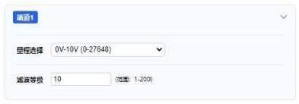
通道2
Y
运波等级
量程选择 0V-10V (0-27648)
运波等圾10 CE图：1-200)
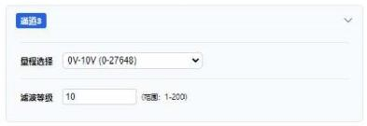
浙道4

123
版权所有◎2024-2026南京实点电子科技有限公司

f. 在模块组态总览页面，单击“XB6S-A081”, 进入模拟量电流输出模块配置监控页面。在配置监控页
面，可以对模拟量电流量程和模拟量输出信号清空/保持参数进行配置，每个通道单独配置模拟量电流量 程，配置完成后，单击“提交”,如下图所示。
总览 组态信息
模块(拓扑)已更新!
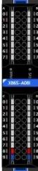
模块3:XB6S-A081
通用信息：
· 模块标识符：0×E205
· 类 型 ：A081,0~20mA /4~20mA
·软件版本号：v1.0.0.de
参数设置：
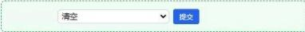
设置模板

浙 道 1
量程选择4mA~20mA0~65535 提 交
异常设置 跟随模版值 提 交
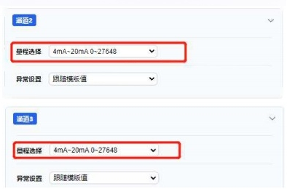

版权所有◎2024-2026南京实点电子科技有限公司
124

g. 模拟量输出信号清空/保持功能，默认所有通道为输出清空模式，模块通道可单独配置，对应关系参见
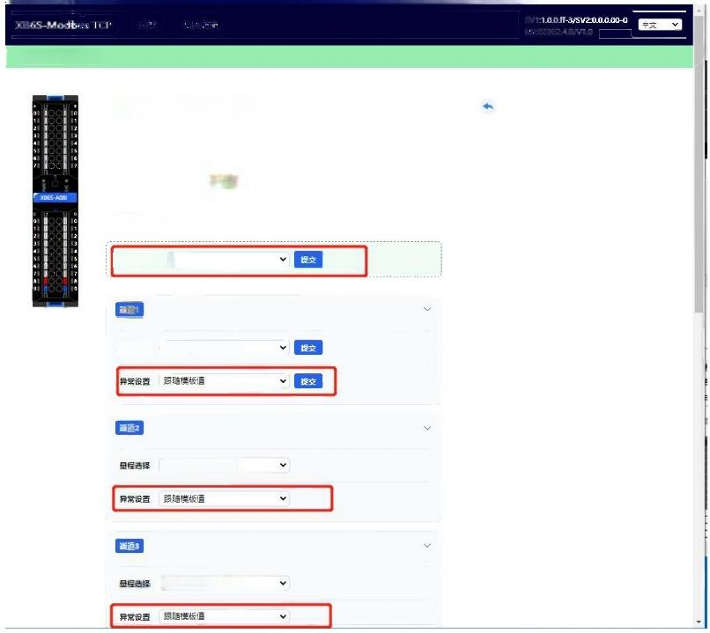
6.3.5模拟量输出信号清空/保持，配置完成后，单击“提交”,如下图所示。

模块(拓扑)已更新!

模块3:XB6S-A081
通用信息：
·模块标识符：0 xE205
· 类 型 ：A0BL.D~20mA/4~20mA
·软件版本号：V1.0.0.de 参数设置：
设置模板

4mA~20mA0~65535

4mA~20mA0~27648

4mA~20mA 0~27648
量程造择
清空

版权所有◎2024-2026南京实点电子科技有限公司
125

5、组态信息和I/O 地址映射表
a. 在Web 菜单栏单击“组态信息”,切换到组态信息页，如下图所示。在组态信息页面，可以查看当前模 块的接入信息和I/O 地址映射表，用户根据I/O 地址映射表，通过上位机或 PLC能清晰明了快捷地操作 模块。
XB65-Modbus TCP
模块(拓扑已更新!

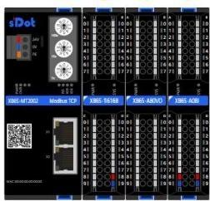

组态信息 |  | 接入模块总个数：3 |  | 功能码：01、02、03、04、05.06.15.16.23
序列 | 型号 | IO模块地址映射表
 |  | DI(lnput Bit) | Do(Output Bit) | AI(nput Word) | AO(Output Word) | DI(Input Word) | Do(Output Word)
 |  | Function:  Ox02  Addr:0×00(R) | Function:  0x05  0×15 0x01(R)  Addr:0×00(R/W) | Function:  0x03 0x04  Addr:0x00(R) | Function:  0x06  0x16  0x03(R)  Addr:Ox00(W)  Addr:0×2000(R) | Function:  0x03  Addr:Ox5000(R) | Function:  0x16  0x03(R)  Adr:0x3000(W) Addr:Ox4000(R)
0 | XB6S-MT2002
1 | XB6S-1616B | 0-15 | 0-15 |  |  | 0 | 0
2 | XB6S-A80VD |  |  | 0-7
3 | XB6S-A081 |  |  |  | 0-7

版权所有◎2024-2026南京实点电子科技有限公司
126

6、从站模块接入异常报警
a.Web 页面增加报警功能，前提条件：耦合器和上位机软件处于已连接通信状态。当接入耦合器的模块有 异常时，页面提示“从站模块异常”,如下图所示。当从站模块接入异常时，输出通道保持原有输出状 态，输入通道可配置清空或保持状态。
XB6S-Modbus TCP 总 览 组 态 信 息 | SV1:1.0.0.ff-3/SV2:0.0.0.00-0 HV:B5052.4.0/N1.0 | 中文
从站模块异常!
+放大 -缩小

X865-MT2002 | Modbus TCP

版权所有◎2024-2026南京实点电子科技有限公司
127

6.6.2 在CODESYSV3.5 软件环境下的应用

1、准备工作
●硬件环境
模块准备，本说明以XB6S-MT2002+XB6S-1616B+XB6S-A80VD+XB6S-A081拓扑为例 计算机一台，预装CODESYS V3.5,CODESYS Control Win V3 -x64 SysTray 软件
计算机一台，将计算机的IP 地址和模块设置在同一网段
每个耦合器模块出厂时均设置一个默认IP地址，通常默认的IP地址如下：
IP 地址：192.168.1.120
子网掩码：255.255.255.0
网关：192.168.1.1
标准网线
模块安装导轨及导轨固定件
开关电源一台
● 硬件组态及接线
请按照“4安装和拆卸”和“5接线”要求操作
●模块上电
检查接线无误后，将耦合器模块+I/O 模块设备组合上电。

2、新建工程
a. 登录CODESYS,单击“文件->新建工程”,输入名称，单击“确定”,如下图所示。
新建工程 X

分类(C): 模板( T):
Empty project HMI project Standard project

Standard
project w …

A project containing one device,one application,and an empty implementation for PLC PRG

名称(N):
位置(L ):

Untited1
D:\Backup\Documents


确 定

√ …

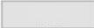
取 消

128
版权所有◎2024-2026南京实点电子科技有限公司

3、扫描网络
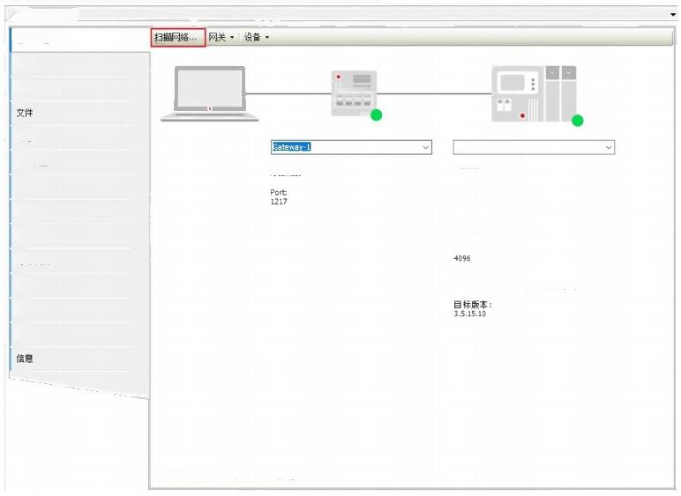
a. 使用“CODESYS Control Win V3-x64 SysTray” 启动 PLC, 计算机右下角找到“CODESYS Control Win V3-x64 SysTray” 并右击选择“Start PLC”。
b. 双击CODESYS左侧导航树中“Device(CODESYS Control Win V3X64)”, 单击“扫描网络”。
c. 选择设备，选择正确的控制器网络路径，如下图所示。
Device ×
通讯设置
应用
备份与还原

网关
日志
[0301.A075]( 激活)
节点名：
PC-202409201401
节点地址：
0301.A0 75
用户和组
目标1D::
0000 0004
目标类型：
符号权限
目标供应商：
35-Smart Software Solutions GmbH
任务部署
状态

你的设备可被安全保护，了解更多…
PLC 设置
PLC指令
ocaldors
访问权限
IEC对象
4、添加 Ethernet
a. 右击CODESYS左侧导航树中"Device(CODESYS Control Win V3X64)", 单击“添加设备”,选择
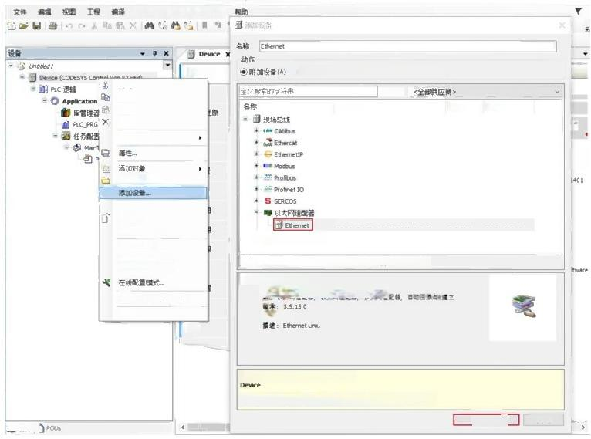
“以太网适配器-> Ethernet” 并添加，如下图所示。
在线 调试 工具 窗口

通讯设置 ○插入设备( D)○ 拔出设备(P〇 更新设备( U)
供应商
供应商
重构
激舌)
添加文件夹…
更新设备… 编辑对象
35-SmartSoftware Solutions GmbH 3.5.15.0 EthernetLnk.
编罐对象使用…
*鱼自动回原点建立
编罐IO映射
从CSV导入映射- 导出映射到CSV-
团 名 察 ：Ethernet
初始复位设备[ Device] 仿真
信息

将被迭设备作为最后一个子设备添加
● (在此窗口打开时，您可以在导航器中选择另一个目标节点)
 | 添加设备 | 关闭
设 备

德 应 ： 5 ,f 网rsb 以 网
模块 敷： ·
☑按类别分组□显示所有版本(仅限专家)□显示过期版本
剪切 复制
粘 贴
利除
描述
版本
129
版权所有◎ 2024-2026南京实点电子科技有限公司

5、配置 Ethernet 网络参数
a. 双击左侧导航树中“Ethernet (Ethernet)” 打开右侧主菜单，单击...“打开网络适配器窗口，选择以太
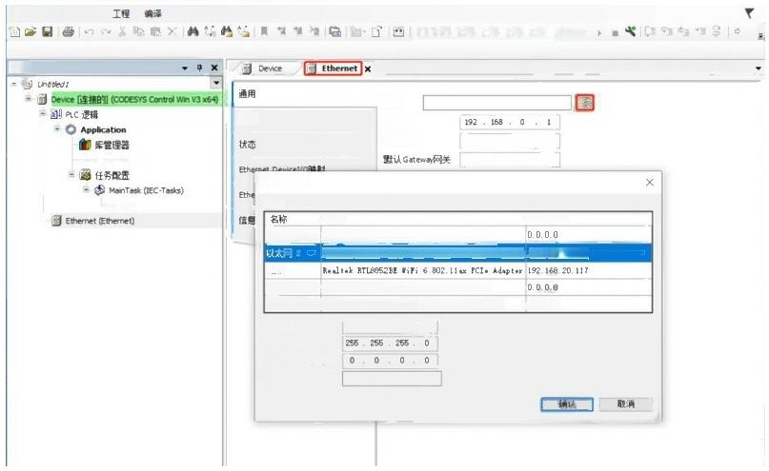
网，主站IP 需和耦合器IP 在同一网段内，如下图所示。
文件 编辑 视 图 在线 调试 工具 鹰 口 帮助
Application [Device:PLC逻 辑 ·

设备
接口
IP地址
子网摘码 255.255.255.0
0.0.0.0
网络适配器
PLCPRG
描述
蓝牙网络连接BLlatoth Devie (Personl kres Stvork)
ASTX USB to Gicbit Ethernet Tunily Adapter i2192.1680,1.254
WLAF
本地连接*9 Microsoft Wi-Fi Direct Virtual Adapter
本地连接*10Microsoft i-Fi Diret Virtual Adapter #2 0.0.0.0 IP地址 192.1681 .254
子网撞码
默认Gateway网关
MAC 地址 6C:1F:7:05:50:DA
PLCPRG PRG)
IP地址二
接口
日志
6、添加 Modbus TCP Master和 Modbus TCP Slave
a. 右击左侧导航树中“Ethernet(Ethernet)” , 单击“添加设备”,选择“Modbus TCP Master” 并添
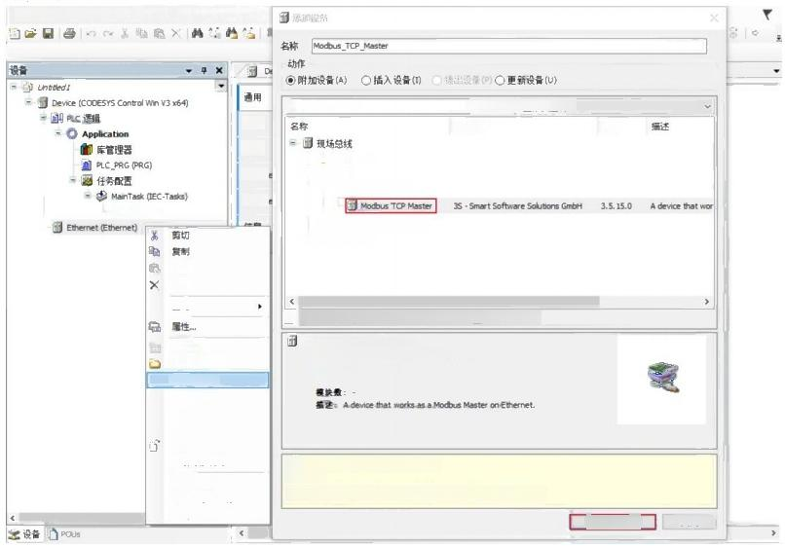
加，如下图所示。
文 件 编 辑 视 图 工 程 编译 在线 调试 工具

全文搜索的字符串 供应商<全部供应商>
供应商 版本
EthemetiP
Modbus
EE Modbus TCP主站
Eth erne PLCPRG
EB Modbus TCP从站设备
-Profret ro
粘贴
删除
重构
☑按类别分组□显示所有版本(仅限专家)□显示过期版本
名称：Modbus TCP Master
添 加 对象
供应商：3S-SmartSoftware Solutions GmbH
姐 ：Modbus TCP主站
版 本 ：3.5.15.0

将被选设备作为最后一个子设备添加
Ethernet
0 在此窗口打开时，您可以在导航器中选择另一个目标节点)
添加设备 关闭
添加文件夹 …
添加设备… 插入设备… 失能设备
更新设备… 编辑对象
编辑 对象使用…
编辅 IO映 射
从CSV导入映射…
导出映射到CSV..
日志 状态
Etheme

130
版权所有◎ 2024-2026南京实点电子科技有限公司

b. 右击左侧导航树中“Modbus TCP Master” , 单击“添加设备”,选择“Modbus TCP Slave” 并添
加，如下图所示。
文 件 编 辑 视 图工 程 编 译 在线 调试 工 具 添加设备
自 品 热
名称 Modbus_TCP Slave
动作
设 备
◎附加设备(A)O插入设备(1)O携出设备(P)〇更新设备(U)
自 u n b t e d i
Devce (CODESYS Control Wn V3x64) 全文搬索的字符串 供应商 <全部供应商>
通用
中 P L C 逻 辑 日志 名称 供应商 版本 描 述
Application
库管理器 状边 =⑤现场总线
团PLC PRG PRG) E Modbus
任务配置 Ethe ModbusTCP从站
ManTask(EC-Tasks) Ethe Modbu TOP Save 3S-SmartSoftware Solutors GmbH 3.5.15.0 A generic Modbusc
巴PLC PR G
Ethernet(Eternet) 信 息
Modbus_ICP Mas
另 剪切
咖 复 制
咆 粘贴
× 除
重 构 ☑按类别分组□显示所有版本(仅限专家)□显示过期版本
富 属性… ① 名察：Modbus TCP Save
供应商：35-Smart Software Solutions GmbH
添加对象 姐：Modbus TCP从站
◎ 添加文件夹… 版本：3.5.15.0
添加设备… 模块敷： ·
描述：Agenerc Modous devce that is confgred as Slave for a ModbusTCP
插入设备… Master.
失能设备
更新设备…
编报对象 将被选设备作为最后一个子设备添加
编撮对象使用… Modbus_TCP_Master
编辑IO映时 在此窗口打开时，您可以在导航器中选择另一个目标节点)
从CSV导入映时.… 添加设备 关闭
设备□POUs 导出映射到CSV.. 》
c. 双击左侧导航树中“Modbus TCP Slave” 打开右侧主菜单，单击“通用”配置Modbus TCP Slave, 从 IP 地址为耦合器的IP 地址，响应时间为“1000”,端口号为“502”,如下图所示。
文件 编 颁 榄 图 工 程 编 译 在 线 调 试 工 具 □ 帮 助 Y
回 画 品 临 × 的 集 热 笛 1% 临 · □ 世 Applkeation Device:PLC逻响 ·· 鹦
设备 × | Dece Ehemet Hodbus TCP Slave ×
Lhdel  ③Devce (CESYS ControlwnVx6号 中PLC遗辑  *O Application  ⑩库管理器  PLCpPRG PRG) 任务配置  MunTak (DEC-Tass) PLCJRG  ③Eternet zhernet)  Madus.To Mater(podus TCP Maste)  ③odus.T10 Sve podbun To sove) | 通用  Modbs从站通道  Modba从站初始化  ModbusTCPSLe参数  ModbusTCPSavenc对象  状态  信息 | Modbus-TOP  从P地址 292.68.1.120 MODBI US  响应翻时间(m) 2000  端口 502

版权所有◎2024-2026南京实点电子科技有限公司
131

7、配置从站的IO 通道
a. 通过Web 工具，可以查看拓扑结构的IO 模块地址映射表，可以看到每个模块的功能码，偏移量起始地 址和模块对应的监控地址区间，如下图所示。

组态信息 |  | 接入模块总个数：3 |  | 功能码：01、02、03、04、05.06、15.16、23
序列 | 型号 | IO模块地址映射表
 |  | DI(nput Bit) | Do(Output Bit) | AI(nput Word) | AO(Output Word) | DI(nput Word) | Do(Output Word)
 |  | Function:  0x02  Addr:0x00(R) | Function:  0x05  0x15  0x01(R)  Addr:0x00(R/W) | Function:  0x03  0x04  Addr:0x00(R) | Function:  0x06  0x16  0x03(R)  Addr:0x00(W)  Addr:0×2000(R) | Function:  0x03  Addr:0x5000(R) | Function:  0x16  0x03(R)  Addr:0x3000(W)  Addr:0x4000(R)
0 | XB6S-MT2002
1 | XB6S-1616B | 0-15 | 0-15 |  |  | 0 | 0
2 | XB6S-A8OVD |  |  | 0-7
3 | XB6S-A08I |  |  |  | 0-7

b. 在 Modbus TCP Slave右侧主页面，单击“Modbus 从站通道”,单击“添加通道”弹出Channel 0
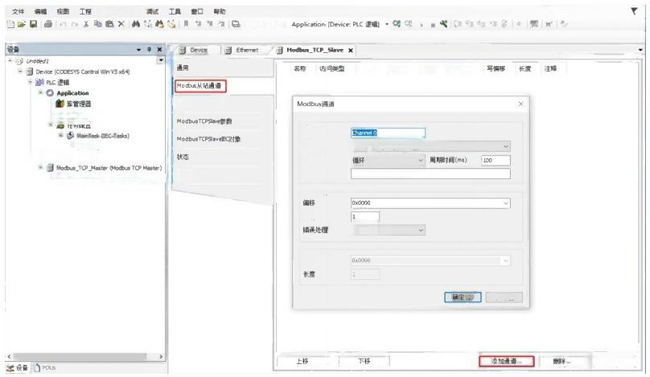
配置窗口，如下图所示。
编译 在线
笛 · 画

触发舞 读偏移 长 虞 错 满 处 理

Modus从站初始化
cRGR
画 RLCJRG Etremet Etemet)
③Modbus TOP Sbve (Podbus TCP Slave) 值息
读寄存器
长度
保持最后的值
写寄存器 偏移
取消⑤

编 描 …
通道
名称
访问类型
触发器
注释
R ead Holdng Regsters旧 数 代 码 3

132
版权所有◎2024-2026南京实点电子科技有限公司

c.XB6S-1616B 模块 DI(Input Bit)对应的功能码为02,偏移量地址为0x00, 地址区间分别为0~15,即 16位。在Channel 0配置窗口，访问类型即功能码为02 Read Discrete Inputs,读寄存器偏移为0, 长度为16,设置完成后，单击“确定”,如下图所示。(也可以根据实际需要对照IO 模块地址映射
表，自定义偏移地址和长度)
Modbus通道
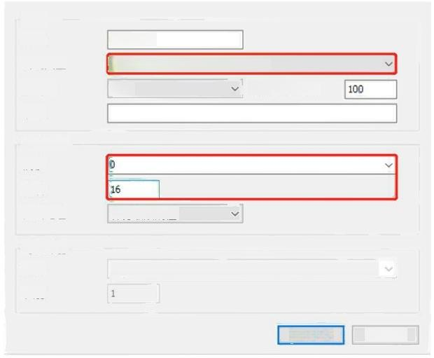
Channel0
Read Discrete Inputs函数代码2)
循环 周期时间(ms)
注释
读寄存器 偏移
长度
错误处理
写寄存器 偏移
长度

确 定@ 取消(C)
通道 名称
访问类型
触发器
保持最后的值
d.XB6S-1616B 模块DO(Output Word)对应的写入功能码为16,偏移量地址为0x3000 (十进制：
12288),地址区间分别为0,即1Word 。在 Modbus TCP Slave 右侧主页面，单击“添加通道”弹出 Channel 1 配置窗口。
在Channel 1配置窗口，访问类型即功能码为16 Write Multiple Registers, 写寄存器偏移为12288,
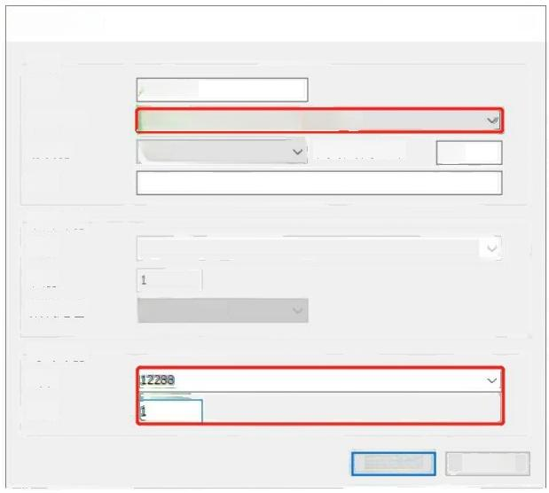
长度为1,设置完成后，单击“确定”,如下图所示。
Modbus 通道
通道
名称
访问类型
触发器 注释
读寄存器 偏移
长度
错误处理

写寄存器 偏移
长度

确定(Q 取消(C
Channel 1
Write Multiple Registers( 函数代码16)
循环 周期时间(ms)
保持最后的值
10 0
×
133
版权所有◎2024-2026南京实点电子科技有限公司

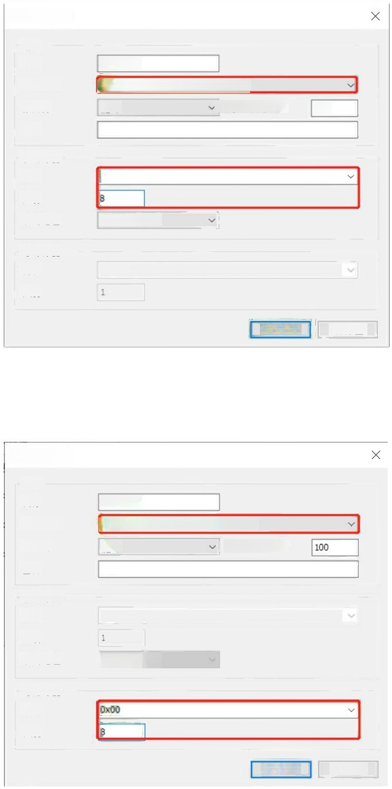
e.XB6S-A80VD 模块Al(Input Word)对应的功能码为03和04,偏移量地址为0x00, 地址区间为
0~7,即8Word 。在 Modbus TCP Slave 右侧主页面，单击“添加通道”弹出Channel 2 配置窗口。 在Channel 2 配置窗口，访问类型即功能码为03 Read Holding Registers和04 Read Input
Registers ( 任选一个),读寄存器偏移为0,长度为8,设置完成后，单击“确定”,如下图所示。

Modbus通道
通道 名称
访问类型
角触发器
注释
读寄存器 偏移
长度
错误处理
写寄存器 偏移
长度

Channel2
Read Holding Registers函数代码3)
循环 周期时间(ms) 100

0x0000

保持最后的值

0x0000

确 定◎ 取消(C

f.XB6S-A081 模块 AO(Output Word)对应的功能码为16,偏移量地址为0x00, 地址区间为0~7,即
8Word 。在 Modbus TCP Slave 右侧主页面，单击“添加通道”弹出Channel 3 配置窗口。
在Channel 3 配置窗口，访问类型即功能码为16 Write Multiple Registers, 读寄存器偏移为0,长度 为8,设置完成后，单击“确定”,如下图所示。
Modbus 通道
通道 名称
Channel 3
Write Multple Registers( 函数代码16)
循环 周期时间(ms)
访问类型
角触发器
注释
读寄存器 偏移
长度
错误处理
保持最后的值
写寄存器 偏移
长度

确定(◎ 取消(C

版权所有◎ 2024-2026南京实点电子科技有限公司
134

g. 数字量输出模块XB6S-1616B, DO(Output Word)的回读功能对应的功能码为03,偏移量地址为
0x4000 (十进制：16384),地址区间为0,即1Word 。在 Modbus TCP Slave 右侧主页面，单击 “添加通道”弹出Channel 4配置窗口。
在Channel 4配置窗口，访问类型即功能码为03 Read Holding Registers, 写寄存器偏移为16384,
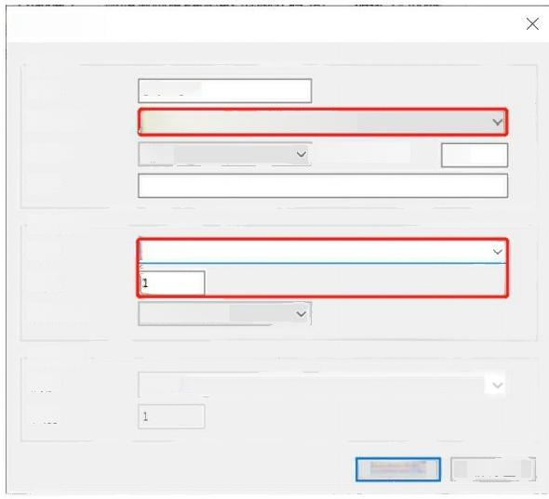
长度为1,设置完成后，单击“确定”,如下图所示。
Modbus 通道
通道 名称
访问类型 触发器
注释
读寄存器 偏移
长度
错误处理
写寄存器 偏移
长度

确定(@ 取消(C
Channel 4
Read Holding Registers( 函数代码3)
循环 周期时间(ms)
16384

保持最后的值
0x0000
100
h. XB6S-A08I 模块AO(Output Word)的回读功能对应的功能码为03,偏移量地址为0x2000 (十进制： 8192),地址区间为0~7,即8Word 。在 Modbus TCP Slave 右侧主页面，单击“添加通道”弹出 Channel 5 配置窗口。
在Channel 5 配置窗口，访问类型即功能码为03 Read Holding Registers, 写寄存器偏移为8192,长 度为8,设置完成后，单击“确定”,如下图所示。
Modbus通道
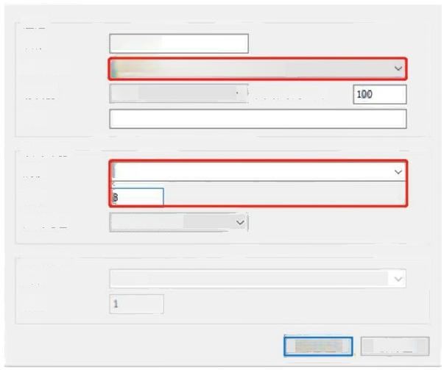
Channel 5
Read Holding Registers函数代码3)
循环 周期时间(ms)
注释

8192
长度
保持最后的值

0x0000
长度

确定(0 取消(C
通道 名称
访问类型
触发器
错误处理
写寄存器 偏移
读寄存器 偏移
135
版权所有◎2024-2026南京实点电子科技有限公司

i. 其他模块监视功能以此类推，配置完成后，在Modbus 从站通道主页面可以查看配置信息，也可以进行 添加、删除和编辑操作，如下图所示。
纳 条 热馅 % 面 · 西 ApplicationIDevics;PLC逻端
设备 ③Dece 国Eteret todbus.TCP Slove ×

③Lhdted1  *Dec Cess Centd wnv369 RC逻辑  OApkcation  库管理器  团PLCPRG PR6  露任务配置  ⑤wanTak (DEC-Task RLCpRG  etermet Ehermet  团ofusTP Jaster podbusTOPNante)  wodbu.TO Save pPocbsTO Sve) | 通用  Moda从站通通 Modu从站初始化  Modbus TCP S数  M a d b u T e s v e C 缺 MadbustTPsveK对象  状态 信息 | 名称  o Ceredo  1 Chare 1 20erd2  3 Charre3  4 Chame4  5 Cered 5 | 访同类型  Red Duo e bro通龄代码a2  wrne Mtple Regsers数代码周  ReadHobng Regters回代码039  WeM pe R eg sbers数代码160  Read Holbng Regsters通数代码03 Rta d tbn gR enitm数代码03 | 触发器  循环，t100s 语环，t=100ns 循环，t*100s  播环，t100ms 循环，t*100ms 播环，t*100m | 读偏移 164000  16#0000  15#000 16*2000 | 长度 36  8 | 错误处理  保持最后的值  保挣最后自的值 | 写偏移  186*3000 | 长度  1 | 注解
160000
保持最后的值 保持最后值
 |  | 上移 下移 加通通 米 - 编描
忽设备rou
8、从站模块接入异常报警功能
a. 上位机同步支持从站模块接入异常报警功能，可以读取接入的模块是否异常，上位机使用0x03 功能码， 偏移起始地址0x6000, 长度为64。
在Modbus TCP Slave 右侧主页面，单击“添加通道”弹出Channel 6 配置窗口。在Channel 6配置 窗口，访问类型即功能码为03 Read Holding Registers, 写寄存器偏移为0x6000, 长度为64,设置
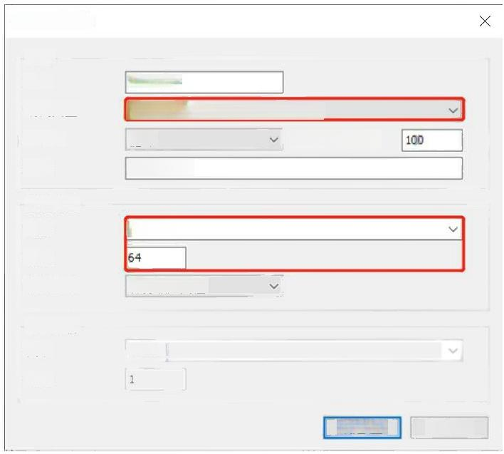
完成后，单击“确定”,如下图所示。
Modbus通道
通道 名称
访问类型
角触发器
注释
读寄存器 偏移
长度
错误处理

写寄存器 偏移
长度

确定(Q 取消(C
Channel 6
Read Holding Registers函数代码3)
循环 周期时间(ms)
故障码查看

0x6000

保持最后的值
0x0000

136
版权所有◎ 2024-2026南京实点电子科技有限公司

b. 配置完成后，在Modbus 从站通道主页面可以查看配置信息，如下图所示。 文件 编崛 模型 工理 蝙译 在线 调试 工具 密口 帮助
【
日 o8 啪 0 × 的领 地 馅 有 嗨 省 临 画 AppicaionDenice:PLC逻 端 ·够 ， 多 鹦 w
设备 年 黑 ③ Devce Eenet Hodls.ICP Slove ×

Lne  ③Dece (cess Corcsd wn V3×54 刚RC造城  =OApplcation  库管理器  组 RCPRGpR0  任务配  NurTa(IC-Tads) 画 R C R G  ③Emernet Eernet  团odhu_1o muste podus To sase  ③odes.10 Soe roboTP sbve | 通用 | 名称 话问类型 触发替 读偏够 长度 错误处理 写偏移 长旗 注释  o Chonedo Rand Dso etroan数代码2 循环，t*10m 369000 6 保持最后的盖  1 Chored 1 W r t e h e R e g s t e 代 码 1 6 诺环，t*1008 16*3000 1  2 Chene 2 Red wabang Regstes团数代码03 循环，t=100ms 38000 8 保持最后的道  3.Chened 3 wit N/ibe Reg stes代码16) 循环，t=100ms 16=#0000  4 Chend4 Read Houbrg Restrs数代码03 循环，t4100mu 35#000 保排最后的值  5 Chne 5 Rasd Hsebrg Regsters数代弱a) 循环，t1Dns 260205 8 保持最后的直  6 Chene6 R a d to b n g R e s t s 数 代 弱 3 循环，t100ms 45000 64 保持最后的道 故障码查看
Modus从站通通
Modua从站初始化
ModbusTCPSae修数
ModbunTCrsme0缺射
ModtburtesnerK对象
扶态
综息
 |  | 上移 下格 | 添加通道…二 删8。 璃辑…
出 设 备 o u
9、IO 验证
a. 在 Modbus TCP Slave 右侧主页面，单击“ModbusTCPSlavel/O 映射”,可以监视 IO 模块，右下角 一直更新变量选项，选择“使能1”,如下图所示。

Device Ethernet Modbus_TCP_Slave ×
通用  Modbus从站通道  Modbus从站初始化  ModbusTCPSlave参数 | 查找 过滤显示所有 |  |  |  |  | +给IO通道添加FB…转到实例
通用  Modbus从站通道  Modbus从站初始化  ModbusTCPSlave参数 | 变量 | 映射 | 通道  Channel o | 地址  %TEO | 类型  ARRAY [0..]OFBYTE | 单元 | 描述  Read Discrete Inouts
通用  Modbus从站通道  Modbus从站初始化  ModbusTCPSlave参数 | +” |  | Channel 1 | %QWo | ARRAY [0.0J oFWORD |  | Write Mutiple Registers
通用  Modbus从站通道  Modbus从站初始化  ModbusTCPSlave参数 |  |  | Channel2 | %IW1 | ARRAY [..]OFWORD |  | Read Holdng Registers
通用  Modbus从站通道  Modbus从站初始化  ModbusTCPSlave参数 | +-” |  | Channel 3 | %QW1 | ARRAY [0.. ·0FWORD |  | Write Muftple Regsters
ModbusTCPSlavej/o映射 |  |  | Channel 4 | %IW9 | ARRAY [0..0]OF WORD |  | ReadHoldng Registers
ModbusTCPSlavej/o映射 |  |  | Channel 5 | %IW10 | ARRAY [... ·OFWORD |  | Read Holdng Registers
ModbusTCPSlaveEC对象  状态 信息 | 出 |  | Channel6 | %IW18 | ARRAY [0.63]OFWORD |  | Read Holdng Registers
 | 复位映射 一直更新变量： 使能1(如果未在任何任务中使用则使用总线循环住

137
版权所有◎2024-2026南京实点电子科技有限公司

b. 单击菜单栏“编译->编译”,进行编译。
c. 单击菜单栏“在线->登录”或单击登录图标，进行登录。
d. 单击菜单栏“在线->多重下载”,在多重下载窗口，选择“总是执行完全下载”,单击“确定”,如 下 图 所 示 。
多重下载 | ×
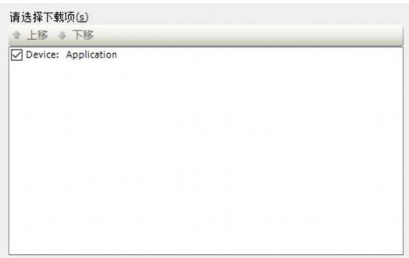
如果工程中的应用与PLC中当前已经存在的应用不同，则执行如下操作：
在线修改选项
○尝试执行在线修改如果无法完成则执行完全下载(T.
○强制在线修改如果无法执行则取消操作(F
◎总是执行完全下载
如果PLC当前没有应用，将执行完全下载.
附加操作
☑删除PLC中不是工程部分的全部应用(D).
☑下载或在线修改之后启动全部应用(S).
☑不要释放强制变量():
确定 取 消

e. 登录下载完成后，在“ModbusTCPSlavel/O 映射”页面，可以实时监控IO 模块的通道值，如下图所 示。Channel 0 为数字量输入模块的通道监视页，Channel 0[0]~[1]对应XB6S-1616B模块每个DI 通
道。 当前值 预备值单元描述
文件 编瞬 视图 工程 编译 在线 清试 工具 窗口 帮助
回 画 实 Ap lication [Device:PLC逻辑 · ■ 1 C 9 1 多
设备 |  | ③ Devic Ehermet Hodbus_TCP Sluve × · 中 维 1 0 通 道 志 加 F B . 实 例
G③bevce监热B的红(cSiS Cara wmV369 部Lhaedl |  | 通用 | 查找 过端盟示所有
中RLC遗辑 | oplcton运行 | Modba从站通道  Modbs从站初始化  ModbusTCPSme参数  21buTCPSve 缺 射  ModbusTCPSaveE对象  状态  信息 | 交量 映射 | 通道  Chae0  Chae o10 B0  Bt1  Dt2  Bt3  Bt4  Bt5  Bt6  Bt7  Chame o[1 Cheme 1  Chame2 Chame3 Chame4 Chame 5 Chamel6 | 地址  畅E80 %四0 %DO.0 %DO.1 %D0.2 %D0.3 %D0.4 MED0.5  %ED0.6 %D0.7 畅1  %Qwo %MW1  %QW1 %DW9  %BW10  %W18 | 英型  ARAY[0.J0P BYTE  BYTE B0O B0C B0O  B0O B0C BOO B0OL 80O BYTE  ARA D0.0 o woRD  ARRAY [0..7oF WCRD ARRAY D0.7 OF WRD  ARRAY D0.0OF WRD  ARRAY [0..7OFWCRD  ARRAY [0.630FWORD | Rtad Doecee trouts 0x0000  0x0001  0x0002  0x0003  00004  Qx0005  0x0006  0x0007  Read Dscrete Irouts Wre Mlpe Regstes  Read Holdng Regsters Wre Mpe Regstes  Read Holdrg Regiters  ReadHodrng Regsters  Read todng Regsters  使能0果未在任网任务中使用则使用总道
邮库管理器
RLCPG PRG)
任务配置
0 ManTak (DEC-Taks) RCJRG
=9 ③hernet hermet
6③Modbous TOMuste odusTCP Maste)
③odus TO Sove Pobus TP Sove)
 |  |  | Read Dscee brouts 复位映聘 一直距新安量：
138
版权所有◎ 2024-2026南京实点电子科技有限公司

f.C hannel 1为数字量输出模块的通道监控页，Channel 1[0]对应XB6S-1616B模块每个DO 通道，可以
对每个通道写入值进行强制输出，如下图所示。

Device Ethermet Modbus_TCP_Slave ×
通用  Modbus从站通道  Modbus从站初始化  ModbusTCPSlave参数 | 查找 过滤显示所有 +给IO通道添加FB..转到实例
通用  Modbus从站通道  Modbus从站初始化  ModbusTCPSlave参数 | 变量 |  | 映射 | 通道  Channel o |  | 地址  %TBO | 类型  ARRAY [0..1]0F BYTE | 当前值 | 预备值 | 单元 | 描述  Read Dscrete Inputs
通用  Modbus从站通道  Modbus从站初始化  ModbusTCPSlave参数 |  |  |  | Channel1 |  | %QW0 | ARRAY [0..0 OF WORD |  |  |  | Write Mutiple Regsters
通用  Modbus从站通道  Modbus从站初始化  ModbusTCPSlave参数 |  |  |  | Channel [0] |  | %QW0 | WORD | 3 |  |  | Ox3000
通用  Modbus从站通道  Modbus从站初始化  ModbusTCPSlave参数 |  |  |  | Bt0 |  | %QX0.0 | BOOL
ModbusTCPSlavel/O映射 |  |  |  | Bit1 |  | %QX0.1 | BOOL | uE
ModbusTCPSlavel/O映射 |  |  |  | Bt2 |  | %QX0.2 | BOOL
ModbusTCPSlaveEC对象 状态  信息 |  |  |  | Bt3 |  | %QX0.3 | BOOL
ModbusTCPSlaveEC对象 状态  信息 |  |  |  | Bt4 |  | %QX0.4 | BOOL | L
ModbusTCPSlaveEC对象 状态  信息 |  |  |  | Bt5 |  | %QX0.5 | BOOL
ModbusTCPSlaveEC对象 状态  信息 |  |  |  | Bt6 |  | %QX0.6 | BOOL
ModbusTCPSlaveEC对象 状态  信息 |  |  |  | Bt7 |  | %QX0.7 | BOOL | FALSE
ModbusTCPSlaveEC对象 状态  信息 |  |  |  | Bt8 |  | %QX1.0 | BOOL | LSE
 |  |  |  | Bit9 |  | %QX1.1 | BOOL
 |  |  |  | Bt10 |  | %QX1.2 | BOOL
 |  |  |  | Bt11 |  | %QX1.3 | BOOL
 |  |  |  | Bt12 |  | %QX1.4 | BOOL
 |  |  |  | Bt13 |  | %QX1.5 | BOOL
 |  |  |  | Bt14 |  | %QX1.6 | BOOL | 层
 |  |  |  | Bt15 |  | %QX1.7 | BOOL
 |  |  |  | Channel2 |  | %IW1 | ARRAY [0..70F WORD |  |  |  | Read Hodng Registers
 |  |  |  | Channel 3 |  | %QW1 | ARRAY [..70F WORD |  |  |  | Write Mufple Regsters
 |  |  |  | Channel4 |  | %IW9 | ARRAY [0..0 F WORD |  |  |  | Read Holding Registers
 |  |  |  | Channel 5 |  | %IW10 | ARAY T0..70F WORD |  |  |  | Read Holaina Reaisters
 |  |  |  |  | 复位映射 一直更新变量： 使能1(如果未在任何任务中使用则使用总线循环

g. Channel 2为模拟量输入模块的通道监视页，Channel 2[0]~[7]对应XB6S-A80VD模块每个AI 通道，
如下图所示。

Devce Ethrnet Modbus_TCP_Slave ×
通用  Modbus从站通道  Modbus从站初始化  ModbusTCPSlave参数 | 查找 过漆显示所有 +给IO通道添加F.….”气转到实例
通用  Modbus从站通道  Modbus从站初始化  ModbusTCPSlave参数 | 变量 | 映射 | 通道  Channel0 | 地址  %TB0 | 类型  ARRAY [0.1 OF BYTE | 当前值 | 预备值 | 单元 | 描述  Read Discrete Iputs
通用  Modbus从站通道  Modbus从站初始化  ModbusTCPSlave参数 |  |  | Channe 1 | %QWo | ARRAY [0.0]oF WORD |  |  |  | Write Muitple Registers
通用  Modbus从站通道  Modbus从站初始化  ModbusTCPSlave参数 |  |  | Channel2 | %IW1 | ARRAY [0.70F WORD |  |  |  | Read HoldngRegisters
通用  Modbus从站通道  Modbus从站初始化  ModbusTCPSlave参数 |  |  | Channel 2[0] | %IW1 | WORD | 65531 |  |  | 0x0000
ModbusTCPSlaveJ/O映射 |  |  | Channel 2[1] | %IW2 | WORD | 65531 |  |  | 0x0001
ModbusTCPSlaveJ/O映射 |  |  | Chanel 2[2] | %IW3 | WORD | 65531 |  |  | 0x0002
ModbusTCPSlaveEC对象 状态 信息
ModbusTCPSlaveEC对象 状态 信息 |  |  | Channel 2[3] | %IW4 | WORD | 65532 |  |  | 0x0003
ModbusTCPSlaveEC对象 状态 信息 |  |  | Channel 2[4 | %IW5 | WORD | 65531 |  |  | 0x0004
ModbusTCPSlaveEC对象 状态 信息 |  |  | Channel 2[5 | %IW6 | WORD | 65532 |  |  | 0x0005
ModbusTCPSlaveEC对象 状态 信息 |  |  | Channel 276 | %IW7 | WORD | 65532 |  |  | 0x0006
ModbusTCPSlaveEC对象 状态 信息 |  |  | Channel 2[7 | %IW8 | WORD | 65532 |  |  | 0x0007
ModbusTCPSlaveEC对象 状态 信息 |  |  | Channel3 | %QW1 | ARRAY[..OFWORD |  |  |  | Write Mutple Registers
R |  |  | Channel 4 | %IW9 | ARRAY [..0]OF WORD |  |  |  | Rea HoldngRegisters
R |  |  | Channel 5 | %IW10 | ARRAY D..OF WORD |  |  |  | Read Holdng Registers
R |  |  | Channel6 | %IW18 | ARRAY [0..63]OF WORD |  |  |  | Read Holdng Registers
R | >  ead Holdng Registers 复位映射 一直更新变里： 使能1C加果未在任何任务中使用则使用总线遁环

139
版权所有◎2024-2026南京实点电子科技有限公司

h. Channel 3为模拟量输出模块的通道监视页，Channel 3[0]~[7]对应XB6S-A081模块每个AO 通道，可 以对每个通道写入值进行强制输出，如下图所示。
Device □ Ethernet Modbus_TCP_Slave ×

通用  Modbus从站通道  Modbus从站初始化  ModbusTCPSlave参数 | 查找 过津显示所有 +给lO通道添加F.…”转到实例
通用  Modbus从站通道  Modbus从站初始化  ModbusTCPSlave参数 | 变量 | 映射 | 通道  Channel 0 | 地址  %IBO | 类型  ARRAY [0..1]OF BYTE | 当前值 | 预备值 | 单元 | 描述  Read Discrete Inputs
通用  Modbus从站通道  Modbus从站初始化  ModbusTCPSlave参数 |  |  | Channel 1 | %QWo | ARRAY [..0]OF WORD |  |  |  | Write Multpl Registers
通用  Modbus从站通道  Modbus从站初始化  ModbusTCPSlave参数 |  |  | Channel2 | %W1 | ARRAY [..]OF WORD |  |  |  | Read Holding Registers
通用  Modbus从站通道  Modbus从站初始化  ModbusTCPSlave参数 |  |  | Chanel3 | %QW1 | ARRAY [0..7 oFWORD |  |  |  | WriteMultple Registers
ModbusTCPSlave/o映射 |  |  | Channl 3T0] | %QW1 | WORD | 27648 |  |  | Qx0000
ModbusTCPSlave/o映射 |  |  | Chanel 3[1 | %QW2 | WORD | 0 |  |  | 0x0001
ModbusTCPSlaveE对象 状态 信息 |  |  | Channel 3[2] | %QW3 | WORD | 0 |  |  | 0x0002
ModbusTCPSlaveE对象 状态 信息 |  |  | Channl 33] | %QW4 | WORD | 0 |  |  | 0x0003
ModbusTCPSlaveE对象 状态 信息 |  |  | Channel 3[4 | %QW5 | WORD | 0 |  |  | 0x0004
ModbusTCPSlaveE对象 状态 信息 |  |  | Chanmel 3T5 | %QW6 | WORD | 0 |  |  | Qx0005
ModbusTCPSlaveE对象 状态 信息 |  |  | Chanel 36 | %QW7 | WORD | 0 |  |  | 0x0006
ModbusTCPSlaveE对象 状态 信息 |  |  | Channel 3[7] | %QW8 | WORD | 0 |  |  | 0x0007
 |  |  | Chanel 4 | %IW9 | ARRAY [0..0]OF WORD |  |  |  | Rea HoldngRegisters
 |  |  | Camel 5 | %IW10 | ARRAY [0. ·OF WORD |  |  |  | Rea Holdng Regsters
 |  |  | Channel 6 | %IW18 | ARRAY [0..63]OF WORD |  |  |  | Read Holding Regsters
 | write Multple Registers 复位映射 一直更新变里： 使能1(如果未在任何任务中使用则使用总线循环住

i. Channel 4为数字量输出模块的通道回读功能监控页，Channel 4[0]对应XB6S-1616B模块每个DO 通
道，可以对每个通道写入值进行读取，如下图所示。

Device Ethernet Modbus_ITCP_Slave ×
通用  Modbus从站通道  Modbus从站初始化  ModbusTCPSlove参数 | 查找 过津显示所有 给IO通道添力口FB---→转到实例
 | 变量 映射 通道 |  |  | 地址 | 类型 | 当前值 | 预备值 | 单元 | 描述
 | Channel 0 |  |  | %TB0 | ARRAY [..]0FBYTE |  |  |  | Read Dsrete Irgouts
 |  |  | Channel 1 | %Qwo | ARRAY [..J OF WORD |  |  |  | Write Muliple Registers
 |  |  | Channel 2 | %IW1 | ARRAY [0..7 OF WORD |  |  |  | Read Holdng Registers
 | 由 ’ |  | Channel 3 | %QW1 | ARRAY [0.7 OF WORD |  |  |  | Write Multiple Registers
ModbusTCPSlavel/O映射 | 串 |  | Channel4 | %TW9 | ARRAY [..0 OF WORD |  |  |  | Read Holding Regsters
ModbusTCPSlavel/O映射 | 生 |  | Chane 40] | %IW9 | WORD | 0 |  |  | 0x4000
ModbusTCPSlaveEC对象  状态  信息 |  |  | Channel 5 | %IW10 | ARRAY [..7 OF WORD |  |  |  | Read Holding Registers
ModbusTCPSlaveEC对象  状态  信息 | 王 |  | Channel 6 | %IW18 | ARRAY[D..63J OFWORD |  |  |  | Read Holdng Registers
ModbusTCPSlaveEC对象  状态  信息 | <  Read Discrete Inputs 复位映射 一直更新变量： 使能1(如果未在任何任务中使用则使用总线循环

140
版权所有◎2024-2026南京实点电子科技有限公司

j. Channel 5为模拟量输出模块的通道回读功能监控页，Channel 5[0]~[7]对应XB6S-A081模块每个AO
通道，可以对每个通道写入值进行读取，如下图所示。

Device □ Ethernet Modbus_TCP_Slave ×
 | 通用  Modbus从站通道  Modbus从站初始化 ModbusTCPSlve参数 | 查找 过滤显示所有 +给IO通道添加FB.….三转到实例
 | 通用  Modbus从站通道  Modbus从站初始化 ModbusTCPSlve参数 | 变量 | 映射 | 通道  Chanel 0 | 地址  %TBO | 类型  ARRAY [...]OF BYTE | 当前值 | 预备值 | 单元 | 描述  Read Dscrete Irouts
 | 通用  Modbus从站通道  Modbus从站初始化 ModbusTCPSlve参数 |  |  | Chanel 1 | %QWo | ARRAY [0..0J OFWORD |  |  |  | Write Multiple Registers
 | 通用  Modbus从站通道  Modbus从站初始化 ModbusTCPSlve参数 |  |  | Chamel2 | %W1 | ARRAY [0.70F WORD |  |  |  | Read Holding Registers
 | 通用  Modbus从站通道  Modbus从站初始化 ModbusTCPSlve参数 |  |  | Channel 3 | %QW1 | ARRAY [0..7 oF WORD |  |  |  | write Multple Registers
 | ModbusTCPSlaveyo映射 |  |  | Chamel 4 | %IW9 | ARRAY [0.0]OF WORD |  |  |  | Read Holding Regsters
 | ModbusTCPSlaveyo映射 |  |  | Chael5 | %IW10 | ARRAY [0.]OFWORD |  |  |  | Read Holding Registers
ModbusTCPSlaveEC对象
状态
信息
 | ModbusTCPSlaveEC对象  状态  信息 |  |  | Chamnel 5[0] | %IW10 | WORD | 27648 |  |  | 0x2000
 | ModbusTCPSlaveEC对象  状态  信息 |  |  | Chamel 5[1 | %IW11 | WORD | 0 |  |  | 0x2001
 | ModbusTCPSlaveEC对象  状态  信息 |  | Chamel 5[2] |  | %IW12 | WORD | 0 |  |  | 0x2002
 | ModbusTCPSlaveEC对象  状态  信息 |  | Chanel 5[3] |  | %IW13 | WORD | 0 |  |  | 0x2003
 | ModbusTCPSlaveEC对象  状态  信息 |  |  | Charel 5[4 | %IW14 | WORD | 0 |  |  | 0x2004
 | ModbusTCPSlaveEC对象  状态  信息 |  |  | Chamel 5[5 | %IW15 | WORD | 0 |  |  | 0x2005
 | ModbusTCPSlaveEC对象  状态  信息 |  |  | Chanel 56 | %IW16 | WORD | 0 |  |  | 0x2006
 |  |  |  | Charel 57 | %IW17 | WORD | 0 |  |  | 0×2007
 |  |  |  | Chanel 6 | %IW18 | ARRAY [0.63oF WORD |  |  |  | ReadHolding Registers
《
复位映射 一直更新变量： 使能1(加果未在任何任务中使用则使用总线循环住

k.Channel6为从站模块接入异常报警功能，从站模块正常时，数值为0,如下图所示。

Device 0 Ethernet Modbus_ICP_Slave ×
通用  Modbus从站通道  Modbus从站初始化  ModbusTCPSlave参数 | 查找 过津显示所有 给IO通道添加FB.. 转到实例
通用  Modbus从站通道  Modbus从站初始化  ModbusTCPSlave参数 | 变量 | 映射 | 通道 |  | 地址 | 类型 |  | 当前值 | 预备值 | 单元 | 描述
通用  Modbus从站通道  Modbus从站初始化  ModbusTCPSlave参数 |  |  | Chamel6 |  | %IW18 | ARRAY [0..63]OF WORD |  |  |  |  | Read Holang Registers
通用  Modbus从站通道  Modbus从站初始化  ModbusTCPSlave参数 |  |  | Chanel 6[0] |  | %IW18 | WORD |  | 0 |  |  | 0x6000
通用  Modbus从站通道  Modbus从站初始化  ModbusTCPSlave参数 |  |  | Channel6[1] |  | %TW19 | WORD |  | 0 |  |  | 0x6001
通用  Modbus从站通道  Modbus从站初始化  ModbusTCPSlave参数 |  |  | Channe 6[21 |  | %IW20 | WORD |  | 0 |  |  | 0x6002
ModbusTCPSlvel/o映射 |  |  | Channel 6[3] |  | %IW21 | WORD |  | 0 |  |  | 0x6003
ModbusTCPSlvel/o映射 |  |  | Channel 6[4 |  | %IW22 | WORD |  | 0 |  |  | 0x6004
ModbusTCPSlaveEC对象  状态 信息 |  |  | Channel 6[5] |  | %IW23 | WORD |  | 0 |  |  | 0x6005
ModbusTCPSlaveEC对象  状态 信息 |  |  | Channel 6[6] |  | %IW24 | WORD |  | 0 |  |  | 0x6006
ModbusTCPSlaveEC对象  状态 信息 |  |  | Channel6[7 |  | %IW25 | WORD |  | 0 |  |  | 0x6007
ModbusTCPSlaveEC对象  状态 信息 |  |  | Channel 6[8] |  | %IW26 | WORD |  | 0 |  |  | 0x6008
ModbusTCPSlaveEC对象  状态 信息 |  |  | Channel 6[9] |  | %IW27 | WORD |  | 0 |  |  | 0x6009
ModbusTCPSlaveEC对象  状态 信息 |  |  | Channel6[10] |  | %IW28 | WORD |  | 0 |  |  | 0x600A
ModbusTCPSlaveEC对象  状态 信息 |  |  | Channel6[11 |  | %IW29 | WORD |  | 0 |  |  | 0x600B
 |  |  | Channel6[12] |  | %IW30 | WORD |  | 0 |  |  | 0x600C
 |  |  | Channel6[13] |  | %IW31 | WORD |  | 0 |  |  | 0x600D
 |  |  | Channel 6[14 |  | %IW32 | WORD |  | 0 |  |  | 0x600E
 | - |  | Chamel 6[15 |  | %IW33 | WORD |  | 0 |  |  | 0x600F
 |  |  | Chamel 6[16] |  | %IW34 | WORD |  | 0 |  |  | 0x6010
 |  |  | Channel 6[17 |  | %TW35 | WORD |  | 0 |  |  | 0x6011
 | 十 |  | Channel6[18] |  | %IW36 | WORD |  | 0 |  |  | 0x6012
 |  |  | Channel6[19] |  | %IW37 | WORD |  | 0 |  |  | 0x6013
 | 中 |  | Chanel 6[20] |  | %IW38 | WORD |  | 0 |  |  | 0x6014
 | 》
 |  |  |  | 复位映射 |  |  | 一直更新变量： 使能1(如果未在任何任务中使用则使用总线循环住

141
版权所有◎2024-2026南京实点电子科技有限公司

l. 当 XB6S-A081模块的通道1输出信号超过可配置范围时时，Channel 6[4]对应该模块的告警码，
Channel 6[4]对应该模块异常报警的通道号，如下图所示。 告警码代码为388即Hex:0184, 即为通 道上下溢。
Device Ethermet Modbus_TCP_Slave ×

通用  Modbus从站通道  Modbus从站初始化  ModbusTCPSlave参数 | 查找 过滤显示所有 中给IO通道添加F.….转到实例
通用  Modbus从站通道  Modbus从站初始化  ModbusTCPSlave参数 | 变量 | 映射 | 通道 | 地址 | 类型 |  | 当前值 | 预备值 | 单元 | 描述
通用  Modbus从站通道  Modbus从站初始化  ModbusTCPSlave参数 | 由 |  | Channel 6 | %IW18 | ARRAY [0.63J OF WORD |  |  |  |  | Read Holdng Registers
通用  Modbus从站通道  Modbus从站初始化  ModbusTCPSlave参数 |  |  | Chanel6[0] | %IW18 | WORD |  | 0 |  |  | Ox6000
通用  Modbus从站通道  Modbus从站初始化  ModbusTCPSlave参数 |  |  | Chamel6[1] | %IW19 | WORD |  | 0 |  |  | 0x6001
通用  Modbus从站通道  Modbus从站初始化  ModbusTCPSlave参数 |  |  | Channel 6[2] | %TW20 | WORD |  | 0 |  |  | Qx6002
ModbusTCPSlaveV/o映射 |  |  | Channel6[3] | %W21 | WORD |  | 0 |  |  | Ox6003
ModbusTCPSlaveV/o映射 |  |  | Channel 6[4 | %IW22 | WORD |  | 388 |  |  | Ox6004
ModbusTCPSlaveEC对象 状态
信息
ModbusTCPSlaveEC对象 状态  信息 |  |  | channel 6[5 | %IW23 | WORD |  | 1 |  |  | 0x6005
ModbusTCPSlaveEC对象 状态  信息 |  |  | Chame 66] | %IW24 | WORD |  | 0 |  |  | Ox6006
ModbusTCPSlaveEC对象 状态  信息 |  |  | Channel 6[7 | %IW25 | WORD |  | 0 |  |  | 0x6007
ModbusTCPSlaveEC对象 状态  信息 |  |  | Channel 6[B] | %IW26 | WORD |  | 0 |  |  | 0x6008
ModbusTCPSlaveEC对象 状态  信息 |  |  | Chanel 6[9] | %IW27 | WORD |  | 0 |  |  | Ox6009
ModbusTCPSlaveEC对象 状态  信息 |  |  | Chamel6[10] | %IWZ8 | WORD |  | 0 |  |  | Qx600A
 |  |  | Channel 6[11] | %IW29 | WORD |  | 0 |  |  | Qx600B
 |  |  | Channel6[12] | %W30 | WORD |  | 0 |  |  | 0x600C
 |  |  | Channel6[13] | %IW31 | WORD |  | 0 |  |  | 0x600D
 |  |  | Channel6[14 | %IW32 | WORD |  | 0 |  |  | Ox600E
 |  |  | Chamel6[15 | %IW33 | WORD |  | 0 |  |  | Ox600F
 |  |  | Channel 6[16] | %IW34 | WORD |  | 0 |  |  | Ox6010
 |  |  | Channel6[17] | %IW35 | WORD |  | 0 |  |  | Ox6011
 |  |  | Channel6[18] | %IW36 | WORD |  | 0 |  |  | Ox6012
 |  |  | Chamel 6[19] | %IW37 | WORD |  | 0 |  |  | 0x6013
 |  |  | Channel6[20] | %IW38 | WORD |  | 0 |  |  | Qx6014
 | 》
 | write Multple Registers 复位映射 |  |  |  |  | 一直更新变量： 使能1(如果未在任何任务中使用则使用总线循环

版权所有◎2024-2026南京实点电子科技有限公司
142

